МИНИСТЕРСТВО СЕЛЬСКОГО ХОЗЯЙСТВА

И ПРОДОВОЛЬСТВИЯ РЕСПУБЛИКИ БЕЛАРУСЬ

ГЛАВНОЕ УПРАВЛЕНИЕ ОБРАЗОВАНИЯ, НАУКИ И КАДРОВ

Учреждение образования

«БЕЛОРУССКАЯ ГОСУДАРСТВЕННАЯ

СЕЛЬСКОХОЗЯЙСТВЕННАЯ АКАДЕМИЯ»

В. Р. Петровец, В. А. Гайдуков

склад как элемент логистической системы

Рекомендовано учебно-методическим объединением

по образованию в области сельского хозяйства в качестве пособия для студентов сельскохозяйственных учреждений высшего

образования

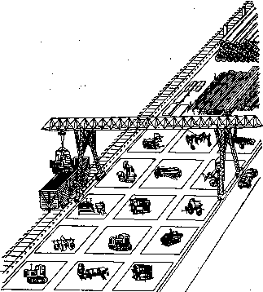

Горки

БГСХА

2012

УДК 339.18:621.796(075.8)

ББК 65.40я7

П 31

Одобрено методической комиссией факультета механизации

сельского хозяйства 24.02.2012 г. (протокол № 6)

и Научно-методическим советом БГСХА 29.02.2012 г. (протокол № 6)

Авторы:
доктор технических наук, профессор В. Р. Петровец,
кандидат технических наук, доцент В. А. Гайдуков

Рецензенты:
доктор технических наук, профессор, заведующий кафедрой
основы научных исследований и проектирования УО «БГАТУ»
В. Н. Дашков;
доктор технических наук, профессор, заведующий лабораторией РУП «Научно-практический центр Национальной академии наук Беларуси по механизации сельского хозяйства», Л. Я. Степук

П 31 | Петровец, В. Р.  Склад как элемент логистической системы : пособие / В. Р. Петровец, В. А. Гайдуков, – Горки : БГСХА, 2012. – 126 с.  ISBN 978-985-467-392-9  Изложены основные положения по логистике складирования.  Для студентов специальности 1-74 06 06 Материально- техническое обеспечение АПК.

УДК 339.18:621.796(075.8)

ББК 65.40я7

ISBN 978-985-467-392-9 © УО «Белорусская государственная
сельскохозяйственная академия», 2012

ВВЕДЕНИЕ

Цель изучения предмета «логистика» состоит в приобретении знаний и практических навыков по материально-техническому обеспечению, снабженческому сервису, лизингу и логистике в сельском хозяйстве. Благодаря полученным знаниям молодые специалисты смогут помочь сельхозтоваропроизводителям в подъеме их деятельности на основе приближения к запросам потребителей, учета их покупательной способности, диверсификации работы на рынке, повышения конкурентоспособности реализуемых товаров за счет гибкой политики цен, наценок и других факторов.
Логистика как наука и сфера практических знаний вызывает в последнее время все более возрастающий интерес. Она является относительно молодой и бурно развивающейся наукой.
Определение логистики обычно дается в широком и узком смысле.
В широком смысле логистика – это наука об управлении и оптимизации материальных потоков, потоков услуг и связанных с ними информационных и финансовых потоков в определенной микро-, мезо- или макроэкономической системе для достижения поставленных перед ней целей.
В узком смысле (с позиций бизнеса) логистика – это интегральный инструмент менеджмента, способствующий достижению стратегических, тактических или оперативных целей организации бизнеса за счет эффективного (с точки зрения снижения общих затрат и удовлетворения требований конечных потребителей к качеству продуктов и услуг) управления материальными и (или) сервисными потоками, а также сопутствующими им потоками информации и финансовых средств.
На практике слово «логистика» следует понимать как «разумная организация» – примерно так оно и переводится (логичная, обоснованная). В этом случае название специальности «логистик» будет означать «организатор» – так и должно быть на самом деле. Это не начальник, не управленец, а именно организатор выполнения процессов, в том числе и процессов управления, наиболее целесообразным способом, с учетом научных и экономических обоснований и расчетов, здравого смысла, логики и интересов потребителей. Основополагающим в логистике является системный подход.
Одним из наиболее важных понятий в логистике является понятие логистической системы.
Подход к объектам обеспечения товародвижения как к системам выражает одну из главных особенностей логистики как науки, так и сферы практической деятельности.
Система – множество элементов, находящихся в отношениях и связях друг с другом, образующее определенную целостность и единство.
Логистическая система – это система управления движением материалопотоков, а также информационных потоков, ассистирующих движению материалов.
Любая логистическая система состоит из совокупности элементов-звеньев, между которыми установлены определенные функциональные связи и отношения.
В связи с тематикой нас интересует то направление логистики, которое занимается складскими процессами. Наша задача – применение на практике рекомендаций логистики, логистических систем управления продвижением товаров от изготовителей к потребителям.
Складирование представляет собой логистическую функцию управления пространственным размещением запасов и предусматривает выполнение таких задач, как определение числа, типа и дислокации складов; объема (площади) хранения материальных ресурсов, готовой продукции; планирования размещения запасов; проектирования зон транспортировки, сортировки, погрузки-разгрузки.
Через склады и приемочные площадки проходит большое количество различных грузов. Технология переработки их отличается значительным разнообразием и представляют собой перемещение материальных ресурсов или готовой продукции на складе, размещение продукции на складских стеллажах, хранение, сортировку, консолидацию, комплектование грузов для выполнения заказов и транспортировку.
Таким образом приведенный в пособии материал по логистике складирования, технологии и организации работ на складах, технологическим схемам и примерному размещению грузов представляет интерес и может быть использован студентами, а также работниками складов в своей практической деятельности.

1. СКЛАДЫ, ИХ ПОНЯТИЕ И РОЛЬ В ЛОГИСТИКЕ

Проектирование сквозных процессов в большинстве случаев дает оптимальное решение при условии накапливания сырья, полуфабрикатов, готовых изделий в том или ином звене логистической цепи на некоторое время. Целостный проект показывает, что необходимо сделать с грузом в месте накапливания. Возможно, поступившие грузовые единицы необходимо расформировать, товары переупаковать, какое-то время хранить, затем сформировать новые грузовые единицы и в нужный момент доставить потребителю. С этой целью в логистической системе организуется склад.
Склады – это здания, сооружения и разнообразные устройства, предназначенные для приемки, размещения и хранения поступивших на них товаров, подготовки их к потребителю и отпуск потребителю.
Изготовителю продукции необходимы склады сырья и исходных материалов, с помощью которых обеспечивается непрерывность производственного процесса. Склады готовой продукции позволяют содержать запас, обеспечивающий непрерывность сбыта. На складах торговли накапливаются и ожидают своего потребителя готовые изделия.
Представление о гармонично организованной логистической системе как о системе без складов ошибочно. Гармония в логистике достигается правильным сочетанием складского и транзитного способов продвижения материального потока от первичного источника сырья вплоть до конечного потребителя.
Склад в логистике используется только тогда, когда это позволяет улучшить показатели сквозного процесса. Таким образом, роль склада заключается в создании условий для оптимизации продвижения материального потока.
Логистика ставит задачу гармоничной организации внутрискладских процессов, а также задачу технической, технологической и планово-организационной сопряженности внутрискладских процессов с процессами, происходящими в окружающей склад экономической среде.
Склады в логистике рассматривают как элементы систем товародвижения и в то же время как самостоятельные системы. Соответственно выделяют две группы задач:
♦ задачи, связанные со складами, возникающие при проектировании систем товародвижения;
♦ задачи по складам как по самостоятельным системам.
1.1. Склад как элемент (звено) логистической системы (ЛС)

Интегрированный подход в логистике предполагает сквозное управление потоками, проходящими через все звенья ЛС. Однако это не исключает анализа и исследования отдельных составляющих звеньев и элементов. При этом следует выполнять следующие требования:
♦ все элементы/звенья рассматриваются во взаимосвязи;
♦ все элементы/звенья составляют единую ЛС, а потому их работа направлена на достижение общей целевой функции всей системы;
♦ локальные цели и задачи функционирования элементов/звеньев согласуются с общей целью и задачами ЛС;
♦ анализ и исследования любого элемента/звена ЛС осуществляются на основе системного подхода;
♦ моделирование элементов/звеньев ЛС проводится на тех же принципах, что и системы в целом;
♦ оптимизация всей системы является первичной задачей, и лишь она диктует условия субоптимизации составляющих ее элементов/звеньев.
Основными условиями эффективного функционирования склада как элемента (звена) ЛС, вытекающими из общих принципов проектирования последней, можно считать приведенные ниже.
♦ Склад рассматривается не изолированно, а как элемент ЛС. Эффективность работы склада отвечает эффективному функционированию ЛС в целом.
♦ Учитываются взаимодействия и взаимоотношения склада как на уровне всей ЛС (внешней среды окружения), так и внутри субъекта ЛС.
♦ Увязываются технические и технологические возможности движения материального потока, проходящего через склад, с внешним транспортом, а также непосредственными поставщиками и покупателями.
♦ Снижение затрат на складскую обработку грузов не влечет за собой снижения уровня обслуживания клиентов.
♦ Комплекс логистических услуг, предоставляемых складами, отвечает политике обслуживания клиентов на фирме.
♦ Технические и технологические решения на складе исходят из логистической необходимости и экономической целесообразности.
♦ Применяется автоматизированная система управления информационными потоками независимо от уровня технической оснащенности самого склада.
♦ Предусматривается единый подход к документообороту между всеми участниками ЛС.
♦ Внедряется штриховое кодирование груза на предприятиях-изготовителях.
Склады – составная часть интегрированной ЛС – одновременно являются материально-технической базой основных участников звеньев логистической системы (ЗЛС). В ЛС склад играет роль элемента материального потока, поскольку, обеспечивая осуществление логистических операций, он не подлежит дальнейшей декомпозиции в рамках поставленных задач ЛС.
На всех складах, независимо от их места в ЛС, происходит преобразование материального потока по размерам и составу входящих и выходящих партий продукции по времени поступления, отгрузки и т.д.
Таким образом, склад можно рассматривать в качестве основного преобразователя материального потока ЛС, от поставщиков сырья и материалов до поставки готовой продукции конечному потребителю.
Деятельность склада направлена на оптимизацию ЛС (рис. 1).
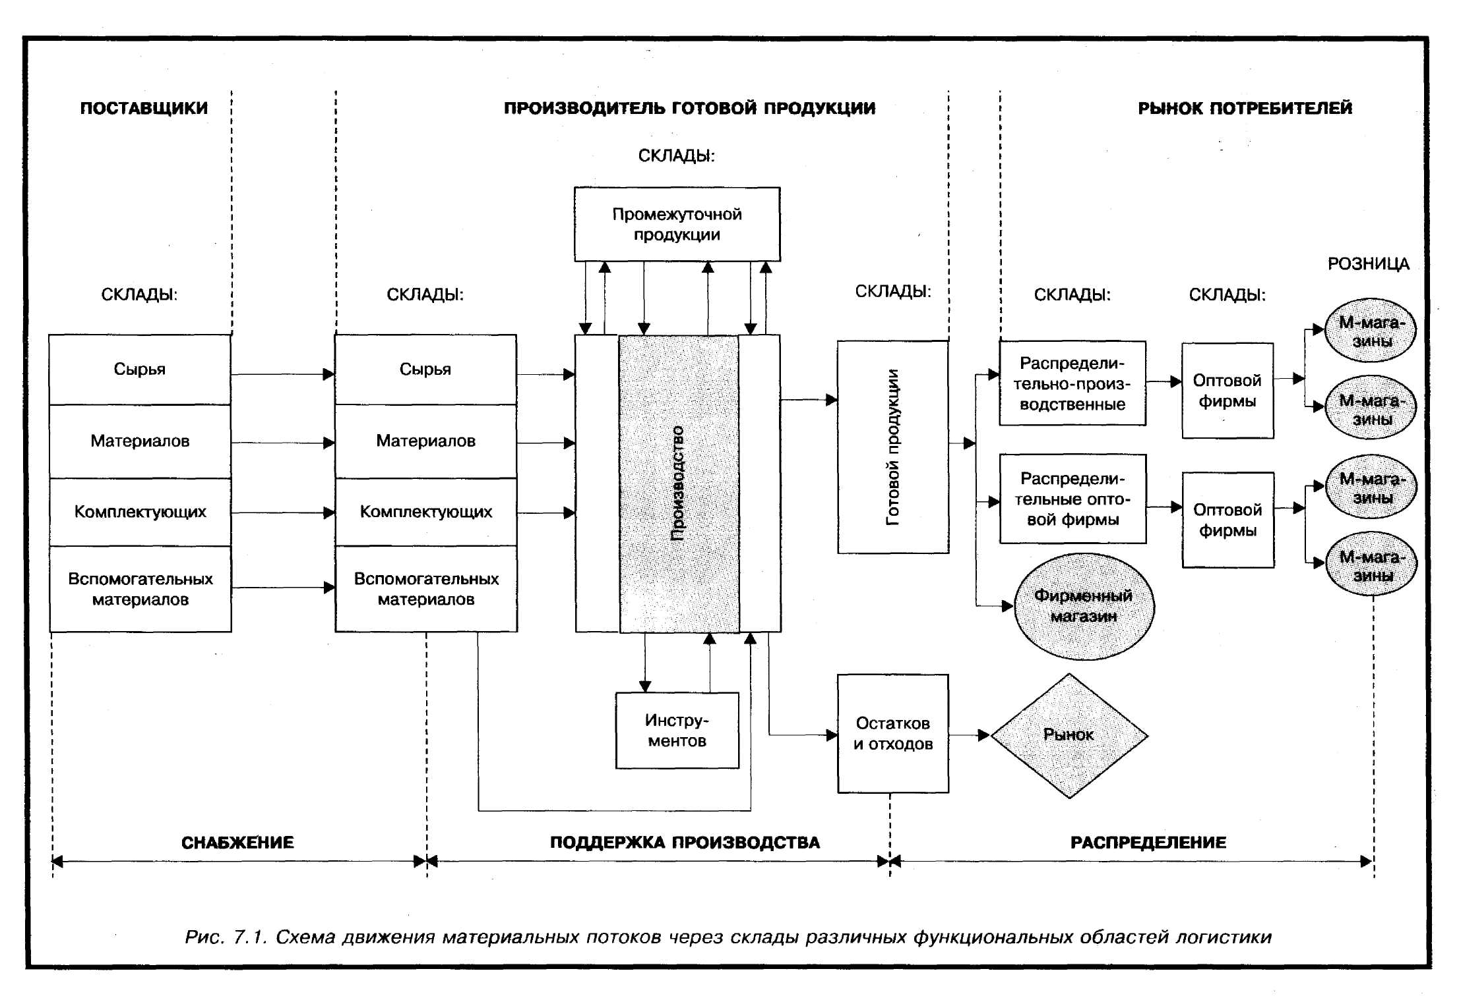

Рис. 1. Схема движения материальных потоков через склады различных
функциональных областей логистики
Современный крупный склад (например, склад тарных и штучных грузов) представляет собой сложное техническое сооружение, которое состоит из множества различных подсистем (комплекса зданий, совокупности перерабатываемых грузов, системы информационного обеспечения и т.д.) и элементов определенной структуры, объединенных для выполнения конкретных функций преобразования материальных потоков.

1.2. Основные функции склада в логистической системе

Склады в рамках ЛС выполняют функции, основные из которых перечислены ниже.
1. Выравнивают интенсивность материальных потоков в соответствии со спросом потребителя.
Выравнивание интенсивности материальных потоков (т.е. изменение объема перерабатываемого груза в единицу времени) предполагает, что склад должен играть не просто роль буфера между поставщиком и потребителем, но и гибко реагировать на изменения спроса путем маневрирования размерами соответствующей партии поставки.
Интенсивность материального потока устанавливается потребителем, т.е. каждым последующим ЗЛС. Поэтому если рассматривать ЛС в целом, то основным диктующим звеном становится конечный потребитель.
2. Преобразуют ассортимент внутрискладского потока в соответствии с заказом клиента.
Преобразование складом ассортимента материального потока в соответствии со спросом означает создание необходимого ассортимента для выполнения заказов клиентов. Особое значение данная функция приобретает в распределительной логистике, где торговый ассортимент включает огромный перечень товаров различных производителей, отличающихся по функциям, размеру, форме, цвету и т.д. Создание нужного ассортимента на складе позволяет эффективно выполнять заказы потребителей и осуществлять более частые поставки в объеме, необходимом клиенту.
3. Обеспечивают концентрацию и хранение запасов.
Концентрация и хранение запасов позволяют выравнивать разницу между производством (выпуском) продукции и ее потреблением, а также осуществлять непрерывное производство и снабжение на базе создаваемых товарных запасов. В распределительной системе хранение товаров необходимо для выравнивания сезонных колебаний в потреблении и гибкого реагирования на любые изменения потребительского спроса. Стремление к максимальному повышению уровня обслуживания клиентов требует значительного увеличения запасов на складе поставщика.
4. Сглаживают асинхронности производственного процесса.
Сглаживание асинхронности производственного процесса – функция производственных складов, а именно складов незавершенного производства (промежуточной продукции). Речь идет о выравнивании асинхронных моментов между технологическими и организационными процессами, а также между отдельными рабочими операциями производственного процесса.
5. Унитизируют партии отгрузки.
Унитизация партии отгрузки связана с тем, что многие потребители заказывают со складов партии «меньше, чем вагон» или «меньше, чем трейлер», что значительно увеличивает издержки, связанные с доставкой таких грузов, так как тариф перевозчика на такую отправку обычно существенно выше, чем на отправку транзитной нормы, т.е. при полном использовании грузоподъемности (грузовместимости) транспортного средства. Для сокращения транспортных расходов склад может осуществлять функцию консолидации (унитизации) небольших партий грузов для нескольких клиентов до полной загрузки транспортного средства.
6. Предоставляют услуги.
Склад активно участвует в осуществлении политики логистического обслуживания предприятий, предоставляя разнообразные услуги. Благодаря услугам склада обеспечивается предпродажный и послепродажный логистический сервис. Эта функция имеет особое значение в распределительной логистике, где высокий уровень конкуренции. Сервис является неотъемлемой частью деловой активности предприятия, повышая его конкурентоспособность. Среди основных услуг склада можно выделить четыре группы:
. ♦ материальные, связаны с выполнением операций по повышению технологической готовности продукции к производственному потреблению согласно заказам потребителей в системе снабжения. Например, нарезка, раскрой, расфасовка в мелкую тару, подбор комплектов, составление колеров красок и другие услуги. В системе распределения эта группа услуг связана с подготовкой товара к продаже и приданием ему товарного вида;
♦ организационно-коммерческие, направлены на повышение эффективности процессов товарно-денежного обмена, включают реализацию из лишних материальных ценностей путем перераспределения, в том числе на комиссионных началах, реализацию промышленных отходов предприятий, сдачу на прокат (в аренду) оборудования, техники, аппаратуры и т.д.;
♦ складские, связаны с выполнением операций собственно складирования за плату, приемом материальных ценностей на временное хранение, сдачей в аренду складских площадей; ^^^Ц
♦ транспортно-экспедиторские, связаны с доставкой грузов клиентам своим или арендованным транспортом. ^^^Н
Склады общего пользования (СОП), не являясь собственником товара, предоставляют только услуги, поэтому многие функции, обычно выполняемые складами, рассматривают в качестве логистических услуг.
Так, например, склады общего пользования США выполняют следующие услуги, за которые они выставляют счета клиентам. ^^^|
1. Хранение товаров с неуплаченными пошлинами (налогами).
Существует несколько типов подобного вида хранения товаров. Таможенные склады США хранят продукцию до тех пор, пока с нее не будут собраны импортные пошлины. Склады налогового управления хранят товары до уплаты других федеральных налогов и сборов. Кроме того, некоторые федеральные законы, относящиеся к хранению сельскохозяйственной продукции, и некоторые законы штатов требуют от складов обеспечения, т.е. для защиты клиентов склады должны страховать хранящиеся товары. ^^^Н
2. Офисная и выставочная площадь. Фирмы, располагающие большими и комплексными складскими запасами, могут на постоянной основе размещать на СОПе одного или более работников из собственного штата для выполнения некоторых функций, которые, в противном случае, должны были бы обеспечиваться работниками склада. Выставочная площадь используется штатом специалистов по продажам, когда они хотят показать продукцию перспективным покупателям. ^^^|
3. Интегрированная система обработки данных. Интегрирование системы обработки данных пользователя дает ему возможность взаимодействовать с СОП таким же образом, как и с собственным складом. Зачастую один из терминалов пользователя, размещенный в офисе на складе, позволяет запрашивать информацию или выдавать инструкции складскому персоналу. Некоторые склады непосредственно связаны телекоммуникациями с системами заказа покупателей своего клиента таким образом, что покупатели могут напрямую размещать повторные заказы. ^^Н
4. Поддержание уровня запасов. Клиентам, точно определившим запасы, которые они хотят хранить, предоставляется услуга поддержания уровня запасов, заключающаяся в том, что склад берет на себя размещение повторных заказов и поддерживает определенный уровень запасов. ^^Н
5. Доставка грузов на небольшие расстояния или заключение соглашений об исходящей транспортировке с перевозчиками. Складской персонал может заниматься исходящей транспортировкой товаров и осуществлять ее предоплату. ^^Н
6. Распаковка, тестирование, комплектация, вторичная упаковка, трафаретная печать и простановка цены. Это дополнительные услуги, которые обычно предоставляются складом: разбивка крупных партий на мелкие и комплектация новых партий поставок.
7. Хранение товаров, обеспечение ссудой служащих. Услуга может осуществляться как на складских площадях, так и вне их. Залоговый склад – склад, который создается временно в месте нахождения товарных запасов, часто на площадях их владельца. Складской работник принимает товары и выдает расписку, которая может использоваться в качестве обеспечения займа. Использовать товарные запасы в качестве залога экономически выгодно, несмотря на то, что товары временно «замораживаются» в канале распределения.

1.3. Цель и принципы системы складирования

Цель создания и функционирования любого склада состоит в том, чтобы принимать грузопоток с транспорта с одним параметром, перерабатывать и выдавать его на другой транспорт с другими параметрами и выполнять эти функции с минимальными затратами. Однако необходимо иметь в виду, что многообразие параметров склада, разнообразная номенклатура, технологии переработки грузов не только относят склад к сложным системам, но и делают каждую складскую систему значительно отличающейся от другой. Поэтому при создании системы складирования необходимо учитывать следующий главный принцип: лишь конкретное решение с учетом всех влияющих на него факторов может обеспечить экономический успех работы склада. При этом планирование и создание системы складирования должны рассматриваться с точки зрения интересов всей фирмы, обеспечивать необходимую интенсивность грузопотоков, необходимые условия хранения грузов, рациональную складскую обработку грузов с минимальными затратами, максимальное использование имеющихся мощностей и складского оборудования, обеспечение высокого уровня обслуживания клиентов и т.д.
Разработка системы складирования должна быть направлена на обеспечение оптимального размещения груза на складе и рациональное управление им. При разработке системы складирования необходимо учитывать все взаимосвязи и взаимозависимости между внешними (входящими на склад и выходящими со склада) и внутренними (внутрискладскими) потоками, с учетом связанных с ними факторов (параметры склада, технические средства, особенности груза и т.д.).

1.4. Классификация складов в логистике

В рамках поддерживающей логистической функции «складирование» в логистической системе решаются следующие задачи:
– своевременное предоставление товаров и услуг потребителям;
– концентрация и пополнение запасов, оптимизация затрат;
– учет запасов в натуральном и стоимостном выражениях;
– защита производства и потребителей от непредвиденных обстоятельств (забастовка, катастрофы и т.п.);
– балансирование темпов производства и объемов производимой продукции при росте спроса и многие другие.
Склад решает и традиционные задачи, связанные со складской переработкой грузов:
♦ максимальное использование складских мощностей;
♦ рациональное ведение погрузочно-разгрузочных и складских работ;
♦ эффективное использование складского оборудования;
♦ устранение потерь товаров при их складской обработке, хранении и т.д.
Разнообразие видов складов в ЛС и выполняемых ими функций и задач, особенности перерабатываемых грузов требуют систематизации складов. Цель классификации складов в логистике состоит в выявлении признаков систематизации складского объекта как элемента ЛС, влияющего на особенности продвижения материального потока.
В табл. 1 представлена классификация складов в логистике по следующим основным признакам: функциональным областям логистики, видам продукции, форме собственности, функциональному назначению, отношению к участникам (звеньям) ЛС, товарной специализации, технической оснащенности, виду складских зданий (сооружений), наличию внешних транспортных связей.
Т а б л и ц а 1. Классификация складов в логистике

№ п.п. | Признаки | Склады
1 | По функциональным областям логистики | Снабжения  Производства  Распределения (дистрибьюции)
2 | По виду продукции (материальных потоков) | Сырья  Материалов  Комплектующих  Незавершенного производства  Готовой продукции  Тары  Остатков и отходов  Инструментов
3 | По форме собственности | Собственные фирмы  Коммерческие  Арендуемые  Государственных предприятий
4 | По функциональному (распределительному) назначению | Подсортировочные  Распределительные  Сезонного или длительного хранения  Транзитно-перевалочные (грузовые терминалы)  Снабжения производственных процессов
5 | По отношению к участникам ЛС (фирмам) | Производителей  Торговых компаний  Торгово-посреднических компаний  Транспортных компаний  Экспедиторских компаний  Логистических посредников
6 | По товарной специализации | Специализированные  Неспециализированные:  - универсальные  - смешанные
7 | По технической оснащенности | Частично механизированные  Механизированные  Автоматизированные  Автоматические
8 | По виду складских зданий, сооружений:  - по техническому устройству  - по этажности здания | Открытые площадки  Площадки под навесом  Полузакрытые площадки  Закрытые сооружения  Многоэтажные  Одноэтажные
9 | По наличию внешних транспортных связей | С причалами и рельсовыми подъездными путями  С рельсовыми подъездными путями  С автодорожным подъездом

Склады встречаются во всех функциональных областях логистики: снабженческой, производственной, распределительной. В каждой области тип и функции склада связаны с определенной специализацией и назначением, а также местом склада в ЛС. Эти особенности отражаются в функциях и задачах склада и оказывают прямое влияние на направленность технического оснащения склада. В общем виде эту связь можно описать следующим образом.
Склады логистики снабжения специализируются на хранении материальных ресурсов (сырья, материалов, комплектующих и другой продукции производственного назначения) и снабжают прежде всего производственных потребителей. По особенностям переработки грузопотоков можно выделить:
– склады сырья и материалов (например, груз в жидком или сыпучем состоянии). Они перерабатывают однородные грузы, поступающие большими партиями, интенсивными грузопотоками, в ритмичном графике поставки потребителю, с относительно постоянной оборачиваемостью, что позволяет вести автоматизированную складскую переработку груза там, где производственный процесс автоматизирован или имеет высокий уровень механизации;
– склады продукции производственного назначения работают, как правило, с тарными и штучными грузами большой массы, относительно однородной номенклатуры, переработки, поэтому здесь необходим высокий уровень механизации и автоматизации складских работ.
Склады производственной логистики входят в состав организационной системы производства и предназначены для обеспечения
производственного процесса. На этих складах хранятся запасы непрерывного производства, приборы и инструменты, запчасти и т.д. Эти склады перерабатывают относительно постоянную номенклатуру грузов, поступающую со склада с определенной периодичностью и малым сроком хранения, что позволяет добиваться автоматизированной обработки груза или высокого уровня механизации. Основным фактором, влияющим на уровень технической оснащенности склада, выступает характер производственного процесса.
Склады логистики распределения служат для поддержания непрерывности движения товаров из сферы производства в сферу потребления. Их основное назначение – преобразовывать производственный ассортимент в торговый и бесперебойно обеспечивать различных потребителей, включая розничную сеть. Они могут принадлежать производителям и предприятиям торговли:
– склады готовой продукции и распределительные склады производителей. В различных регионах продаж (центральные и филиальные склады) занимаются складированием тарных и штучных грузов относительно однородной продукции (в пределах ассортиментного перечня одного изготовителя) с быстрой оборачиваемостью; реализуют крупные партии. Это позволяет осуществлять автоматизированную и высокомеханизированную переработку груза;
– склады оптовой торговли товарами широкого потребления. В основном снабжают мелких потребителей и розничную сеть. Такие склады концентрируют запасы с широкой номенклатурой и неравномерной оборачиваемостью товаров (иногда сезонного спроса). Такой товар реализуется различными партиями (начиная от группы товаров). На таких складах нецелесообразно внедрять автоматизированную обработку грузов, здесь предпочтительнее высокомеханизированная и механизированная обработка (возможно, с ручной комплектацией заказа);
– склады розничной торговли снабжают розничную торговую сеть, объединенную со складом в единую организационно-хозяйственную единицу. Здесь хранится товар с большим ассортиментом партий, чтобы поддерживать в магазинах постоянно широкий ассортимент товара. Реализация со склада осуществляется мелкими партиями частыми поставками, к тому же такие склады, как правило, не бывают крупными, поэтому на них рациональнее всего вводить механизированную обработку груза с ручной комплектацией заказа, поскольку практически всегда сначала происходит расформирование поступающей на склад грузовой единицы (поддон, контейнер).
Можно выделить склады транспортных и экспедиторских предприятий, предназначенные для временного складирования, связанного с экспедицией материальных ценностей. Сюда же относятся склады железнодорожных станций, грузовые терминалы автотранспорта, морских и речных портов, терминалы воздушного транспорта. По характеру выполняемых операций грузопереработки они относятся к транзитно-перевалочным. Срок хранения грузов сведен к минимуму, так как целью такого склада является эффективное и своевременное снабжение клиентов путем перевалки груза с одного вида транспорта (или транспортного средства) на другой. Грузы поступают и отправляются крупными партиями, при этом поступающая грузовая единица (пакет на стандартном поддоне или контейнер) на складе не расформировывается. На таких складах необходим высокий уровень механизации.

1.5. Виды складских сооружений, их проектирование
и определение размеров

Несмотря на то, что каждый склад рассматривается как самостоятельная система, его проектирование должно осуществляться в определенной последовательности на основе системного подхода.
Целью проектирования склада является создание максимально эффективной складской системы, быстро адаптирующейся к задачам оптимизации ЛС, в которой она функционирует. Методический подход к проектированию склада должен быть единым, независимо от его размеров (больших и малых), способов хранения (в штабелях или на стеллажах), технической оснащенности (механизированных или автоматизированных). Методику проектирования склада в целом можно применять при проектировании основных складских зон. Она сводится к разработке технологии грузопереработки и системы складирования, в результате чего определяются выбор типов и характеристик складского оборудования и параметры самого склада. При этом возникают многочисленные варианты проектных решений, из которых выбираются наиболее эффективные на основе обоснованно отобранных критериев и с учетом задаваемых ограничений.
При проектировании складских зон особое значение имеет разработка технологической части проекта, которая связывает организацию технологического процесса с пространственным разделением складской площади на рабочие зоны.
На данном этапе разрабатываются следующие вопросы:
♦ определяется последовательность операций грузопереработки, начиная с момента разгрузки до размещения груза в зоне основного хранения с указанием необходимого оборудования и вспомогательных средств;
♦ организация складирования товара на хранение с учетом видов складирования и используемого технологического и подъемно-транспортного оборудования;
♦ организация внутрискладских транспортировок между смежными
складскими зонами по ходу переработки груза;
♦ организация отбора товара, комплектации заказа и партии отправки с учетом выбранной системы комиссионирования;
♦ организация транспортировки и временного накопления внешних товароносителей и складской тары;
♦ система материальной ответственности складских работников за сохранность грузов.
При разработке технологии грузопереработки в рамках технологической части проекта применяются транспортно-технологические схемы (карты) складского процесса.
Все основные параметры склада можно разделить на две группы, задаваемые в качестве исходных данных и определяемые путем расчета. Первую группу исходных параметров, которые задаются при проектировании склада, составляют 15 показателей. Основными из них считаются:
Т_{г} – годовой грузооборот склада;
t_{о} – начальный запас груза;
n – общее число наименований грузов, одновременно хранящихся на cкладе;
n_{п} – число групп подобных грузов в номенклатуре;
(а_{г}, l_{г}, h_{г}) – ширина, длина и высота единицы груза (типичного) из каждой группы груза;
q_{г} – масса единицы груза (типичного) из каждой группы;
Т – число дней работы склада и другие параметры.
Общее число параметров, выбираемых при проектировании, равно 16. При этом в качестве основных расчетных параметров можно выделить:
L и В – длину и ширину склада;
H – полезную высоту складского здания;
S – площадь склада;
V– полезный объем склада;
X – ширину пролетов складского здания;
L_{ф} – длину погрузочно-разгрузочного фронта;
W – потребность (число) в основных машинах и механизмах на складе;
О – общие затраты по складу и т.д.
При определении складских мощностей необходимо учитывать требования, предъявляемые к условиям и срокам хранения конкретного вида сырья, материалов, готовой продукции и т.д. В связи с этим целесообразно рассматривать склады с учетом их классификации по конструктивным особенностям и этажности зданий:
– по виду конструкции (или техническому устройству) склады делятся на закрытые, полузакрытые, открытые и специальные;
– к полузакрытым складским устройствам относят навесы. По конструкции навесы могут быть без стен или иметь от одной до трех стен;
– открытые площадки являются простейшим видом складских сооружений и представляют собой бетонированные, асфальтированные площадки, имеющие уклон и водостоки для отвода поверхностных вод;
– к специальным складским устройствам относят бункерные и элеваторные сооружения для хранения сыпучих грузов и сооружения резервуарного типа для хранения жидких грузов;
– основным видом складских сооружений являются закрытые здания.
В снабженческой логистике при хранении сырья и материалов, например, угля, песка, пиломатериалов, стоимость содержания которых незначительна в сравнении со стоимостью готовой продукции, используют складские площади с навесами. Для хранения таких сыпучих грузов, как зерно, используют элеваторные склады, а для хранения жидких веществ – нефтепродуктов, масел, кислот и т.д. – сооружения резервуарного типа.
При хранении готовой продукции, комплектующих, продукции незавершенного производства, инструментов во всех функциональных областях логистики используют здания или сооружения закрытого вида, поскольку себестоимость таких изделий высока и требуется обеспечение их сохранности не только от внешних атмосферных воздействий и порчи, но и от кражи.
В дистрибьюции, помимо закрытых складов, используются полузакрытые и открытые. Однако их число ограничено, и они служат преимущественно для хранения тары или кратковременного хранения товаров в крупной внешней таре (контейнерах, бочках) и стройматериалов (пиломатериалов, сетки и т.д.).
При проектировании ЛС оптового предприятия используются все виды складских сооружений, но наибольшее применение находят закрытые склады в различного вида зданиях. При выборе вида складского здания и расчетов его площади следует иметь в виду, что приоритетным направлением в развитии складского хозяйства является строительство одноэтажных складов. Эксплуатация многоэтажных складов доказала, что они неэффективны. В многоэтажных складах около 20% объема здания отводится под лифты и лестничные клетки, что значительно сокращает полезные объемы. Традиционная частота сетки колонн в многоэтажных складах – 6x6 метров и невысокая допустимая нагрузка на междуэтажные перекрытия не позволяет применять современные технологические решения для организации складской переработки груза. К тому же стоимость многоэтажного склада в 1,5–2 раза больше по сравнению с одноэтажным складом того же объема.
Высота большинства складских помещений составляет 6–10 м, хотя современное автоматизированное оборудование позволяет использовать склады и с гораздо большей высотой потолка – до 30 м. Высота склада, а также площадь зоны хранения зависят от необходимой вместимости склада, оборачиваемости грузов, технологии грузопереработки, характеристики и конструктивных особенностей подъемно-транспортного оборудования, типов стеллажей, высоты складской грузовой единицы, а также стоимости земельного участка.
При выборе ширины пролетов складского здания необходимо учитывать прямую зависимость между шириной пролетов и вместимостью склада, при этом стоимость 1 м³ объема здания уменьшается, особенно с увеличением высоты склада.
Выбор формы и основных размеров склада в плане определяется с учетом взаимной компоновки его технологических зон и потребных размеров фронтов разгрузки и погрузки на внешний транспорт. Для складов с большим грузооборотом общая длина склада может определяться необходимой длиной погрузочно-разгрузочного фронта.
Конструкция склада и планировка складских помещений должна обеспечивать беспрепятственное продвижение грузопотока, по возможности, исключая встречные потоки. Материальный поток любой ЛС должен проходить лишь в одном направлении, практически исключая обратные потоки. Обратные потоки оправданы только при возврате тары. Если они все же возникли, то вызваны низким уровнем управления материальным потоком или нерациональной организацией его движения. Иными словами, оптимизация ЛС предусматривает прямое продвижение товара от одного звена к другому, любое обратное движение увеличивает число операций и повышает издержки обращения.
При грузопереработке на складе такой подход диктует последовательное прохождение всех операций технологического процесса — от разгрузки до отгрузки в специально предназначенных для этого рабочих зонах. Оптимизация складской переработки и связанных с этим технико-технологических решений должна начинаться уже на этапе макропроектирования, при формировании исходных требований к складу, показателей входящих на складах и выходящих со склада грузопотоков, определения основных параметров складских зон.
Среди одноэтажных складов, особенно с учетом удорожания стоимости земельных участков и достижений в области складской техники, предпочтение отдается складам с высотной зоной хранения. Общие затраты на высотных складах в несколько раз меньше, чем затраты на складах того же объема, но меньшей высоты, что видно из сравнения капитальных и эксплуатационных затрат складов различной высотности хранения.
Строительство и эксплуатация различных типов закрытых складских зданий значительно выше открытых и полузакрытых. Поэтому резко возросли требования к определению необходимой складской мощности. Точность расчетов во многом зависит от правильного прогноза спроса на продукцию данного склада и определения необходимых товарных запасов в натуральных единицах. Эта задача достаточно просто решается с помощью существующих компьютерных программ, которые позволяют анализировать множество вариантов хранения товаров в крупной внешней таре (контейнерах, бочках) и стройматериалов (пиломатериалов, сетки и т.д.).
Более 80% грузов на складах этих типов приходится на тарно-штучную продукцию. В этом случае потребность в общей складской площади можно определить по формуле.
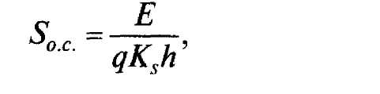
где Е – вместимость (емкость) склада (т; условный поддон);
К_{s} – коэффициент использования площади;
q – средняя нагрузка на 1 м² площади складирования при высоте укладки 1 м, т/м²;
h – высота складирования, м.

1.6. Проектирование складских зон

Методику проектирования склада в целом можно применять при проектировании основных складских зон. Она сводится к разработке технологии грузопереработки и системы складирования, в результате чего определяются выбор типов и характеристик складского оборудования и параметры самого склада. При этом возникают многочисленные варианты проектных решений, из которых выбираются наиболее эффективные на основе обоснованно отобранных критериев и с учетом задаваемых ограничений.
При проектировании складских зон особое значение имеет разработка технологической части проекта, которая связывает организацию технологического процесса с пространственным разделением складской площади на рабочие зоны.
На данном этапе разрабатываются следующие вопросы:
– определяется последовательность операций грузопереработки, начиная с момента разгрузки до размещения груза в зоне основного хранения, с указанием необходимого оборудования и вспомогательных средств;
– организация складирования товара на хранение с учетом видов складирования и используемого технологического и подъемно-транспортного оборудования;
– организация внутрискладских транспортировок между смежными складскими зонами по ходу переработки груза;
– организация отбора товара, комплектации заказа и партии отправки с учетом выбранной системы комиссионирования;
– организация транспортировки и временного накопления внешних товароносителей и складской тары;
– система материальной ответственности складских работников за сохранность грузов.
При разработке технологии грузопереработки в рамках технологической части проекта применяются транспортно-технологические схемы (карты) складского процесса.
Проектирование складских зон состоит в определении параметров, обеспечивающих рациональное выполнение соответствующего процесса (или операции) при минимальных затратах на единицу продукции (тонну груза, один условный поддон). При этом необходимо учитывать технико-экономическое обоснование принимаемых технологических и объемно-планировочных решений. Ключевым критерием выбора наиболее эффективных технических решений являются минимальные логистические издержки (с учетом капитальных затрат).
Проектирование складов и складских зон требует учета всех частных особенностей функционирования складской системы, поэтому выбор технических и технологических решений приобретает особое значение. Необходимо обосновывать:
– размещение склада в складской сети и его связи с внешними грузопотоками;
– выбор места склада на территории застройки с учетом внешней транспортной системы и используемого транспорта;
– взаимосвязь всех помещений склада;
– выбор складских помещений и зон, необходимых для реализации выбранной технологии грузопереработки;
– основные параметры складского здания: ширину пролетов, сетку колонн, высоту зоны основного хранения, помещений экспедиции и т.д.;
– оснащение рабочих зон в соответствии с технологией грузопереработки;
– выбор типов, размеров и грузоподъемности складской тары (число и разновидность применительно к каждому виду товара);
– выбор типа конструкции, размеров технологического оборудования, их грузоподъемность;
– выбор типов и основных характеристик подъемно-транспортных машин и механизмов, число типов и общую потребность по каждому;
– выбор видов складирования и его основных параметров (высота складирования груза, число проходов и т.д.);
– выбор технических решений погрузочно-разгрузочного фронта (закрытые, открытые, вне или внутри здания, конфигурация рампы и т.д.);
– основные размеры экспедиций приемки и отправки и их оснащение;
– общую пространственную компоновку рабочих зон и ее связь с технологическими решениями;
– выбор системы комиссионирования с учетом функционального назначения склада, числа и особенностей комплектуемых заказов, номенклатуры груза и т.д.;
– выбор информационного обеспечения.
Многие параметры складских зон одновременно являются параметрами всего склада, что делает их особенно значимыми. Необходимо также учитывать взаимосвязь и взаимовлияние складских зон в процессе грузопереработки. Влияние зон друг на друга выражается в возможности передачи модели грузопотока с одной складской зоны в другую в том виде, в котором он был получен при моделировании предыдущей зоны (рис. 2).
При моделировании каждой складской зоны принципы ее оптимальной деятельности рассматриваются исходя из общей цели функционирования всей складской системы (склада).
Складская система испытывает непосредственное воздействие внешних грузопотоков, которые имеют стохастический характер. Случайное воздействие этих грузопотоков испытывают на себе только разгрузочный фронт и погрузочный фронт склада. Однако опосредованно случайные воздействия внешней среды влияют и на деятельность остальных складских зон, поскольку взаимосвязь всех зон через проходящий грузопоток очевидна.
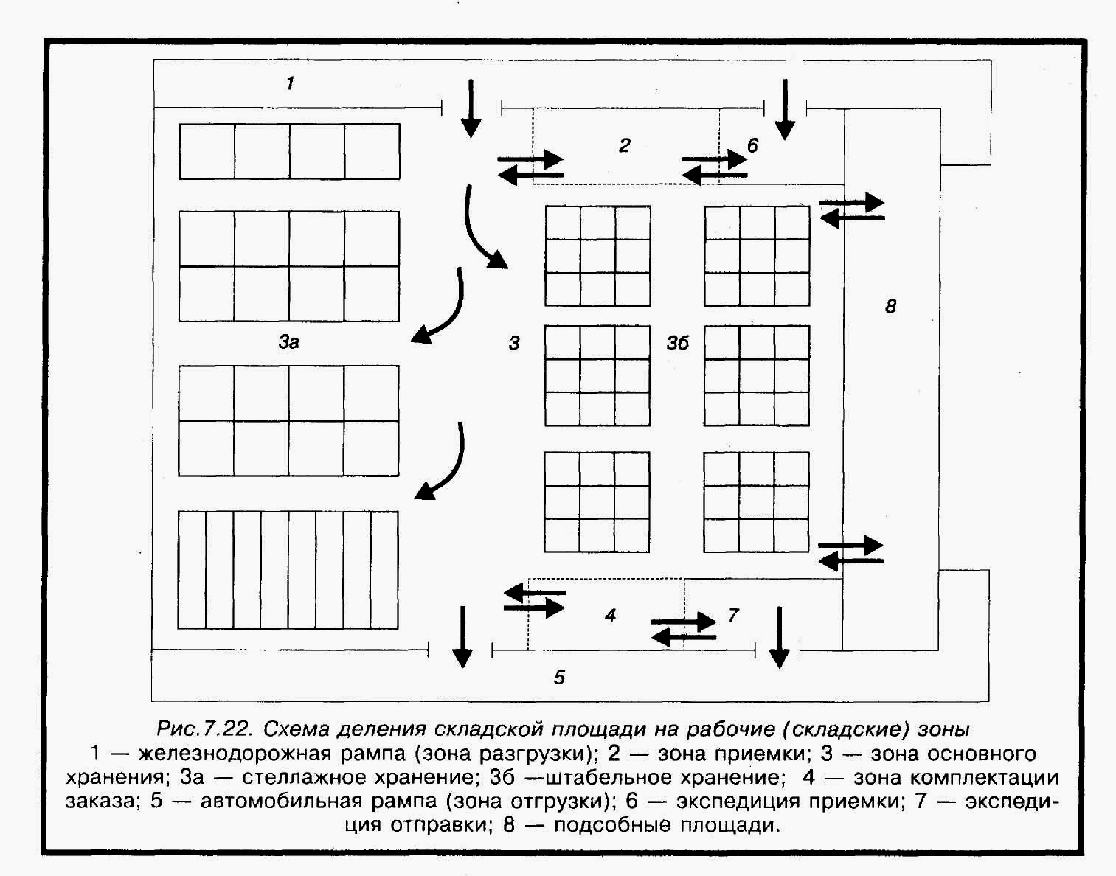

Рис. 2. Схема деления складской площади на рабочие (складские) зоны:
1 – железнодорожная рампа (зона разгрузки); 2 – зона приемки; 3 – зона основного хранения; 3а – стеллажное хранение; 3б – штабельное хранение; 4 – зона комплектации заказа; 5 – автомобильная рампа (зона отгрузки); 6 – экспедиция приемки; 7 – экспедиция отправки; 8 – подсобные площади
В общем виде на складах оптовой торговли (в закрытых помещениях), предназначенных для тарных и штучных грузов, выделяют следующие основные рабочие зоны (рис. 3):
♦ разгрузки (железнодорожная рампа);
♦ приемки;
♦ основного хранения;
♦ стеллажного хранения;
♦ штабельного хранения;
♦ комплектации заказа;
♦ отгрузки (автомобильная рампа).
Каждый процесс (разгрузка, приемка, складирование, комплектация и отгрузка) состоит из ряда операций и осуществляется в соответствующей рабочей зоне. При организации фасовочных работ в состав рабочих зон включается также зона фасовки (цех фасовки).
Наряду с рабочими зонами к складской площади относятся также такие помещения, как экспедиция приемки – S э.п и экспедиция отправки – S э.о. Экспедиция приемки необходима для приемки грузов в вечернее и ночное время суток, т.е. в то время, когда склад не функционирует, а транспортные средства разгружать необходимо. Экспедиция отправки предназначена для комплектации партий отгрузки. Она особенно необходима, когда склад делится на несколько помещений или при осуществлении централизованной поставки в соответствии с оптимальным маршрутом доставки груза покупателям. Экспедиция отправки также выполняет роль определенного гаранта от рисков, связанных с хищениями.
Существует около 40 компоновочных решений взаимного расположения рабочих зон склада. Основным принципом классификации общей компоновки складов является расположение основной зоны хранения по отношению к зонам приемки и комплектации. По этому принципу склады могут быть разделены на две группы: склады с односторонним и двусторонним расположением складских зон.
Основные схемы компоновок склада:
– проходной (сквозной) вариант с прямоточным, боковым, обратным и угловым грузопотоками (рис. 2);
– тупиковый вариант с прямоточным, фронтальным, боковым, угловым грузопотоками (рис. 3).
Расположение основных рабочих зон влияет на систему складирования, основные внутрискладские грузопотоки, технологию переработки груза, ориентацию логистического процесса и на объемно-планировочные решения видов складирования.
Тупиковый вариант компоновки рабочих зон склада получил достаточно широкое распространение для различных складов, особенно для автоматизированных. Автоматизированные склады почти всегда имеют тупиковую компоновку (рис. 3).
Широкое применение тупикового компоновочного решения обусловлено рядом преимуществ по сравнению со сквозным:
– рациональное использование площади зон приемки и комплектации за счет их частичного совмещения (например, для временного накопления грузов, складирования пустых поддонов и т.д.);
– более полное использование времени работы оборудования и складского персонала за счет совмещения некоторых операций и интенсивной эксплуатации оборудования;
– повышение производительности подъемно-транспортного оборудования в зоне основного хранения за счет сокращения порожних рейсов;
– упрощение и улучшение общей организации складских работ в связи с близким расположением рабочих зон;
– упрощение и удешевление системы автоматизации.

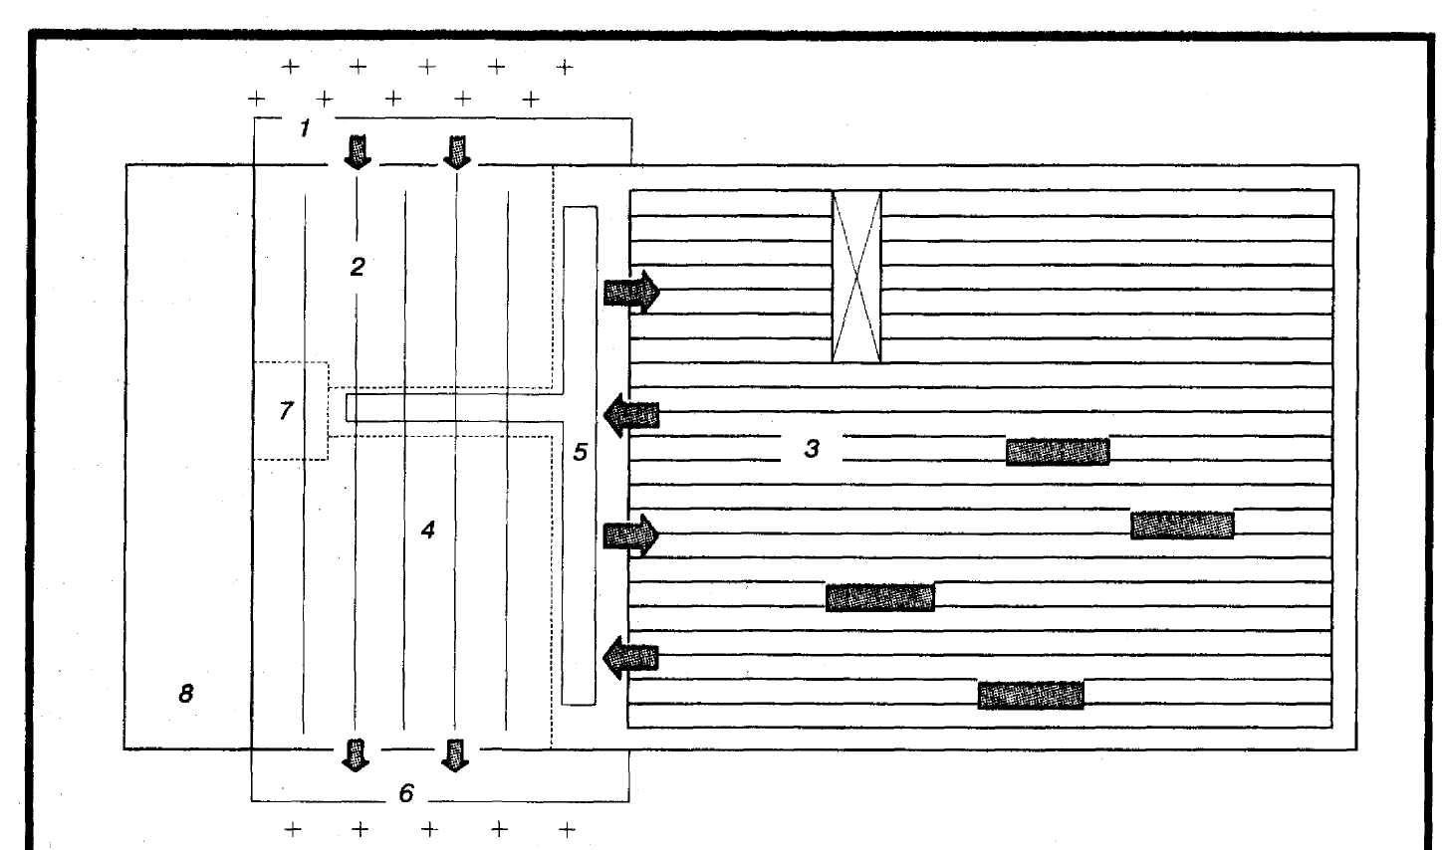

Рис. 3. Схема пространственной структуры автоматизированного тупикового
склада по рабочим зонам:
1 – зона разгрузки; 2 – зона приемки; 3 – зона основного хранения; 4 – зона комплектации; 5 – внутрискладской транспорт; 6 – зона отпуска; 7 –зона тары; 8 – подсобные помещения

Основным недостатком тупикового компоновочного решения (с односторонним расположением зоны приемки и зоны комплектации) являются встречные грузопотоки. Чтобы развести встречные потоки на механизированных складах, часто используют сквозной вариант компоновочного решения, особенно при наличии железнодорожных поставок на склад. В этом случае зоны разгрузки и приемки находятся на противоположной стороне от комплектации и отгрузки.
При применении рациональных объемно-планировочных решений должны соблюдаться определенные требования к взаимному расположению складских зон и размещению технологического оборудования. Среди основных требований можно выделить:
♦ учет специфики номенклатуры перерабатываемого груза, особенностей поставки на склад (вида транспортных средств, размеров партии, внешнего товароносителя, частоты поставки) и со склада (размера партии заказа, числа ассортиментных позиций в заказе, частоты отправки заказа каждому клиенту, числа заказов и т.д.);
♦ обеспечение последовательного осуществления операций технологического процесса;
♦ учет видов и характеристик транспортных средств и интенсивности входящих и выходящих потоков;
♦ при работе с различными типами транспортных средств (железнодорожные и автомобильные) расположение зон разгрузки и отгрузки с противоположных сторон склада;
♦ нахождение зоны разгрузки в непосредственной близости к экспедиции приемки и складской зоне приемки;
♦ наличие у зоны приемки, примыкающей к зонам хранения, мест для временного хранения товара до его полной приемки и регистрации;
♦ оснащение зоны основного хранения соответствующим технологическим оборудованием, которое выбирается с учетом специфики товара, его стоимости, размера партии поставки, особенностей комплектации и т.д.;
♦ определение проходов и проездов в зоне хранения в соответствии с применяемыми подъемно-транспортными средствами;
♦ обеспечение максимального использования не только площадей, но и высоты склада;
♦ оснащение зоны комплектации с учетом особенностей самого товара и выбранной системы комиссионирования;
♦ расположение зоны комплектации в непосредственной близости от экспедиции отправки и разгрузочной рампы;
♦ наличие у экспедиции отправки прямого выхода к местам отгрузки;
♦ обеспечение разгрузочной рампы механической обработки груза при отправке заказа на любой вид транспортного средства и др.
Объемно-планировочные композиции зависят от множества внешних и внутренних факторов, которые создают многочисленные варианты решений.

1.7. Склад как самостоятельная логистическая система

Любой склад является достаточно самостоятельной системой с четко определенными задачами. Эффективность решения этих задач определяется рациональностью организации внутрискладского процесса.
Логистика создает принципиально новые возможности рационализации складских процессов. Вначале складской процесс проектируется как часть общего процесса товародвижения. На этом этапе к нему предъявляется ряд требований, которые затем ложатся в основу проекта собственно внутрискладского процесса.
Идея логистической оптимизации складского процесса заключается в проектировании внутрискладского процесса как единого целого.
Традиционная несогласованность участников потоковых процессов зачастую имеет место и внутри склада, открывая ресурс повышения эффективности за счет применения логистики.
Технологический процесс на складах, основу которого составляют материальные потоки, должен отвечать оптимальным параметрам по скорости процесса, обеспечивать сохранность товаров и экономичность затрат. Скорость процесса (оборачиваемость) показывает, сколько раз в течение одного периода продается и возобновляется имеющийся складской запас. Нормативная оборачиваемость товаров зависит от задач и выполняемых функций склада, условий поставки грузов и ряда других объективных факторов. Ускорение оборачиваемости в значительной мере обеспечивается уровнем производительности труда работников склада.
Сохранность потребительных свойств товаров выражается в сравнительных показателях размера товарных потерь, экономии естественной убыли и зависит от технологического процесса, состояния материально-технической базы склада, качества труда его работников. Вместе с тем существенное влияние на сохранность качества товаров оказывает производственная упаковка и начальное качество.
Экономичность технологического процесса на уровне склада выражается в показателях издержкоемкости переработки единицы грузов. Однако оптимизировать этот показатель можно лишь в рамках оптимизации всей системы товародвижения, так как, с точки зрения логистики, эффективность технологического процесса в любом звене логистической цепи определяется уровнем совокупных затрат на продвижение материального потока по всей цепи.
Условием выполнения перечисленных требований является соблюдение следующих принципов организации материальных потоков на складе: пропорциональность, параллельность, ритмичность, непрерывность, прямоточность, поточность.
Пропорциональность процесса означает, что все его части, операции, связанные между собой, должны быть пропорциональными, т. е. соответствовать друг другу по производительности, пропускной способности или скорости. Нарушение этого принципа создает условия для возникновения узких мест, остановок и перебоев в работе.
В соответствии с этим принципом планируются пропорциональные затраты труда в единицу времени на различных участках.
Параллельность – одновременное выполнение отдельных операций на всех стадиях процесса. Разделение и кооперация труда работников склада, расстановка оборудования производятся в соответствии с основными стадиями технологического процесса. Параллельное выполнение работ способствует сокращению цикла работ, повышению уровня загрузки рабочих и эффективности их труда на основе его специализации, выработки профессиональных навыков, достижению определенной степени автоматизма движений.
Принцип параллельности организации процесса реализуется в полной мере на крупных складах с интенсивными потоками товаров.
Ритмичность складского процесса выражается в повторяемости всего цикла и отдельных операций в равные отрезки времени. При этом потоки могут быть равномерными и нарастающими (убывающими). Ритмичность является предпосылкой постоянства в затратах энергии, времени, труда в течение рабочего дня (смены). Таким образом, она предопределяет надлежащий режим труда и отдыха работников, а также загрузки механизмов. Отсутствие ритмичности часто зависит не только от работы самого склада, но и от внешних факторов: неравномерности поступления грузов, транспортных средств. Необходимо добиваться ритмичности поступления товаров от поставщиков и соответствующей ритмичности их отпуска.
Непрерывность – устранение или сокращение всякого рода перерывов в технологическом процессе. Непрерывность складского процесса обеспечивается организационными мерами: сменной работой экспедиции, вычислительных подразделений, управления.
Прямоточность на складах предусматривается в планировках складов и означает максимальное выпрямление технологических маршрутов движения товаров как в горизонтальном, так и в вертикальном направлениях. Прямоточность грузопотоков обеспечивает сокращение трудовых затрат при одинаковой мощности склада.
Поточность представляет ведущий принцип современной организации микрологистических систем, в соответствии с которым все операции технологического цикла взаимосвязаны и подчинены единому расчетному ритму.
Выполнение каждой предыдущей операции является одновременно подготовкой к следующей. Размещение рабочих мест (зон), оборудования и необходимых инструментов производится в соответствии с последовательностью технологического процесса, направленностью и скоростью перемещения материального потока. Каждое рабочее место специализировано на выполнении определенной операции или ограниченного числа сходных между собой операций. Передача предметов труда с одной операции на другую производится с минимальными перерывами с помощью специальных транспортных средств. Поточные методы на складах связаны с применением конвейерных систем. Они исключают цикличность движения и встречные потоки, характерные для единичных методов организации процесса.
Условием применения поточных методов работы с грузами на складах является наличие соответствующих систем машин и оборудования.
Удельная трудоемкость поточной организации технологического процесса на складах оптовой торговли в 3–4 раза ниже соответствующего показателя для складов, использующих единичные методы переработки грузов (1 чел.-ч и 3 чел.-ч на 1 т перерабатываемых грузов соответственно).

2. ЛОГИСТИЧЕСКИЙ ПРОЦЕСС НА СКЛАДЕ

Логистический процесс представляет собой определенную последовательность основных логистических операций и совокупность действий, обеспечивающих их выполнение с целью эффективного взаимодействия элементов и оптимизации ЛС в целом.
Логистический процесс на складе можно рассматривать как управление логистическими операциями, связанными с грузопереработкой (операционное управление), и координацию смежных служб, обеспечивающих эффективное функционирование склада (рис. 4).
Логистический процесс не отождествляется с физической грузопереработкой, а является областью технологии. Поэтому этот процесс должен обеспечить упорядоченность во времени всего цикла грузопереработки для удовлетворения потребностей покупателя в необходимом ассортименте в требуемом количестве и в назначенное время.
Можно выделить основные логистические принципы переработки груза на складе:
♦ планирование – разделение склада на основные рабочие зоны и определение последовательности прохождения груза через эти зоны;
♦ рациональность – планирование движения материального потока при сокращении числа операций до минимально необходимых и ликвидация возвратных грузопотоков;
♦ системный подход – разработка прохождения грузов через склад должна быть увязана с особенностями входящих и исходящих протоков с учетом всех их характеристик;
♦ эффективность использования складских мощностей – хранение груза на складе должно обеспечивать максимальное использование площади склада и его высоты;
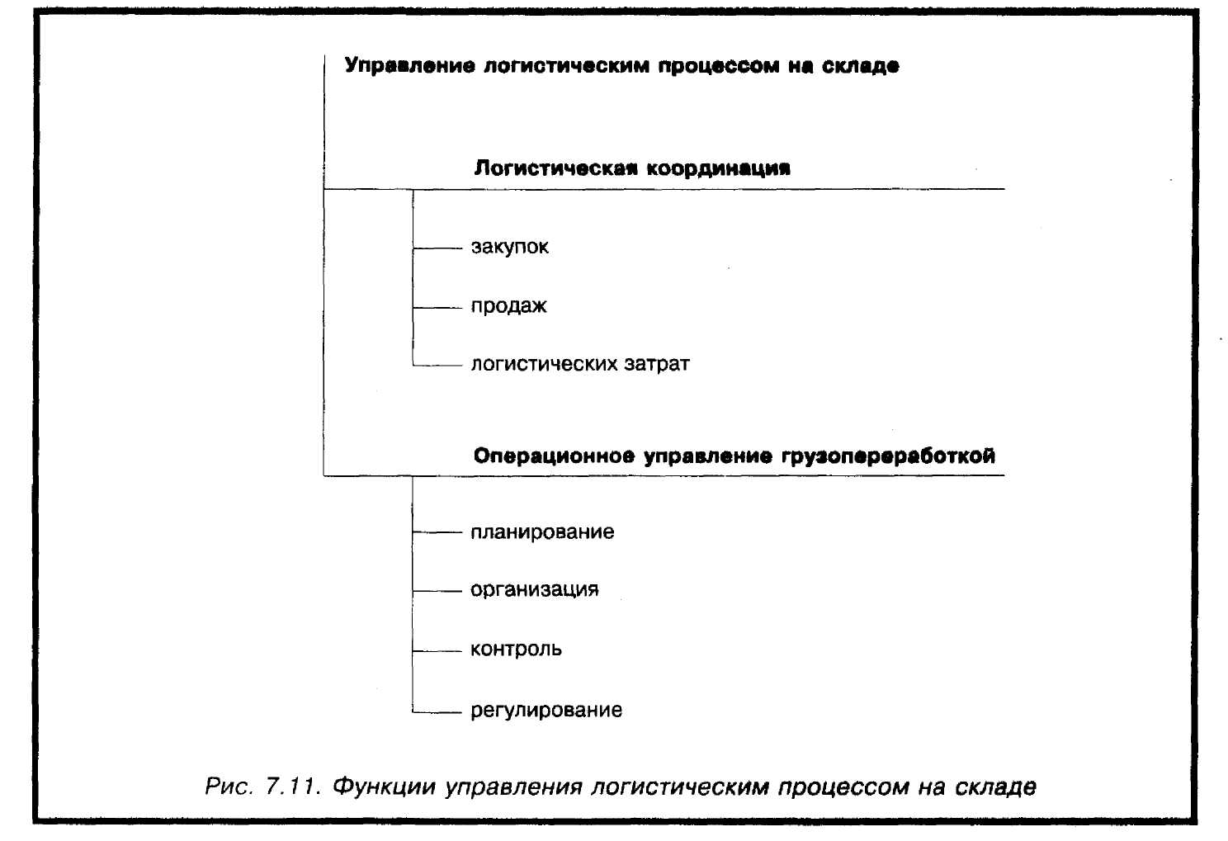

Рис.4. Функции управления логистическим процессом на складе

♦ оптимальный уровень технической оснащенности – выбор технической оснащенности должен быть продиктован особенностями самого склада, перерабатываемого груза и экономической целесообразностью;
♦ универсализация оборудования – подъемно-транспортное оборудование должно выполнять различные технологические операции, чтобы сократить парк ПТО на складе до минимума и т.д.
Логистический процесс на складе (рис. 5) можно разделить на операции, связанные с:
♦ функцией логистической координации снабжения (закупки) и продаж;
♦ переработкой груза и соответствующим документооборотом.
Логистический процесс на складе охватывает взаимосвязанные и взаимозависимые сферы складской системы – оперативное управление грузопереработкой и логистическую координацию. Оперативная логистика связана с непосредственным управлением интенсивностью потока (грузопотока) на складе. В качестве показателя интенсивности материального потока понимают объемные и (или) массовые показатели (единицы) груза, поступающие на склад в единицу времени или выходящие со склада.

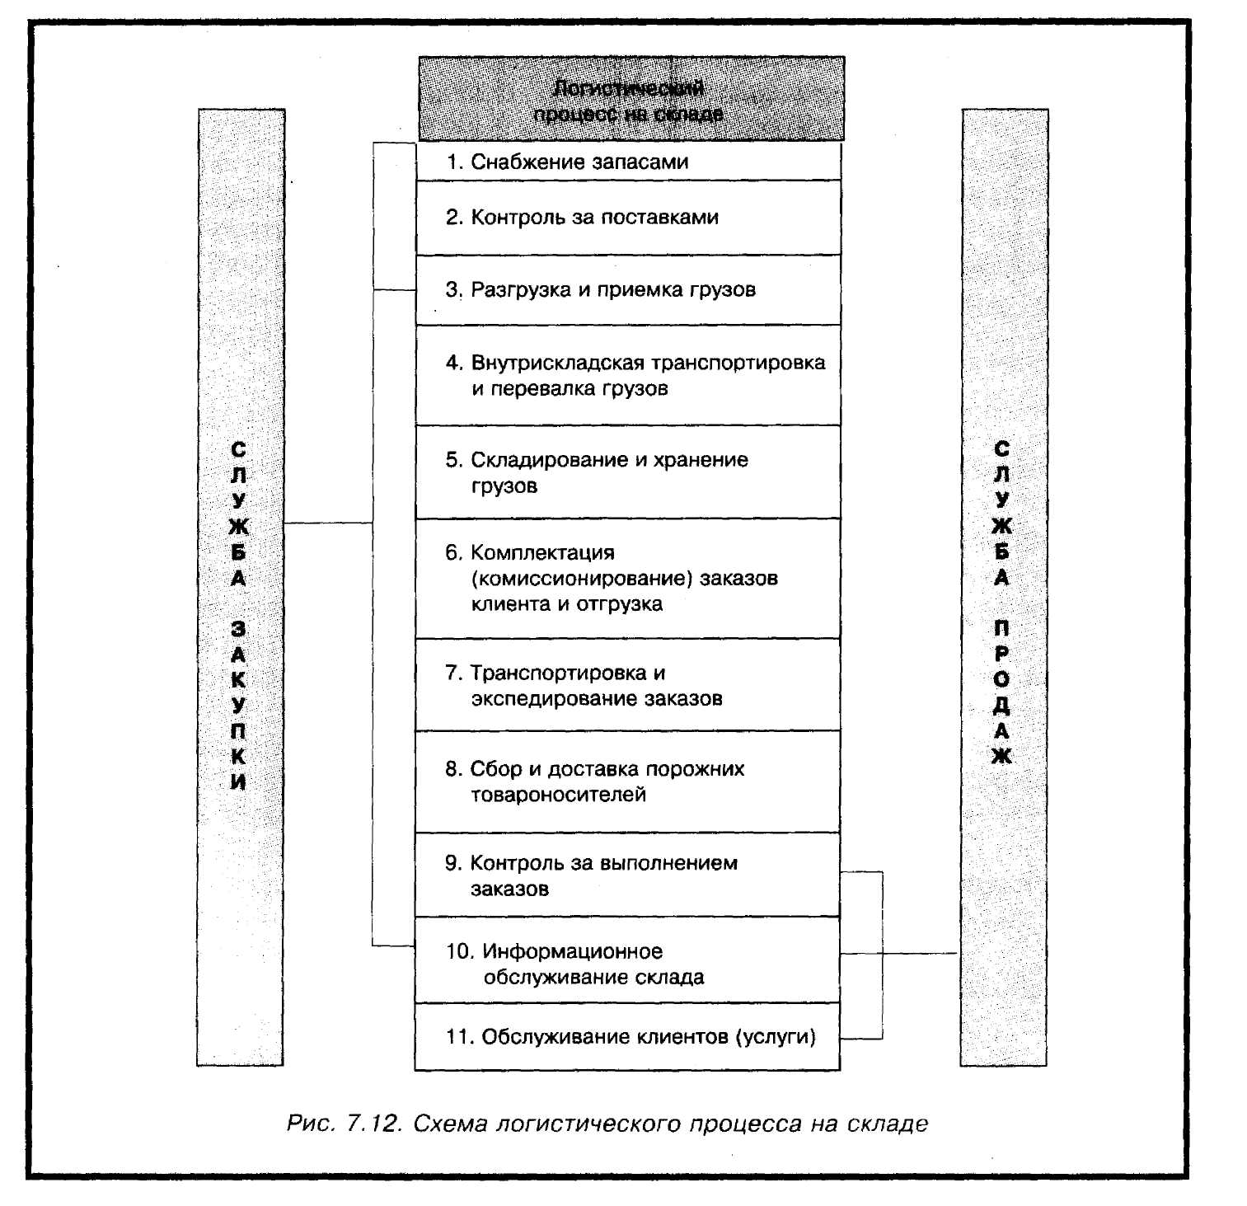

Рис. 5. Схема логистического процесса на складе

Логистическая координация занимается оптимальным совмещением интенсивности входящих и выходящих со склада грузопотоков, ориентированных на спрос клиентов, при максимальном использовании складских мощностей и минимальных логистических издержках. Логистический подход к управлению материальными потоками на складе основывается на управлении всем процессом грузопереработки в рамках единой организационно-управленческой системы (например, предприятия оптовой торговли).
Эффективная система управления логистическим процессом на складе предполагает быструю адаптацию функционирования склада к изменениям спроса потребителей. Данное требование должно стать основным при выборе методологии моделирования системы управления.

2.1. Структурный анализ складских процессов

Эффективность управления логистическими процессами на складах существенно зависит от оперативного планирования и регламентирования выполнения отдельных операций. Для этих целей на складах составляют разноуровневые схемы технологических процессов. Схемы позволяют увидеть все части процесса, его сильные и слабые стороны, понять, насколько отдельные части процесса соответствуют друг другу, увидеть лишние или недостающие операции.
Структурный анализ отражает иерархию процессов. Перечислим основные средства моделирования, позволяющие всесторонне, с необходимой степенью детализации рассмотреть сквозной технологический процесс на складе.
♦ Принципиальная схема технологического процесса на складе.
♦ Транспортно-технологическая схема переработки грузов на складе.
♦ Технологическая карта работы склада.
♦ Технологический график работы склада.
♦ Описание стандартных процедур складского процесса.
♦ Сетевые модели складских процессов, а также ряд других средств моделирования процессов.
♦ Технологические планировки складов.
♦ Карты организации труда отдельных категорий работников склада.
Логистика предполагает наличие технической, технологической и планово-организационной сопряженности в деятельности различных участников процессов продвижения материальных потоков. Разработка перечисленных моделей на складе должна осуществляться совместно с разработкой соответствующих моделей на складах постоянных контрагентов. Логистические службы должны проектировать сквозные транспортно-технологические схемы переработки грузов по логистической цепи, технологические карты и графики, согласованные с постоянными партнерами стандартные процедуры, а коммерческие аппараты предприятий посредством договоров – обеспечивать возможность реализации сквозных схем. Соблюдение данного требования превращает склад из самостоятельного, обособленно функционирующего элемента в деталь единого логистического механизма.

2.2. Грузопереработка

Грузопереработка (или обработка грузов) обычно выполняется совместно с логистическими функциями складирования и транспортировки. Как отмечают многие зарубежные специалисты по логистике, сам термин «грузопереработка» (Materials Handling) довольно трудно поддается определению. В большинстве зарубежных учебников грузопереработка определяется как «эффективное перемещение грузов на короткие расстояния внутри завода или склада или между помещением и транспортным предприятием».
Рассматривая грузопереработку как поддерживающую логистическую функцию, необходимо учитывать следующие основные факторы:
• движение (грузопереработка всегда связана с движением и перемещением определенного количества продукции внутри определенной инфраструктуры ЗЛС или вне ее);
• время (продукция должна быть перемещена внутри производственных подразделений, складов к определенному моменту времени, связанному с производственным расписанием, временем дистрибьюции, заказа или другим периодом логистического цикла);
• количество (грузопереработка всегда связана с определенными размерами отправок или партий груза. Зачастую именно грузоперерабатывающие мощности определяют рациональное количество поставляемых производителю материальных ресурсов (МР) или потребителям готовой продукции (ГП);
• пространство (склад, транспортное средство, терминал должны рационально использовать имеющееся пространство и грузовместимость. Системы грузопереработки позволяют наиболее эффективно использовать пространство).
Эти ключевые факторы должны учитываться совместно. Необходимо принимать во внимание и такие аспекты, как интеграция и координация действий логистических посредников при закупках, производстве и дистрибьюции продукции.

2.3. Основные логистические принципы грузопереработки
Основные логистические принципы современной грузопереработки сведены в табл. 2.

Т а б л и ц а 2. Логистические принципы грузопереработки

Принципы | Краткая характеристика
1. Планирование | План грузопереработки составляется совместно с планом складирования для обеспечения максимальной эффективности операций
2. Системный подход и интеграция | Все решения по грузопереработке интегрированы с другими логистическими функциями для достижения цели бизнеса
3. Оптимизация материального потока | Планировка, размещение оборудования способствуют оптимизации движения материального потока
4. Рачительность  и простота | Упрощение процесса грузопереработки путем уменьшения, устранения или комбинирования нерациональных операций и оборудования
5. Гравитация | Используется собственный вес грузов во всех случаях, где это возможно
6. Использование пространства | Оптимально используется пространство для складирования и перемещения грузов
7. Единицы  размера | Увеличивается число, размеры или вес обрабатываемой партии или улучшаются соотношения этих характеристик
8. Механизация и автоматизация | Максимальная механизация и автоматизация операций грузопереработки
9. Выбор  оборудования | При выборе оборудования учитываются все основные факторы и принципы
10. Стандартизация | Применяются типовые схемы грузопереработки и стандартизованное оборудование
11. Адаптивность | Методы и оборудование адаптируются к широкому кругу задач логистического менеджмента
12. Полная грузоподъемность | Увеличивается соотношение грузоподъемности мобильного оборудования к весу партии груза
13. Использование профессионалов | Оптимально используется оборудование и рабочий персонал
14. Поддержка | Планируется профилактический ремонт, грузоперерабатывающее оборудование обеспечивается запасными частями
15. Обновление | Обновляется морально и физически устаревшее оборудование
16. Контроль | Операции по грузопереработке используются для улучшения контроля при управлении процедурами заказов, производственными процедурами и запасами продукции
17. Мощность | Максимально используется грузоперерабатывающее оборудование для повышения производительности труда
18. Непрерывное совершенствование | Непрерывно совершенствуется технология грузопереработки
19. Безопасность | Применяются безопасное оборудование и способы переработки, разработанные меры по охране труда
Указанные принципы должны быть реализованы при управлении грузопереработкой в ЛС согласно основным целевым установкам, которые приведены ниже:
1. Повышение эффективности использования складской мощности. Любой склад имеет фиксированные габаритные размеры и объем, которые влекут за собой определенные логистические издержки. Использование складского пространства должно рассматриваться в двух аспектах. Один из них заключается в максимально эффективном использовании высоты помещений склада. Поэтому фирмы применяют оборудование, позволяющее складировать партии грузов на максимальную высоту зданий (вертикальное использование пространства). Другой аспект – максимальное использование складских площадей (горизонтальное использование пространства).
2. Повышение эффективности операций. Здесь главное – минимизация видов перерабатываемых грузовых единиц. Большинство фирм стремятся складировать и формировать заказы потребителям даже при большой номенклатуре продукции, из небольшого числа унифицированных по размеру и весу отправок (пакетов, контейнеров). Такие отправки и грузовые единицы позволяют более полно загружать оборудование, экономить на операционных издержках.
3. Улучшение условий труда рабочего персонала и сокращение тяжелого ручного труда. Улучшение условий труда имеет много аспектов и включает повышение безопасности операций грузопереработки, эргономические и экологические характеристики рабочих мест, улучшение охраны труда и техники безопасности и т.д. Важную роль в повышении логистической эффективности грузопереработки играют механизация и автоматизация складских работ, позволяющие существенно повысить производительность за счет максимального сокращения ручных операций (особенно тяжелого ручного труда при выполнении погрузочно-разгрузочных работ). В операциях грузопереработки большое значение имеют размеры единиц поддержания запасов, так как от этого зависит как технология грузопереработки, так и уровень автоматизации. При большом числе унифицированных по размеру и весу отправок фирмы обычно используют робототехнику, так как ручная сортировка и комплектация заказов становятся практически невозможными.
4. Улучшение логистического сервиса. Грузопереработка повышает эффективность обслуживания потребителей за счет более быстрой реакции на их запросы. Грузопереработка играет важную роль в реализации концепции ЛС, осуществляет перемещение товаров на складах, размещает запасы, подбор и комплектование заказов, быстро подготавливает грузовые отправки потребителям. Внимание логистического менеджмента должно быть направлено на сокращение продолжительности процессов грузопереработки по сравнению с транспортировкой.
5. Снижение логистических затрат. Эта цель является одной из наиболее важных и должна постоянно находиться в центре внимания при применении новых технологий грузопереработки и оборудования.

2.4. Основные требования, предъявляемые к условиям
переработки грузов на складах

На складах выполняется большой комплекс работ по переработке грузов. Успешное и четкое выполнение всех связанных друг с другом операций может быть достигнуто благодаря правильно организованному технологическому процессу. Технологический процесс работы складов включает следующие элементы:
– подготовку к приему поступивших грузов;
– разгрузку поступивших грузов;
– проверку и сортировку грузов в соответствии с принятой системой хранения;
– приемку грузов и оформление документов;
– доставку грузов в складах на места постоянного хранения;
– хранение грузов;
– съем грузов с мест хранения;
– отделение требуемой части груза для выдачи потребителям;
– комплектацию грузов для выдачи;
– транспортирование по складу;
– укладку груза на транспорт.
Несмотря на некоторое различие в устройстве отдельных складов, характер оперативно-производственной работы в них в большинстве своем одинаков, поэтому имеется возможность составить общую для таких складов принципиальную технологическую схему переработки грузов, которая представлена на рис. 6.
Технологический процесс на складах должен предусматривать специализацию мест погрузки и выгрузки материалов. При установлении мест погрузки и выгрузки необходимо стремиться к прямоточности движения материалов. Это обеспечивается, главным образом, в том случае, если склад имеет, с одной стороны, железнодорожный, а с другой, – автомобильный подъезды.

Рис. 6. Принципиальная технологическая схема переработки грузов
на складах: а – погрузка на железнодорожный транспорт;
б – погрузка на автотранспорт

Лучшая организация складских работ может быть достигнута в сблокированных складских помещениях, где достигаются наиболее полное использование площадей и объемов, механизация всех тяжелых и трудоемких работ, применение вычислительной техники для планирования, управления и учета, создание условий для сохранности грузов.
Однако и в существующих складах при хорошей организации и соблюдении технологии можно добиться высоких показателей.
Первичный учет грузов производится на площадке приема или экспедиции приема. Одной из основных ее задач является быстрая разгрузка вагонов. Подготовка к приему грузов должна проводиться после получения извещения о прибытии вагонов на базу. Для этого приемочная площадка должна освобождаться от имеющихся грузов. Подготавливается необходимое количество электропогрузчиков. После прибытия и осмотра вагонов начинается их разгрузка. На приемочной площадке в период разгрузки вагонов производится количественная и качественная приемка грузов. Возможен прием грузов непосредственно в вагоне и дальнейшая их транспортировка к месту хранения. Это производится в том случае, если соблюдается время, положенное на разгрузку вагона по норме. Преимущество такого способа – уменьшение перегрузки материалов.
Если вагоны прибывают в нерабочее время, их необходимо разгрузить в специальную кладовую (приемочную экспедицию). Грузы, поступающие на склады в контейнерах, должны разгружаться на контейнерную площадку с последующей передачей их для разгрузки экспедицией приема. С экспедиции приема груз отправляется на хранение.
При размещении грузов на складах необходимо выбрать систему расположения штабелей, стеллажей и порядок укладки грузов, а также схему расположения проездов, определить их ширину. Правильное решение этих вопросов определяет оптимальное размещение грузов на складе, т.е. лучшее использование площадей склада, обеспечение необходимых условий производства приемочно-отпускных операций.
Размещение грузов на складе зависит от конкретных условий: номенклатуры грузов, их габаритов, способов штабелирования или складирования и характеристик самого склада.
При размещении грузов на складе необходимо обеспечить:
– раздельное хранение грузов различной номенклатуры; каждый типоразмер должен иметь отдельную ячейку, стеллаж; штабель;
– удобство эксплуатации склада и свободное перемещение грузов в соответствии с технологическим процессом;
– максимально возможное использование площади и кубатуры склада;
– возможность приема, хранения и отпуска грузов.
Очень важным при выборе способа размещения грузов и технологии их переработки на складе является выбор ширины проездов и проходов. Проезды в складах служат для обеспечения нормальной работы внутрискладского транспорта и правильной организации складирования грузов.
Проезды могут быть основными, предназначенными для движения погрузочно-разгрузочных механизмов (электропогрузчиков, кранов-штабелеров, стеллажных и напольных штабелеров) и осуществления ими технологических операций по укладке и выемке грузов из стеллажей или штабелей. Вспомогательные проезды в складе предназначаются только для движения погрузочно-разгрузочных и транспортных средств с грузом или без него. Могут быть еще комбинированные проезды. Определение типа и числа проездов определяется в соответствии с общей схемой размещения грузов.
Выбор ширины проездов определяет один из основных показателей складов – коэффициент использования площади склада. Ширина проезда зависит не только от типа проезда, а, главным образом, от применяемых погрузочно-разгрузочных и транспортных средств.
При размещении оборудования в складе необходимо учитывать сетку колонн. Колонны не должны мешать перемещению погрузочно-разгрузочных средств и проведению технологических операций по укладке и выемке грузов из мест хранения.
Грузы на складе должны перемещаться по принципу прямого грузового потока от мест разгрузки и погрузки до мест хранения. С этой целью приемочно-сортировочную площадку следует располагать у дверей разгрузочного фронта склада. Если в складе несколько дверей и грузы имеют большое количество наименований, то приемочно-сортировочных площадок может быть несколько.
Сортировочно-отпускная площадка, или площадка комплектации располагается у дверей погрузочного фронта склада. Таких площадок в большом складе может быть несколько. Приемочные и отпускные площадки должны связываться между собой транспортными проездами.
При размещении стеллажей и штабелей необходимо стремиться к максимальному использованию площади склада. Способ укладки грузов (на стеллажах или в штабелях) зависит от формы и веса, упаковки, физических свойств и количества материалов. Выбор типа стеллажей определяется количеством хранимого материала и его размерами.
Большой экономический эффект достигается от укладки и хранения грузов в поддонах. Это связано с тем, что лучше используются подъемно-транспортные механизмы и сокращается ручной труд.
Материалы при хранении должны располагаться по сортам, группам с учетом срока поступления. Для каждого наименования группы груза должна отводиться определенная полка, ячейка, стеллаж. При размещении грузов в складе следует стремиться к тому, чтобы емкость для хранения и сами помещения были использованы максимально.
Грузы, уложенные в пакет на приемочной площадке или в вагоне, доставляются и укладываются на стеллажи или в штабеля электропогрузчиком. При оборудовании складов кранами-штабелерами электропогрузчики транспортируют грузы к соответствующему ряду стеллажей, откуда они кранами-штабелерами захватываются и укладываются в ячейки стеллажа.
Отправка грузов на комплектацию производится в обратной последовательности. В этом случае грузы доставляются на площадку комплектации. Технология комплектования заказов определяется количеством одновременно отпускаемых грузов, типом погрузочно-разгрузочных средств.
Отпуск грузов может производиться целыми поддонами или отдельными единицами грузов. В первом случае пакет грузов, уложенных на поддон, доставляется на площадку комплектации и укладывается на временное хранение до момента погрузки потребителю в транспортное средство. Во втором случае из пакета, доставленного на площадку комплектации, снимается необходимое количество груза, а оставшийся пакет с поддоном возвращается на место хранения. Возможен отбор необходимого количества груза оператором, находящимся в кабине крана-штабелера, непосредственно из ячейки.
Доставка грузов потребителям производится автомобилями или железнодорожным транспортом в оборотной таре (плоских и ящичных поддонах или в специальных контейнерах).

2.5. Принципиальная схема технологического процесса на складе

Вначале технологический процесс представляется в виде взаимосвязанной последовательности крупных блоков операций, которые предусмотрено выполнять на складе, например, разгрузка автомобильного транспорта, приемка, хранение, комплектация и отпуск груза. Каждый из блоков может быть развернут составом входящих в него операций с той или иной степенью детализации. Однако взаимосвязь на данном этапе проектирования указывают не между отдельными операциями, а между укрупненными блоками операций. Полученная на данном этапе модель по существу является принципиальной схемой технологического процесса (рис. 7).
Правильно организованный технологический процесс работы склада должен обеспечивать:
♦ четкое и своевременное проведение количественной и качественной приемки товаров;
♦ эффективное использование средств механизации погрузочно-разгрузочных и транспортно-складских работ;
♦ рациональное складирование товаров, обеспечивающее максимальное использование складских объемов и площадей, а также сохранность товаров и других материальных ценностей;
♦ выполнение требований по рациональной организаций работы зала товарных образцов, складских операций по отборке товаров с мест хранения, комплектованию и подготовке их к отпуску;
♦ четкую работу экспедиции и организацию централизованной доставки;
♦ последовательное и ритмичное выполнение складских операций, способствующее планомерной загрузке работников склада.
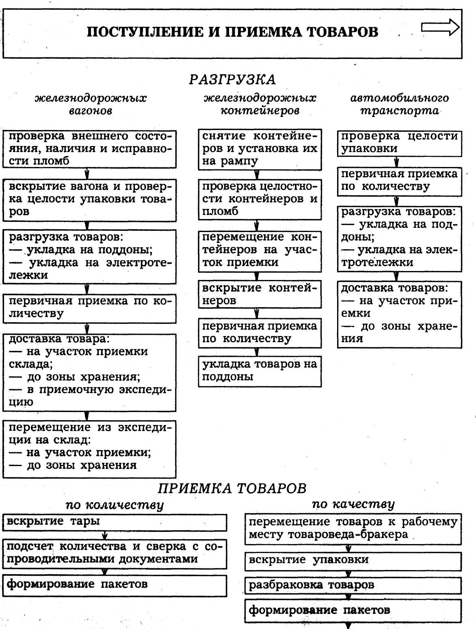

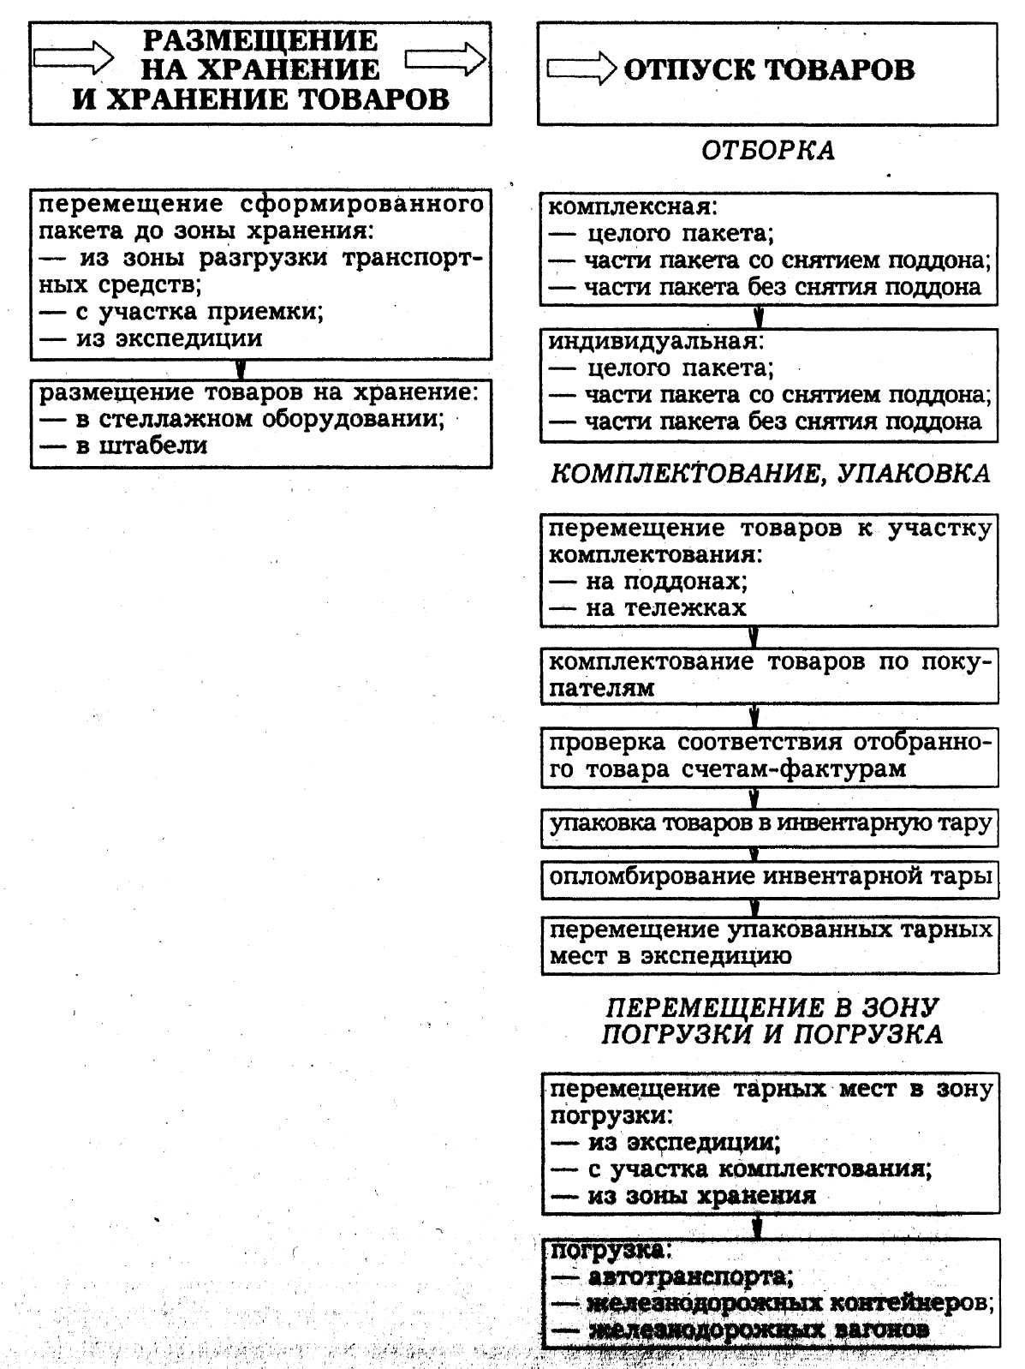
Рис. 7. Принципиальная схема технологического процесса на складе предприятия оптовой торговли

2.6. Контролируемые операции

Ниже перечислены некоторые моменты, на которые следовало бы обращать особое внимание при работе с многочисленной номенклатурой товаров при нарастающем объеме сбыта в целях предотвращения образования неликвидов.
♦ Проводить перманентную инвентаризацию по утвержденному бухгалтером плану – проверку соответствия наличия учетным данным определенного количества наименований или определенной группы товаров в месяц.
♦ При размещении товаров на складе обеспечивать оптимальное использование площадей и объемов складов и свободный доступ к каждому товару. Это необходимо для быстрой раскладки и отбора товаров, т.е. экономии трудозатрат. Особенно это важно при увеличении числа и объемов отгрузок в день.
♦ Систематизировать приемку, отбор, упаковку и отгрузки товаров в целях оптимального использования рабочего времени, установив график и не допуская авралов и привлечения дополнительной рабочей силы. Например, все отгружаемые партии должны быть упакованы и
снабжены документами до конца рабочего дня или до обеда – в зависимости от способов отгрузки. Получатель при самовывозе должен тратить не более часа на получение товаров и оформлять все документы в одном месте. То же касается привлеченных транспортных организаций – длительный простой удорожает перевозки. Приемку товаров (проверка по количеству и качеству, раскладка) следует выполнять в свободное от отгрузок время.
♦ Ввести и строго соблюдать систему адресов для ячеек, стеллажей и других мест хранения товара. Ведомость наличия на складе должна содержать адрес каждого товара. Своевременно корректировать в картотеках и памяти компьютера адреса при изменениях места хранения товара. Поддерживать в читабельном состоянии бирки адресов и наименований товаров во избежание ошибок при размещении и отборе.
♦ Обеспечивать соблюдение рекомендуемых поставщиком правил хранения каждого товара.
♦ Выполнять приемку поступающих товаров по количеству и качеству. Своевременно оформлять рекламации, контролировать их удовлетворение поставщиками. Возвращать или актировать бракованные товары. Вести учет направленных рекламаций, их удовлетворения или финансовой компенсации.
♦ Своевременно рассматривать рекламации покупателей, обеспечивать их удовлетворение.
♦ Вести учет полученных рекламаций, их удовлетворения или финансовой компенсации.
♦ Обеспечивать невозможность хищений товаров со склада, повреждения товаров при перемещениях.
♦ Изучать и использовать все возможности компьютерной программы по складскому учету.
♦ Вести картотеку поставщиков, покупателей, перевозчиков.
♦ Вести учет товаров, переданных на реализацию, контролировать сроки их нахождения у посредников, их реализацию и оплату, возврат и качество нереализованных.
Из различных ведомостей, которые нужно готовить при помощи компьютера для анализа и принятия мер, отметим несколько, предварительно указав, что все они могут быть распечатаны или только выведены на дисплей компьютера.
♦ Ведомость товаров, не пользовавшихся спросом за период с начала года – это первое, что нужно для контроля. Данная ведомость поможет выявлять неликвиды, являющиеся проблемой всех складов, а иногда и причиной банкротств.
♦ Ведомость запасов сверх максимально установленных количеств– это перечень излишних закупок.
♦ Ведомость для анализа цен с указанием номеров и наименований товаров, розничных и закупочных цен и коэффициентов, определяющих соотношение этих цен и степень доходности.
♦ Ведомость товаров, наличие которых на дату контроля меньше установленного минимума, – для контроля запасов и своевременных заказов.
♦ Ведомость движения товаров за период с указанием наличия на начало периода, поступления, продаж и наличия на конец периода.
♦ Ведомости наличия на складе с указанием номера товара, наименования, адреса, количества и розничной цены необходимы персоналу склада для текущей работы по раскладке и отбору товаров.
♦ Те же ведомости, но в закупочных ценах с обсчетом общей суммы необходимы для контроля стоимости запасов, справок, а также после инвентаризации.
♦ Ведомость наличия на складе с сортировкой по возрастанию адреса служит для инвентаризаций: в ней оставляют место для внесения вручную фактического наличия при инвентаризации, а также имеются колонки «недостача» и «излишки». После ввода в компьютер данных инвентаризации эта ведомость печатается со старыми и новыми данными с обсчетом итогов.
Актирование недостач при приемке. Если при приемке продукции с участием представителя будет выявлена недостача продукции против данных, указанных в транспортных и сопроводительных документах (счете-фактуре, спецификации, описи, в упаковочных ярлыках и др.), то результаты приемки продукции по количеству оформляются актом приемки.
Акт о приемке материалов (форма М-7) применяется для оформления приемки материальных ценностей, имеющих количественное и качественное расхождение, а также расхождение по ассортименту с данными сопроводительных документов поставщика; составляется также при приемке материалов, поступивших без документов; является юридическим основанием для предъявления претензии поставщику, отправителю.
Необходимые дополнительные данные, не выделенные в форме отдельными строками, записываются в разделе «Другие данные».
Акт в двух экземплярах составляется членами приемной комиссии с обязательным участием материально ответственного лица и представителя отправителя (поставщика) или представителя незаинтересованной организации.
После приемки ценностей акты с приложением документов (транспортных накладных и т.д.) передают: один экземпляр – в бухгалтерию организации для учета движения материальных ценностей, другой – отделу снабжения или бухгалтерии для направления претензионного письма поставщику. Графа «Номер паспорта» заполняется только в случаях обнаружения расхождений при оформлении хозяйственных операций по поступлению материальных ценностей, содержащих драгоценные металлы и камни.
Акт должен быть составлен в тот же день, когда недостача выявлена.
В акте приемки должны быть указаны:
а) наименование получателя, составившего акт, и его адрес;
б) дата и номер акта, место приемки продукции и составления акта, время начала и окончания приемки продукции; в случаях, когда приемка продукции произведена с нарушением установленного срока, – причины несвоевременности приемки, время их возникновения и устранения;
в) фамилия, имя и отчество лиц, принимавших участие в приемке продукции по количеству и в составлении акта, место их работы, занимаемые ими должности, дата и номер документа о полномочиях представителя на участие в приемке продукции, а также указание о том, что эти лица ознакомлены с правилами приемки продукции по количеству;
г) наименование и адреса отправителя (изготовителя) и поставщики;
д) дата и номер телефонограммы или телеграммы о вызове представителя отправителя (изготовителя);
е) дата и номер счета-фактуры и транспортной накладной (коносамента);
ж) дата отправителя продукции со станции (пристани, порта) отправления или со склада отправителя;
з) дата прибытия продукции на станцию (пристань, порт) назначения, время выдачи груза органом транспорта, время вскрытия вагона, контейнера, автофургона и других опломбированных транспортных средств, время доставки продукции на склад получателя;
и) номер и дата коммерческого акта (акта, выданного органом автомобильного транспорта), если такой акт был составлен при получении продукции от органа транспорта;
к) условия хранения продукции на складе получателя до приемки ее, а также сведения о том, что определение количества продукции производилось на исправных весах или другими измерительными приборами, проверенными в установленном порядке;
л) состояние тары и упаковки в момент осмотра продукции, содержание наружной маркировки тары и другие данные, на основании которых можно сделать вывод о том, в чьей упаковке предъявлена продукция – отправителя или изготовителя, дата вскрытия тары;
м) при выборочной проверке продукции – порядок отбора продукции для выборочной проверки с указанием оснований выборочной проверки (стандарт, технические условия, особые условия поставки, договор и т.п.);
н) за чьим весом или пломбами (отправителя или органа транспорта) отгружена продукция, исправность пломб и содержание оттисков в соответствии с действующими на транспорте правилами; общий вес продукции – фактический и по документам; вес каждого места, в котором обнаружена недостача, – фактический и по трафарету на таре (упаковке);
о) транспортная и отправительная маркировка мест (по документам и фактически), наличие или отсутствие упаковочных ярлыков, пломб на отдельных местах;
п) каким способом определено количество недостающей продукции (взвешиванием, счетом мест, обмером и т.п.), могла ли вместиться недостающая продукция в тарное место, вагон, контейнер и т.п.;
р) другие данные, которые, по мнению лиц, участвующих в приемке, необходимо указать в акте для подтверждения недостачи;
с) точное количество недостающей продукции и стоимость ее;
т) заключение о причинах и месте образования недостачи.
Если при приемке продукции одновременно будут выявлены не только недостача, но и излишки ее против транспортных и сопроводительных документов отправителя (изготовителя), то в акте должны быть указаны точные данные об их излишках.
Акт должен быть подписан всеми лицами, участвовавшими в приемке продукции по количеству. Лицо, не согласное с содержанием акта, обязано подписать акт с оговоркой о несогласии и изложить свое мнение.
В акте перед подписью лиц, участвовавших в приемке, должно быть указано, что эти лица предупреждены о том, что они несут ответственность за подписание акта, содержащего данные, не соответствующие действительности.
Акт приемки продукции утверждается руководителем или заместителем руководителя предприятия-получателя не позднее чем на следующий день после составления акта.
В тех случаях, когда приемка производилась в выходной или праздничный день, акт приемки должен быть утвержден руководителем предприятия-получателя или его заместителем в первый рабочий день после выходного или праздничного дня.
В случаях, когда по результатам приемки выявляются факты злоупотреблений или хищений продукции, руководитель или заместитель руководителя предприятия-получателя обязан немедленно сообщить об этом органам охраны общественного порядка или прокуратуры и направить им соответствующие документы.
К акту приемки, которым устанавливается недостача продукции, должны быть приложены:
а) копии сопроводительных документов или сличительной ведомости, т.е. ведомости сверки фактического наличия продукции с данными, указанными в документах отправителя (изготовителя);
б) упаковочные ярлыки (кипные карты и т.п.), вложенные в каждое тарное место;
в) квитанции станции (пристани, порта) назначения о проверке веса груза, если такая проверка проводилась;
г) пломбы от тарных мест, в которых обнаружена недостача;
д) подлинный транспортный документ (накладная, коносамент), а в случае предъявления получателем органу транспорта претензии, связанной с этим документом, – его копия;
е) документ, удостоверяющий полномочия представителя, выделенного для участия в приемке;
ж) акт, составленный в соответствии с Инструкцией П-6;
з) документ, содержащий данные отвесов и обмера, если количество продукции определялось путем взвешивания или обмера;
и) другие документы, которые могут свидетельствовать о причинах возникновения недостачи (анализы на влажность продукции, имеющей соответствующие допуски на влажность, сведения о льдоснабжении, коммерческие акты и др.);
к) к акту приемки скоропортящейся продукции – ведомость подачи и уборки вагонов, памятка приемосдатчика, если она составлена, или натурный лист.
Акты приемки продукции по количеству регистрируются и хранятся в порядке, установленном на предприятии-получателе.
Актирование некачественных товаров.
По результатам приемки продукции по качеству и комплектности с участием представителей поставщика или незаинтересованной организации составляется акт приемки о фактическом качестве и комплектности полученной продукции. Форма акта приемки такая же, как и в случае оформления недостач.
Акт должен быть составлен в день окончания приемки продукции по качеству и комплектности.
В этом акте должны быть указаны:
а) наименование получателя продукции и его адрес;
б) номер и дата акта, место приемки продукции, время начала и окончания приемки продукции; в случаях, когда приемка продукции с участием представителей произведена с нарушением установленных сроков приемки, в акте должны быть указаны причины задержки приемки, время их возникновения и устранения;
в) фамилия, инициалы лиц, принимавших участие в приемке продукции по качеству и в составлении акта, место их работы, занимаемые ими должности, дата и номер документа о полномочиях представителя на участие в проверке продукции по качеству и комплектности, а также указание о том, что эти лица ознакомлены с правилами приемки продукции по качеству;
г) наименования и адреса изготовителя (отправителя) и поставщика;
д) дата и номер телефонограммы или телеграммы о вызове представителя изготовителя (отправителя) или отметка о том, что вызов изготовителя (отправителя) особыми условиями поставки, другими обязательными правилами или договором не предусмотрен;
е) номера и даты договора на поставку продукции, счета-фактуры, транспортной накладной (коносамента) и документа, удостоверяющего качество продукции;
ж) дата прибытия продукции на станцию (пристань, порт) назначения, время выдачи груза органом транспорта, время вскрытия вагона, контейнера, автофургона и других опломбированных транспортных средств, время доставки продукции на склад получателя;
з) номер и дата коммерческого акта (акта, выданного органом автомобильного транспорта), если такой акт был составлен при получении продукции от органа транспорта;
и) условия хранения продукции на складе получателя до составления акта;
к) состояние тары и упаковки в момент осмотра продукции, содержание наружной маркировки тары и другие данные, на основании которых можно сделать вывод о том, в чьей упаковке предъявлена продукция – изготовителя или отправителя, дата вскрытия тары и упаковки. Недостатки маркировки, тары и упаковки, а также количество продукции, к которому относится каждый из установленных недостатков;
л) при выборочной проверке продукции – порядок отбора продукции для выборочной проверки с указанием основания выборочной проверки (стандарт, технические условия, особые условия поставки, другие обязательные правила и договор);
м) за чьими пломбами (отправителя или органа транспорта) отгружена и получена продукция, исправность пломб, оттиски на них; транспортная отправительная маркировка мест (по документам и фактически), наличие или отсутствие упаковочных ярлыков, пломб на отдельных местах;
н) количество (вес), полное наименование и перечисление предъявленной к осмотру и фактически проверенной продукции с выделением продукции забракованной, подлежащей исправлению у изготовителя или на месте, в том числе путем замены отдельных деталей, а также продукции, сорт которой не соответствует сорту, указанному в документе, удостоверяющем ее качество. Подробное описание выявленных недостатков и их характер;
о) основания, по которым продукция переводится в более низкий сорт, со ссылкой на стандарт, технические условия, другие обязательные правила;
п) количество некомплектной продукции и перечень недостающих частей, узлов и деталей и стоимость их;
р) номера стандартов, технические условия, чертежи, образцы (эталоны), по которым производилась проверка качества продукции;
с) номер браковщика предприятия – изготовителя продукции, если на продукции такой номер указан;
т) произведен ли отбор образцов (проб) и куда они направлены;
у) другие данные, которые, по мнению лиц, участвующих в приемке, необходимо указать в акте для подтверждения ненадлежащего качества или некомплектности продукции;
ф) заключение о характере выявленных дефектов в продукции и причина их возникновения.
Акт должен быть подписан всеми лицами, участвовавшими в проверке качества и комплектности продукции. Лицо, не согласное с содержанием акта, обязано подписать его с оговоркой о своем несогласии и изложить свое мнение.
В акте перед подписью лиц, участвовавших в приемке, должно быть указано, что эти лица предупреждены о том, что несут ответственность за подписание акта, содержащего данные, не соответствующие действительности.
Если между изготовителем (отправителем) и получателем возникнут разногласия о характере выявленных дефектов и причинах их возникновения, то для определения качества продукции получатель обязан пригласить эксперта бюро товарных экспертиз, представителя соответствующей инспекции по качеству или другой компетентной организации.
К акту должны быть приложены:
а) документы изготовителя (отправителя), удостоверяющие качество и комплектность продукции;
б) упаковочные ярлыки из тарных мест, в которых установлены ненадлежащее качество и некомплектность продукции;
в) транспортный документ (накладная, коносамент);
г) документ, удостоверяющий полномочие представителя, выделенного для участия в приемке;
д) акт о прекращении односторонней приемки и вызове представителя поставщика;
е) акт отбора образцов (проб) и заключение по результатам анализа (испытания) отобранных образцов (проб);
ж) другие документы, которые могут свидетельствовать о причинах порчи (ухудшения) качества продукции или некомплектности ее (коммерческие акты, для скоропортящихся грузов сведения о температурном режиме, а также ведомость подачи и уборки вагонов, памятка приемосдатчика, если она составлена, или натурный лист и др.).
Акт, устанавливающий ненадлежащее качество или некомплектность продукции, составленный с участием представителей, утверждается руководителем предприятия-получателя или его заместителем не позднее трехдневного срока после составления акта.
В тех случаях, когда приемка продукции производилась в выходной или праздничный день, акт приемки должен быть утвержден руководителем предприятия-получателя или его заместителем в первый рабочий день после выходного или праздничного дня.
В необходимых случаях руководитель предприятия или его заместитель направляет материалы прокуратуре для привлечения к установленной законом ответственности лиц, виновных в выпуске недоброкачественной или некомплектной продукции.
Акты, составленные бюро товарных экспертиз или инспекцией по качеству продукции, утверждаются в порядке, установленном соответствующими положениями об инспекциях и бюро товарных экспертиз.
Акт о скрытых недостатках, обнаруженных в продукции, составляется в порядке, предусмотренном Инструкцией П-7, если иное не предусмотрено особыми условиями поставки, другими обязательными правилами и договором.
В отношении товаров, ненадлежащее качество которых обнаружено потребителем после покупки их в магазинах, получатель (покупатель) вместо акта должен представить изготовителю (отправителю):
а) заявление потребителя об обмене товара и заключение магазина с указанием наименования товара, его изготовителя (отправителя) и поставщика, цены товара, характера недостатков и причин их возникновения, времени продажи, обмена, ремонта товаров или возврата их стоимости;
б) документы, предусмотренные Правилами обмена промышлен-ных товаров, купленных в розничной торговой сети, подтверждающие ненадлежащее качество товаров;
в) расписку потребителя об обмене товара или о получении его стоимости.
Изготовитель (отправитель) или получатель (покупатель) при наличии оснований вправе опротестовать заключение инспекции по качеству, бюро товарных экспертиз или научно-исследовательского института (лаборатории) в их вышестоящую организацию. Копия этого заявления направляется другой стороне. Если соответствующая вышестоящая организация признает доводы изготовителя (отправителя) или получателя (покупателя) обоснованными, то в установленном порядке назначается повторная экспертиза.
Повторная экспертиза продукции может быть произведена также по поручению арбитража или судебно-следственных органов.
Изготовитель (отправитель, поставщик) вправе перепроверить качество продукции, забракованной и возвращенной получателем (покупателем) в порядке и в случаях, предусмотренных особыми условиями поставки, другими обязательными правилами и договором.
Акты приемки продукции по качеству и комплектности регистрируются и хранятся в порядке, установленном на предприятии-получателе.
В случае принятия получателем (покупателем) продукции, переведенной в более низкий сорт, эта продукция в соответствии с актом о результатах приемки перемаркировывается за счет изготовителя (отправителя).
В договоре должно быть предусмотрено, кем производится перемаркировка: изготовителем (отправителем) или получателем (покупателем).
Предъявление претензий по количеству. Претензия в связи с недостачей товаров предъявляется отправителю (поставщику) в установленный срок.
При выявлении излишков принятой продукции получатель незамедлительно сообщает об этом отправителю (поставщику).
При недостаче продукции, полученной в оригинальной упаковке либо в ненарушенной таре изготовителя, претензия и обосновывающие ее документы должны направиться также изготовителю продукции. Если изготовитель или его местонахождение получателю неизвестны, претензия в двух экземплярах посылается отправителю (поставщику), который немедленно после ее получения обязан направить один экземпляр претензии изготовителю, известив об этом получателя.
К претензии о недостаче продукции должен быть приложен акт о недостаче в соответствии с Инструкцией П-6 с приложениями, если их нет у отправителя (изготовителя, поставщика).
По получении претензии о недостаче продукции руководитель или заместитель руководителя предприятия-отправителя (изготовителя) назначает служебную проверку по материалам претензии.
Материалы проверки рассматриваются и утверждаются руководителем или заместителем руководителя предприятия-отправителя (изготовителя).
В случае, когда по результатам проверки выявляются факты злоупотреблений или хищений продукции, руководитель предприятия-отправителя обязан немедленно сообщить об этом органам охраны общественного порядка или прокуратуры и направить им соответствующие документы.
О результатах рассмотрения претензии отправитель (изготовитель, поставщик) сообщает получателю в установленный срок.
При отправке покупателем продукции без вскрытия тары или упаковки первоначального отправителя (изготовителя) с последнего не снимается ответственность за недостачу продукции, если недостача образовалась не по вине покупателя, переотправившего продукцию.
Покупатель, отгрузивший продукцию без вскрытия тары первоначального отправителя (изготовителя), при отказе в удовлетворении претензии, предъявленной в связи с недостачей продукции, кроме мотивов отказа должен сообщить дату получения им этой продукции, а также дату и номер счета отправителя (изготовителя).
Если по действующему законодательству имеются основания для возложения ответственности за недостачу груза на органы транспорта, получатель обязан в установленном порядке предъявить претензию соответствующему органу транспорта.
Предъявление претензий по качеству. Претензия, вытекающая из поставки продукции, не соответствующей по качеству, комплектности, таре, упаковке и маркировке стандартам, техническим условиям, чертежам, рецептурам, образцам (эталонам), предъявляется получателем (покупателем) изготовителю (отправителю, поставщику) в установленный срок.
Если изготовитель или его местонахождение получателю (покупателю) не известны, претензия в двух экземплярах посылается отправителю (поставщику), который немедленно после ее получения обязан направить один экземпляр изготовителю, известив об этом получателя (покупателя).
К претензии о поставке продукции ненадлежащего качества или некомплектной должны быть приложены акт и документы, указанные в Инструкции П-7, если их нет у изготовителя (отправителя, поставщика), а также документы, подтверждающие реализацию скоропортящейся продукции по указанию органов санитарного надзора, если продукция к моменту предъявления претензии реализована.
В случаях, предусмотренных договором, к претензии должны прилагаться акт об уничтожении скоропортящейся продукции по указанию органов санитарного надзора, акт о сдаче продукции в металлолом и иные документы об использовании продукции на месте в соответствии с фактическим ее качеством.
В случае предъявления претензии о возмещении разницы в стоимости продукции (уценки) в связи с переводом ее в более низкий сорт получатель обязан приложить к претензии документы, подтверждающие оприходование продукции фактически полученным сортом. Торгующие организации обязаны представить подписанную руководителем организации (или его заместителем) и главным бухгалтером справку о реализации продукции по цене того сорта, в который она переведена, или о произведенной переоценке, если продукция еще не реализована, а также справку за подписями тех же должностных лиц о перемаркировке продукции соответствующим сортом.
О результатах рассмотрения претензии отправитель (изготовитель, поставщик) сообщает получателю в установленный срок.

3. СКЛАДСКАЯ ГРУЗОВАЯ ЕДИНИЦА
Грузовая единица – основа материального потока, она связывает склад с внешней средой – с другими участниками ЛС, а также все подсистемы между собой.
Формирование оптимально скоординированных входящих и внутрискладских грузопотоков во многом определяется созданием транспортных цепей. Транспортные цепочки являются системными решениями, которые связывают процессы внутри и между звеньями ЛС, в частности, предприятия-производители с оптовыми предприятиями. При этом процессы, состоящие из линейных и пересекающихся переплетенных основных и вспомогательных логистических операций, относительно самостоятельны и протекают во времени. Эти обстоятельства формируют два основных требования:
- все мероприятия внутри подсистем и звеньев ЛС (особенно производства), направленные на повышение технико-технологичес-кого и организационного уровня грузопотока, исходят из единства внутрипроизводственных и внешних условий. Внутрипроизводственная рационализация движения материального и информационного потоков должна быть увязана с рационализацией всех ЗЛС;
- сквозное системное технико-технологическое решение о продвижении потоков принимается с учетом изменений в отдельных звеньях системы, которые наиболее часто происходят в сфере производства. Ключевым моментом в сквозных технико-технологических решениях является образование грузовой единицы грузопотока – элемента, связывающего транспортные и складские технологии.
Сквозные технологии, применяемые в области распределения интегрированной ЛС, создают основу вертикального кооперирования, совместимости материально-технических условий, а также четко согласованных экономических, организационных и информационных отношений между ЗЛС.
Для осуществления доставки между ЗЛС грузовая единица формируется на внешнем товароносителе. При этом, чем крупнее сформированная грузовая единица, тем меньше будет перевалок на тонну перерабатываемого груза. В качестве внешнего товароносителя чаще всего используют контейнеры (мелкие, средне- и крупнотоннажные) и плоские поддоны. Технологии товародвижения, основанные на поставках грузов с использованием указанных товароносителей, соответственно называются контейнерными и пакетными (на основе грузопакетов).
Грузопакеты служат основой взаимосвязи операций транспортировки, перевалки, складирования для всех участников ЛС. По возможности неизменяемые грузопакеты предлагаются розничной торговой сети. Грузопакеты относятся к группе унифицированных грузов и являются преимущественно пакетами из скомплектованных отдельных, главным образом, упакованных грузов и соответствующих вспомогательных погрузочных средств, состоящих из товароносителя и средств защиты грузов (рис. 8).
Можно формировать грузовую единицу без товароносителя (бочки, тюки, рулоны), но в этом случае груз должен быть скомплектован и перегружен с помощью технических средств.
Наиболее успешным направлением оптимизации ЛС в области распределения является обеспечение прохождения грузовой единицы от изготовителя готовой продукции до конечного потребителя без ее расформирования через все места складирования. Это означает, что, попадая, например, на склад оптового предприятия, внешняя грузовая единица становится складской грузовой единицей. Выполнение этого условия – поддержание «сквозной грузовой единицы» – сопряжено с огромным числом требований к формированию груза. Добиться такого уровня гармонизации в ЛС весьма сложно, а во многих случаях (например, для мелких товаров и при снабжении мелкой розничной сети) практически невозможно.
Розничные торговые предприятия, повышая объемы реализуемых товаров, одновременно стремятся к сокращению запасов на своих площадях, что влечет за собой (в качестве непременного условия) частые поставки мелкими партиями в широком ассортименте. Это означает, что пакет, сформированный изготовителем на складе оптовой торговли, будет расформирован.
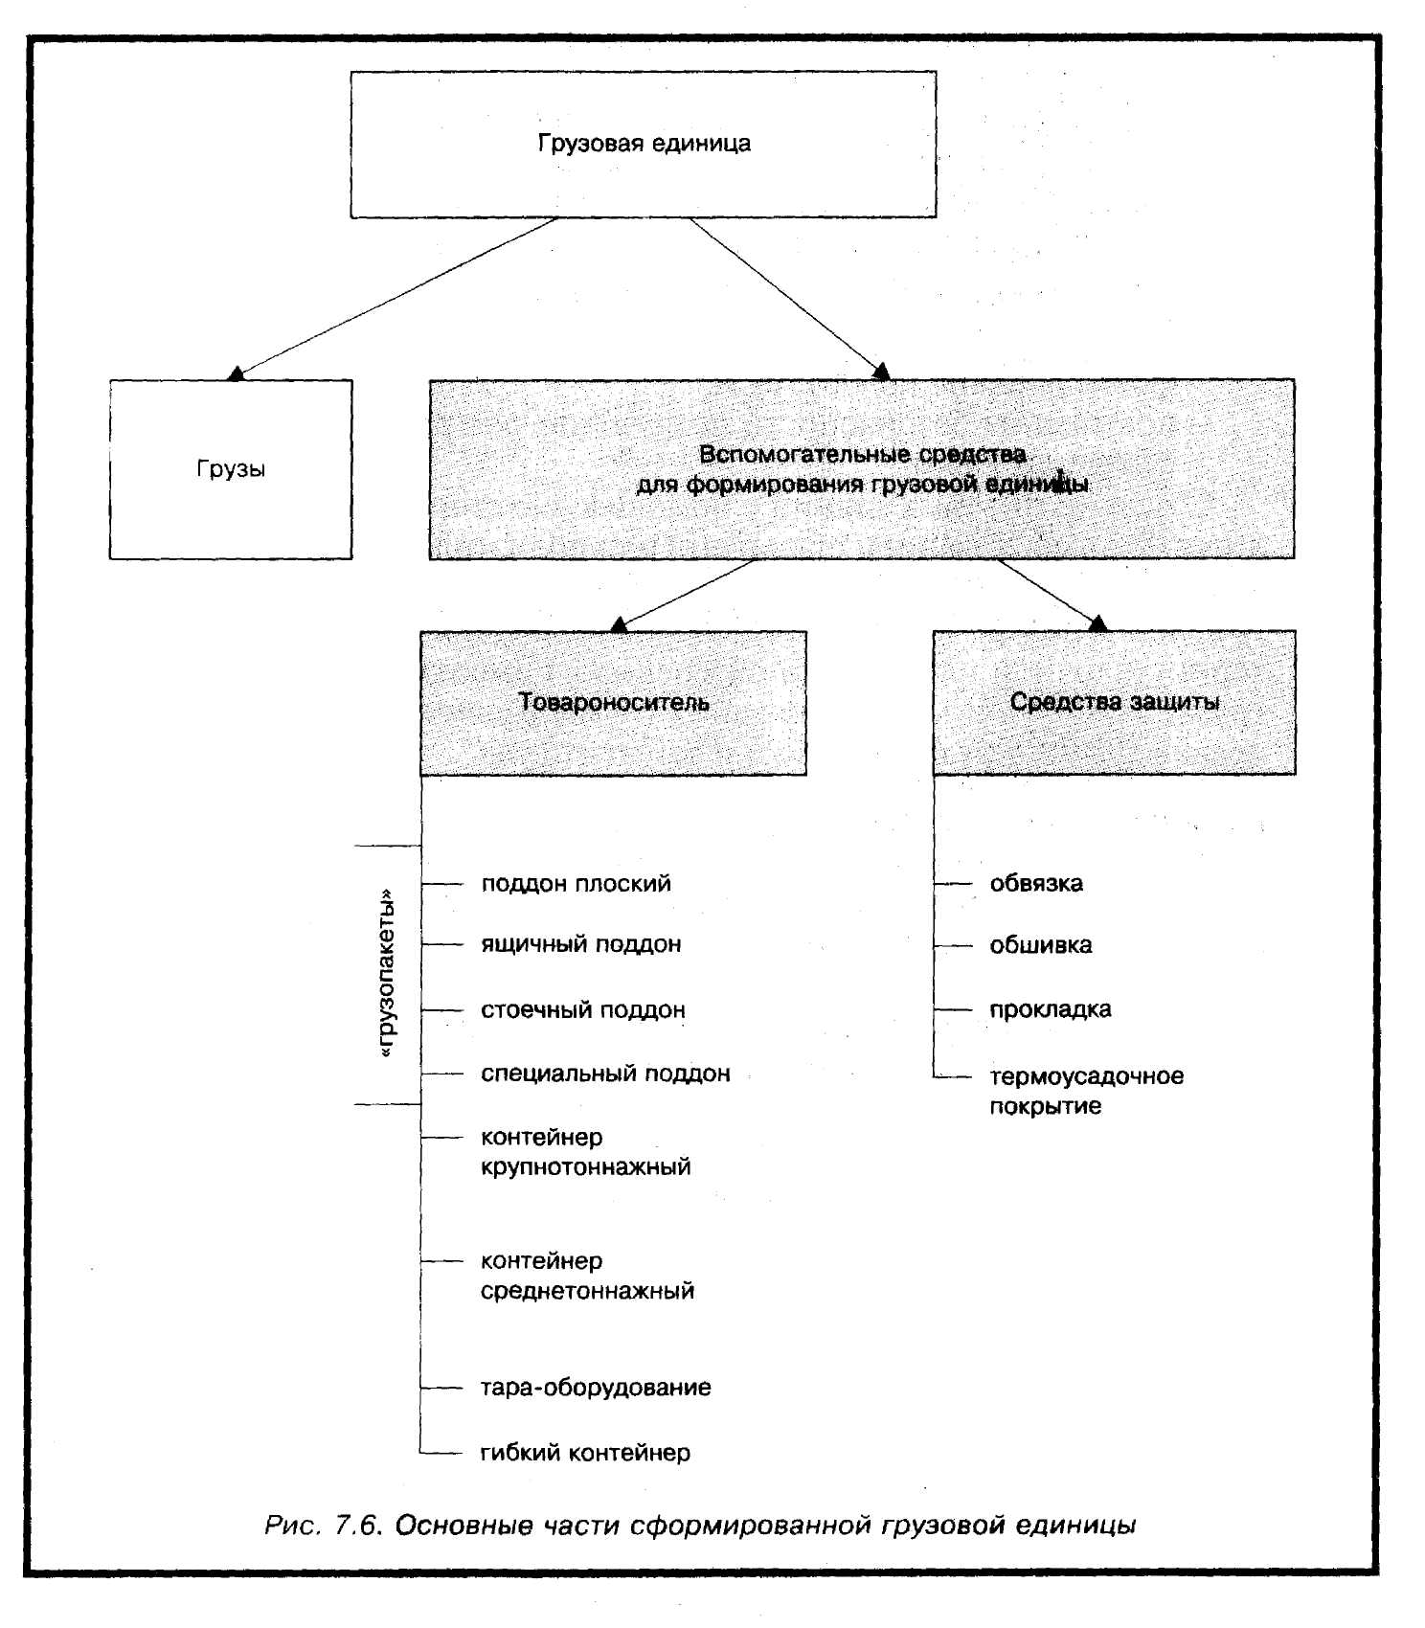

Рис. 8. Основные части сформированной грузовой единицы

Поэтому выбор складской грузовой единицы позволяет в дальнейшем сократить число технологических операций, облегчить их выполнение (особенно на складе оптовой торговли, снабжающем розничную сеть).

3.1. Выбор оптимальной складской грузовой единицы

Оптимальная складская грузовая единица создает рациональную основу для проектирования технологического процесса на складе, основным условием которого является минимальное число операций по переработке груза.
Складской товароноситель или тара увязывают между собой входящие и выходящие со склада грузопотоки. Следовательно, на первых этапах, ориентируясь на требования покупателей к поставке грузов, необходимо определить виды и особенности транспортных средств, которые будут осуществлять доставку грузов, вид и размеры внешнего товароносителя для доставки заказа клиентам.
На выбор товароносителя влияет:
– вид и размеры упаковки и транспортной тары;
– система комплектации заказа;
– оборачиваемость товарного запаса;
– применяемое технологическое оборудование для складирования груза;
– особенности подъемно-транспортных машин и механизмов, обслуживающих склад.
Основные требования клиентов к поставке в данном случае продиктованы техническими возможностями погрузочно-разгрузочного фронта на предприятии клиента и изменяющимися техническими
средствами разгрузки и транспортировки, а также размерами партии заказа, числом и размером грузовых мест. Например, отсутствие погрузочно-разгрузочной рампы и соответствующего подъемно-транспортного оборудования под выгрузку поддонов делает невозможным применение пакетной технологии.
Размеры погрузочно-разгрузочного фронта, высота рампы, ее техническое оснащение являются ограничением при выборе транспортных средств доставки грузов. Размер партии поставки и особенности размеров и вида товара диктуют выбор внешнего товароносителя. Задача выбора складской грузовой единицы заключается в определении типа и размеров носителя и параметров сформированной на нем грузовой единицы.

Одной из самых трудоемких операций в процессе грузопереработки является комплектация заказа. Сокращение времени и снижение трудозатрат на ее осуществление во многом зависят от выбора единицы хранения груза, т.е. от модулей (тары), из которых формируется единица хранения груза, от ее размеров и ассортиментного состава. Целесообразно, чтобы число потребительских упаковок в складской таре соответствовало грузопотоку данного товара в течение суток. Выполнение этого условия позволяет вести отбор товара по целой складской единице или разукомплектовывать ее в течение суток, что позволяет сократить затраты труда и времени на выполнение заказа.
Размеры товароносителя должны согласовываться с параметрами рабочих органов применяемого складского оборудования. Поэтому, определяя вид и параметры складской тары, помимо условий комплектации необходимо также учитывать используемое технологическое оборудование для хранения груза и характеристики подъемно-транспортных машин и механизмов.
Наиболее распространенным видом товароносителя на складе являются поддоны. Поддоны различаются номинальной грузоподъемностью, за которую принимается наибольшая равномерно разделяемая нагрузка на верхнем настиле поддона, находящегося на вилочных захватах погрузчика в рабочем положении.
Поддоны предназначены для укладки грузов в штабеля или стеллажи. Поддон, установленный на полу, выдерживает четырехкратную номинальную нагрузку. Каждый поддон имеет условные обозначения: тип, основные габаритные размеры, материал, из которого выполнены его основные части. Поддоны просты по конструкции, удобны и практичны в эксплуатации. Они обеспечивают механизированную обработку грузов. Благодаря применению поддонов, на складах более эффективно используются подъемно-транспортные машины и сокращаются примерно в два раза затраты труда при выполнении грузовых работ.
Плоские поддоны (деревянные, пластмассовые, деревянные с металлической обвязкой) в плане имеют два основных типоразмера:
800 × 1200 мм – EUR-поддон размерами 150 мм и 1000 мм × 1200 мм – FIN-поддон высотой 150 мм.
Плоские поддоны применяются для штучных и затаренных товаров, форма и габариты которых обеспечивают их устойчивую укладку и выдерживают давление верхнего слоя на нижний. Для повышения прочности и устойчивости пакетированных на поддоне грузов применяют обвязку из специальной ленты или пленку (полиэтиленовая или термоусадочная).
Стоечные поддоны предназначаются для хрупких товаров, упакованных в легкоповреждаемую тару, а также для товаров, форма и габаритные размеры которых не обеспечивают их устойчивой укладки в штабель на площадке поддона (например, санитарно-технические изделия, мебель и т.д.).
Ящичные поддоны в отличие от стоечных имеют боковые ограждения и используются главным образом для мелких товаров, легкоповреждаемых материалов при многоярусном штабелировании в стеллажи.
Остальные виды складских товароносителей: полуподдоны, ящичная тара (пластмассовая, металлическая) и кассеты, применяемые для мелких товаров, по своим размерам кратны размерам стандартного поддона. Габариты основного модуля размером 200 × 300 мм рассчитаны на оба типоразмера плоских поддонов.
Оптимальным считается такой выбор товароносителя и размера складской грузовой единицы, который требует минимального числа технологических операций.

3.2. Пакетирование

Пакетирование – логистическая операция формирования целостной грузовой единицы на стандартном поддоне.
Эта операция обеспечивает следующие преимущества при физическом распределении:
– сохранность продукции на всем протяжении логистического канала;
– повышение эффективности и снижение стоимости логистических функций транспортировки, складирования, грузопереработки;
– возможность наиболее полного использования производительности транспортно-складских механизмов, грузоподъемности и грузовместимости транспортных средств;
– повышение уровня комплексной механизации и автоматизации транспортно-складских операций;
– возможность перегружать (переваливать) на другой вид транспорта без формирования нового груза;
– повышение безопасности погрузочно-разгрузочных и транспортно-складских работ.
Создание грузовых единиц с помощью пакетирования обычно производится обандероливанием стальными или полиэтиленовыми лентами, веревками, резиновыми сцепками, клейкой лентой и т.п. Одним из наиболее прогрессивных современных методов пакетирования является использование термоусадочной пленки, что обеспечивает высокую степень сохранности груза, возможность пакетирования грузов различных размеров и формы, сравнительно низкие издержки и затраты труда.
3.3. Роль упаковки в грузопереработке

С позиций логистики упаковка является комплексом средств, обеспечивающих гармонизацию типоразмерных рядов потребительской упаковки, промышленных упаковочных модулей, грузовых единиц, тары и грузовместимости транспортных средств при физическом распределении и защиту продукции от повреждения и потерь при транспортировке, складировании, грузопереработке и прочих логистических операциях.
Роль упаковки в современном логистическом менеджменте определяется следующими основными моментами.
1. Идентификация продукта и предоставление информации.
Важнейшая функция упаковки – информация о продукции, находящейся внутри, различным группам потребителей: покупателям, продавцам, различным посредникам (в том числе и логистическим) на всем протяжении логистических цепей и каналов. Эта информация может передаваться с помощью надписей на упаковке, этикеток, штрих-кодов, маркировок и т.п. Таким образом, упаковка служит средством передачи и предварительной обработки информационных логистических потоков.
2. Повышение эффективности складирования, грузопереработки, транспортировки и других операций физического распределения.
Пожалуй, наиболее важная роль упаковки, с точки зрения логистического менеджмента, заключается в облегчении процедур физического распределения (складирования, транспортировки, грузопереработки и т.д.) во всех сферах логистики за счет гармонизации и стандартизации типоразмерных рядов тары и упаковки, согласования соответствующих трансакционных единиц, выбора наиболее эффективных грузовых единиц при управлении материальными потоками в логистических цепях и каналах. Унификация упаковки позволяет проектировать и применять стандартные ряды складского и грузоперерабатывающего оборудования, унифицировать характеристики транспортных средств и за счет этого – значительно снижать логистические издержки в физическом распределении.
При проектировании тары и упаковки в связи с этим необходимо обращать внимание на три аспекта. Во-первых, на геометрические размеры упаковки, которые должны соответствовать применяемому грузоперерабатывающему оборудованию и грузовместимости транспортных средств. Во-вторых, на прочность упаковки, которая должна выдерживать определенный вес груза и давление извне. И, наконец, в-третьих, на форму упаковки (прямоугольная, кубическая, цилиндрическая и т.п.).
3.Связь с потребителем.
Важнейшей задачей логистики является улучшение качества потребительского сервиса, поэтому тара и упаковка должны удовлетворять требованиям конечных и промежуточных потребителей, учитывать применяемое ими оборудование (например, для розничной торговли – сортировочного и другого оборудования супермаркетов и т.п.).
4. Защита от повреждений.
Еще одна ключевая роль упаковки – защита от повреждений и потерь в процессах складирования, грузопереработки и транспортировки. Защитная функция упаковки проявляется в способности препятствовать воздействию на продукт агрессивных химических сред, влаги, температуры; раздавливанию, растяжению и другим физическим воздействиям; защищать от порчи, возможных хищений груза и т.п. Таким образом, упаковка снижает логистические риски, связанные с указанными выше причинами.
В связи с вышеизложенным упаковка выполняет следующие функции:
♦ изолирует продукцию, защищает ее саму и от нее – другие товары;
♦ удерживает продукцию от нежелательных движений внутри транспортной тары (контейнера) в процессе перевозки;
♦ разделяет содержимое для предотвращения нежелательных контактов, например, перегородки из гофрированного картона, используемые при перевозке стеклянных изделий;
♦ смягчает воздействия внешней вибрации или тряски на содержимое;
♦ выдерживает вес идентичных упаковок, которые будут установлены сверху как часть загрузки транспортного средства или тары;
♦ располагает содержимое таким образом, чтобы обеспечить ему максимальную защиту. Если в одной упаковке находятся, например, корзины для бумаг и абажуры, то упаковка должна быть сконструирована таким образом, чтобы защитить абажуры корзинами;
♦ обеспечивает достаточно однородное распределение веса внутри упаковки, так как большинство оборудования для автоматической погрузки устроено для упаковок, вес которых распределен равномерно;
♦ имеет достаточно места на внешней стороне для размещения опознавательных и погрузочных отметок со специальными инструкциями, например, «Верх» или «Хранить в охлажденном состоянии». В настоящее время имеется еще и специальное место для размещения штрих-кода. Также на упаковку часто наносятся специальные символы, как например, зонтик, обозначающий «Хранить в сухом месте»;
♦ служит наглядным доказательством порчи или ущерба (в основном упаковки некоторых видов пищевых продуктов и медикаментов);
♦ сама по себе безопасна (как храня в себе товар, так и после распаковки) и не представляет угрозы ни потребителю, ни другим лицам.

3.4. Тара и ее основные виды

В отечественной литературе тара определяется как элемент (разновидность) упаковки, представляющий собой изделие для размещения продукции, транспортирования и других логистических операций (например, контейнеры, поддоны, ящики).
Тару можно классифицировать по различным признакам: материалу, из которого она изготовлена, габаритам, функциональному назначению, принадлежности и условиям использования.
Основную роль в логистике играют такие виды тары, как поддоны (паллеты) и контейнеры. Поддоном (паллетой) называется горизонтальная площадка минимальной высоты, соответствующая способу погрузки с помощью вилочной тележки или вилочного погрузчика т.п., используемая для сбора, складирования, перегрузки, транспортирования продукции.
За рубежом применяют следующие основные типы поддонов:
• широкий трак-поддон;
• четырезаходный поддон;
• двухзаходный поддон;
• поддон с расставленными основаниями;
• стандартный скользящий поддон;
• простой полуподдон;
• коробчатый поддон.
Чаще всего грузы на поддонах обрабатываются с помощью вилочных ручных тележек и погрузчиков. В странах ЕС более широко применяются стандартные европаллеты (европоддоны) для вилочных погрузчиков.
В США наибольшее распространение получил стандартный размер паллет 40×48 дюймов, позволяющий расположить две паллеты рядом в стандартном контейнере или трейлере. Дополнительно применяются паллеты размером 32×40, 36×42 и 48×48 дюймов. Другие страны имеют собственные стандарты размерных рядов паллет, например, в Австралии – 46×46 дюймов.
Основной проблемой использования поддонов в физическом распределении является создание оптимальных грузовых единиц, располагаемых на стандартном по размеру поддоне. Существует европейский стандарт базового модуля 600×400 мм, в соответствии с которым строится серия возможных поддонов с унифицированными размерами.
Стандартизация размеров поддонов привела к ужесточению требований к габаритам упаковочных первичных модулей, которых должны придерживаться дизайнеры товаров и потребительской упаковки, так как на поддоне формируется грузовая единица (обычно пакет), состоящая из целого числа рядов упаковок. Грузовую единицу транспортируют, складируют и обрабатывают как единую массу на максимально больших участках логистических цепей и каналов с целью снижения издержек.
Стандартные европаллеты обычно имеют размеры 1200×800×150 мм или 1200×1000×150 мм (финские паллеты).
Большинство применяемых в мире поддонов изготавливают из дерева. Однако в последние годы усилились активные поиски других материалов для паллетов. Это вызвано как удорожанием дерева, так и прежде всего экологическими соображениями сохранения лесных массивов. В качестве альтернативных материалов применяются различные типы пластмасс (например, полиуретан), металл, композиционные и прессованные материалы и т.п.
Наряду с поддоном важная роль в логистическом менеджменте принадлежит контейнеру. Контейнеризация явилась второй после паллетизации необратимой тенденцией в логистике, принципиально изменившей характер физического распределения продукции.
Контейнером называется предмет транспортного оборудования, имеющий следующие признаки:
♦ постоянные размеры и достаточную прочность для многократного использования в операциях физического распределения; изготавливается в основном из металла;
♦ конструкция контейнера специально приспособлена для перевозки грузов одним или несколькими видами транспорта без промежуточной разгрузки;
♦ снабжен специальными приспособлениями для быстрой грузопереработки и перегрузки с одного вида транспорта на другой;
♦ легкая загрузка и разгрузка продукции;
♦ внутренний объем не менее 1 м³.
Для использования в смешанных, интермодальных и комбинированных перевозках применяются стандартные 20- и 40-футовые контейнеры, размеры которых регламентированы стандартом ISO 830-81. В частности, для контейнерных перевозок и учета контейнеров принята так называемая учетная единица – ДФЭ – двадцатифутовый эквивалент, за которую взят интермодальный контейнер ISO с размерами 20×8×8 футов (6058×2438×2438 мм).
При организации контейнерных перевозок и грузопереработки на контейнерных терминалах в ДФЭ рассчитываются показатели их грузооборота, грузовместимости транспортных средств (судов) и т.п. В статистике перевозок грузов контейнер ISO типа 1А принимается за 2 ДФЭ, 1D – за 0,5 ДФЭ и т.д. В ДФЭ может также планироваться работа агента, осуществляющего букировку (квота вместимости транспортного средства, доходная ставка в расчете на ДФЭ).
Преимуществами контейнеров являются:
– ускорение оборота транспортных средств и внедрение интермультимодальных технологий перевозок;
– повышение сохранности груза;
– снижение логистических издержек;
– ускорение погрузочно-разгрузочных работ и передачи груза получателям;
– экономия тары и упаковки;
– поставка нетранзитных партий продукции непосредственно от предприятий-производителей, минуя склады торговых посредников.

4. ОСНОВНЫЕ УСЛОВИЯ ХРАНЕНИЯ ТОВАРОВ

Основные требования организации складского хозяйства – всевозможное уменьшение потерь грузов в процессе их переработки на складах, а также сохранение надлежащего качества товаров.
В результате неправильного хранения многие материалы, изделия, конструкции могут резко снизить присущие им качества из-за повреждений, поломок или оказаться вовсе непригодными для применения. Ухудшение качества, порча изделий и материалов происходят вследствие их неправильной разгрузки, хранения в неблагоприятных условиях или в одном помещении с вредно действующими на них материалами.
Склады должны иметь подъездные железнодорожные и автомобильные пути, обеспечивающие поточную переработку грузов при отсутствии встречных грузопотоков. При расположении складов и подъездных путей к ним необходимо учитывать противопожарные нормы с увязкой технологии переработки грузов и возможности их перспективного расширения.
Складские помещения должны быть оборудованы средствами пожаротушения, приточно-вытяжными вентиляционными устрой-ствами, достаточным естественным или искусственным освещением. Для каждого из открытых и закрытых складов необходимо разрабатывать схемы переработки грузов с размещением оборудования, учетом количества и номенклатуры грузов.
Прибывшие в вагонах и контейнерах грузы разгружают непосредственно в склад или на рампу складов, открытую площадку. Вагоны подаются со станции на подъездные пути базы, а затем при помощи маневровых средств станции или самой базы устанавливаются по фронту разгрузки в количествах единовременной подачи, оговоренных специальным соглашением базы со станцией или отделением железной дороги. Контейнеры могут доставляться на базу на железнодорожных платформах или автотранспортом.
Поданные под разгрузку вагоны или контейнеры проверяются на наличие и исправность пломб отправителя, наличие маркировки груза и исправность тары. Проверяются соответствие наименования груза и транспортной маркировки на нем данным, указанным в транспортном документе, соблюдение установленных правил перевозки, обеспечивающих предохранение груза от повреждения и порчи.
Прием продукции по качеству и комплектности производится в соответствии с ГОСТами, техническими условиями, основными и особыми условиями поставки, а также по сопроводительным документам, удостоверяющим качество и комплектность поставляемой продукции (технический паспорт, сертификат, удостоверение о качестве, накладная и т. п.). Для ускорения выгрузки грузов количественная приемка может осуществляться одновременно с выгрузкой.
При обнаружении несоответствия качества, комплектности, маркировки поступившей продукции, тары или упаковки требованиям ГОСТов, технических условий, чертежам, образцам либо данным, указанным в маркировке и сопроводительных документах, удостоверяющих качество продукции, груз устанавливается на площадку временного хранения, а поставщику направляется акт рекламации.
Условия хранения товаров производственного назначения на складах должны обеспечивать:
– качественную и количественную сохранность всех поступивших на склады грузов;
– наиболее рациональное размещение грузов по складам на стеллажах или в штабелях;
– правильное использование площадей и емкостей складов;
– применение наиболее рациональных технологических планировок размещения оборудования и мест хранения грузов;
– использование самых совершенных погрузочно-разгрузочных средств и технологического оборудования;
– возможность выполнения технологических операций по переработке грузов на складах в любых погодных условиях;
– снижение расходов по содержанию складов, достигаемое четким порядком и удобствами выполнения операций по приему и отпуску грузов.
По способу хранения товары производственного назначения можно разделить на следующие группы:
а) хранящиеся на открытых площадках (машины, крупногбаритное и тяжеловесное оборудование, черные металлы, лесоматериалы и др.), (рис.9);
б) под навесом (кабель в барабанах, листовой прокат, фанера, отопительные радиаторы, оборудование и т. п.);
в) в закрытых неотапливаемых помещениях (сортовая конструкционная сталь, метизы, цветные металлы, стекло, олифа и др.);
г) в отапливаемом помещении (электротехнические материалы, линолеум, измерительные приборы, спецодежда, полимерные материалы и др.) (рис.10);
д) в специальных хранилищах (карбид кальция, ремонтные и лакокрасочные химикаты и др.).
Распределение грузов по типам складов приведено в табл. 3.
По срокам хранения грузы подразделяются на две группы: с краткосрочным (продолжительностью до 30 дней) и долгосрочным хранением (продолжительностью свыше 30 дней).
По способам хранения можно различать штабельное хранение, стеллажное, напольное в ряд. Штабельное хранение приемлемо для массовых грузов, прибывающих в большом количестве. Складирование этих грузов в штабеля допускается в тех случаях, когда при укладке отдельных тарных мест друг на друга нижние ряды не получают деформации или разрушения от давления уложенных выше рядов и геометрическая форма отдельных тарных мест позволяет формировать прочный штабель. На плоских поддонах пакетируются только те грузы, которые находятся в прочной таре, а также штучные грузы, конфигурация которых позволяет создать устойчивый пакет правильной формы для штабельного хранения. Пакеты для штабельного хранения вместе с поддоном должны иметь вес, не превышающий грузоподъемности погрузочно-разгрузочных механизмов. Сформированный на поддоне пакет не должен выступать за его границы более чем на 5 см.

Рис.9. Открытая площадка для хранения товаров производственного
назначения

Пакеты из ящиков разных габаритов рекомендуется ставить в штабеля только в случае их достаточной устойчивости. Грузы, которые при укладке на плоские поддоны не создают устойчивого пакета, а также грузы, разрушающиеся под нагрузками, должны укладываться в ящичные поддоны. Высота укладки грузов в ящичном поддоне для штабельного хранения должна быть меньше высоты стоек поддона.
Грузы, которые не могут быть уложены в штабеля ввиду их небольшого количества или особой формы, а также поступающие поштучно, хранятся на стеллажах.
Стеллажное оборудование складов должно состоять из полочных и бесполочных, клеточных и консольных специальных стеллажей для хранения отдельных грузов. Выбор типа стеллажа определяется количеством хранимого груза, его размерами, свойствами.

Рис. 10. Склады с различными погрузочно-разгрузочными механизмами:
а – с мостомым краном; б – стеллажным краном;
в – кранами-штабелерами.

В бесполочных стеллажах хранятся грузы, уложенные в поддоны в виде пакета. Высота пакета при стеллажном хранении не должна
превышать высоты ячейки стеллажа. Полочные и ячеечные стеллажи применяются для небольших количеств грузов, а также грузов, имеющих малые размеры.
Чтобы легче было отыскать грузы на стеллажах, правильно и строго учитывать их, рекомендуется следующая система маркировки мест хранения на стеллажах:

Т а б л и ц а 3. Распределение грузов по типам складов

Наименование грузов | Типы складов
Наименование грузов | Открытые площадки | Навесы | Закрытые
Наименование грузов | Открытые площадки | Навесы | Неотап-ливае-мые | Отапливаемые
1 | 2 | 3 | 4 | 5
Металлы и метизы  Сталь крупносортная и толстолистовая, трубы чугунные | х | - | - | -
Сталь среднесортная, трубы газовые | х | х | - | -
Сталь мелкосортная, швеллеры двутавровые | х | х | х | -
Сталь сортовая конструкционная, тонколистовая, катанка, литье из меди, алюминия и их сплавов, канат стальной, цепи разные | - | х | х | -
Сталь сортовая инструментальная, метизы, крепления, проволока тянутая, электроды | - | - | х | х
Сталь декапированная, тонколистовая конструкционная, листовая оцинкованная, кровельная листовая, жесть белая, трубы катаные, трубы тонкостенные, сетка металлическая | - | - | х | -
Сталь сортовая нержавеющая и листовая, прокат цветных металлов | - | - | - | х
Электротехнические изделия  Понижающие трансформаторы, тяжелая кабельная продукция | х | х | - | -
Изоляторы, легкая кабельная продукция, электроизоляционные материалы; электроосветительное стекло, арматура осветительная | - | - | х | -
Провода, шнуры, аккумуляторные батареи, лампы накаливания, электроизмерительные приборы, электрические аппараты, распределительные шкафы, выпрямители, электроугольные изделия, трансформаторы напряжения и тока | - | - | - | х
Резинотехнические изделия  Шины, покрышки, камеры | - | - | х | х
Приводные ремни и транспортерные ленты, пластины резиновые, рукава и шланги, трубки резиновые, прочие изделия | - | - | х | х
Полимерные материалы  Оргстекло, текстолит, полиэтилен, эпоксидные смолы, винипласт и др. | - | - | - | х

О к о н ч а н и е т а б л. 3.

1 | 2 | 3 | 4 | 5
Лакокрасочные материалы  Краски разные, эмали, ацетон и др. | - | - | х | -
Ремонтные химикаты  Кислоты, сода каустическая, нашатырь, канифоль, жидкое стекло, бура техническая и др. | - | - | х | -
Хозтовары и спецодежда  Ткани, спецодежда, обувь, обтирочные материалы, хозяйственные товары, канцелярские принадлежности, бумага | - | - | х | х
Стройматериалы  Кирпич, песок, гравий, щебень | х | - | - | -
Битум | х | х | - | -
Мягкая кровля, шифер, отопительные радиаторы, огнеупоры, скобяные товары, вяжущие | - | х | х | -
Стекло листовое, пакля, войлок, клей, фаянсовые изделия | - | - | х | -
Лесопиломатериалы  Лес круглый | х | - | - | -
Лес пиленый | х | - | - | -
Фанера, паркет, дранка | - | х | х | -
Оборудование  Вентиляторы, буровое оборудование, оборудование для электро- и газовой сварки | х | х | - | -
Крупногабаритное и тяжеловесное оборудование | х | - | - | -
Энергетическое, электродвигатели, насосы, подъемно-транспортное оборудование, весы, противопожарное оборудование, гаражное и ремонтное оборудование | - | х | х | -
Металлообрабатывающие и деревообрабатывающие станки | - | - | х | -
Автомобили, тракторы, прицепы,  мелиоративные, строительно-дорожные,  сельскохозяйственные машины  Автомобили легковые, авто- и электропогрузчики | - | х | х | -
Грузовые автомобили, специальные тракторы колесные, комбайны, разбрасыватели удобрений, жатки, насосные станции, опылители, льноуборочные машины, приспособления к комбайнам, стационарные, сортировочные, перерабатывающие и транспортирующие машины | х | х | - | -
Все остальные машины | х | - | - | -

а) все стеллажи, имеющиеся в складе, нумеруются порядковыми номерами, которые присваиваются не вразбивку, а в зависимости от очередности их расположения вдоль главных проходов;
б) каждая полка стеллажа обозначается заглавной буквой русского алфавита, а каждая ячейка нумеруется порядковым номером; при этом обозначение полок идет сверху вниз, а ячеек – начиная от главного прохода.
Высота, длина и количество ячеек стеллажей определяются количеством груза и размерами складского помещения.
Напольное хранение в ряд характерно для машин (автомобилей, тракторов, прицепов, комбайнов) и отдельных грузов, высота хранения которых в один ряд ограничивается техническими условиями на их хранение (кислоты и т. п.).
Наиболее приемлемым является сосредоточение грузов одного наименования и отдельных подгрупп в определенных местах склада. Это обеспечивает размещение грузов в складских помещениях с учетом их физических свойств и технологического назначения, организацию четкого и исчерпывающего учета хранящихся на складе изделий, быструю укладку их на хранение и отпуск потребителям.
При рассматриваемом способе хранения для каждой укрупненной подгруппы изделий отводится отдельная часть склада, размеры которой определяются количеством единовременного хранения.
Для каждого типа, размера и сорта изделий отводятся:
при стеллажном хранении – определенное количество ячеек;
при штабельном хранении и хранении в ряд – определенная площадь склада.
Группы товаров на стеллажах и в штабелях располагаются в соответствии со схемами размещения. При этом должно учитываться следующее:
– наиболее ходовые грузы (с большим складским оборотом) укладываются ближе к площадкам приема и комплектации, а также в нижних ячейках стеллажей;
– тяжеловесные грузы – в нижних ячейках стеллажей;
– грузы, отпускаемые комплектно с другими изделиями для ускорения их укомплектования и отпуска потребителям и избежания пересортицы, должны храниться на стеллажах, расположенных близко друг от друга.
Материалы одного наименования, но поступившие на склад в разные сроки, следует размещать рядом таким образом, чтобы ранее поступившие материалы можно было отпускать в первую очередь.
Товары, проходящие через базы и склады, можно разделить на следующие группы:
1. Автомобили и прицепы к ним;
2. Тракторы и прицепы к ним;
3. Сельскохозяйственные, строительно-дорожные и мелиоративные машины;
4. Металлы и метизы;
5. Лесные материалы;
6. Резинотехнические изделия;
7. Электротехнические материалы;
8. Оборудование;
9. Хозяйственные товары;
10. Лакокрасочные товары;
11. Ремонтные химикаты;
12. Полимерные материалы.

5. ТЕХНИЧЕСКИЕ УСЛОВИЯ ХРАНЕНИЯ
И ТЕХНОЛОГИЯ ПЕРЕРАБОТКИ ТОВАРОВ
ПРОИЗВОДСТВЕННОГО НАЗНАЧЕНИЯ

5.1. Автомобили, тракторы, сельскохозяйственные,

мелиоративные и дорожно-строительные машины

Учитывая особенности конструкции, состояние и вид упаковки поставляемых машин, влияние атмосферных осадков, а также воздействие температуры на отдельные узлы машин, рекомендуется хранить машины на открытых площадках, под навесом и в закрытых неотапливаемых складах.
Тяжелые машины, узлы которых мало подвержены влиянию атмосферных осадков и имеют грубо обработанные поверхности, защищенные лакокрасочными и другими покрытиями, а также выполненные из литья, для кратковременного хранения могут размещаться на открытых площадках с укрытием их брезентом или под навесом. Открытые площадки должны иметь твердое покрытие, выбираться на возвышенных местах и оборудоваться стоками для атмосферных и грунтовых вод.
Машины, требующие защиты от прямого попадания на них атмосферных осадков, должны храниться под навесом.
Машины, узлы которых подвержены влиянию атмосферных осадков, колебаниям температуры, а также имеющие мелкие, точно изготовленные детали, следует хранить в закрытых неотапливаемых помещениях.
Поставляют машины на базы, главным образом, на платформах и в полувагонах, поэтому погрузочно-разгрузочные операции могут осуществляться кранами (козловыми, мостовыми, железнодорожными, автомобильными) (см. рис.9).
Поступающие на склады машины при погрузочно-разгрузочных работах следует оберегать от ударов и механических повреждений. Разгрузка машин сбрасыванием категорически запрещается.
При погрузочно-разгрузочных операциях с машинами и агрегатами следует обращать внимание на предупредительные надписи на упаковке и узлах: («Стропить здесь», «Осторожно», «Не кантовать» и др.).
Если отсутствуют специальные указания, строповку следует производить за раму. Строповка машин должна проводиться стропами соответствующей грузоподъемности, имеющими характеристику их испытания.
При приемке машин необходимо проверять их комплектность, исправность узлов и деталей, наличие инструкции по устройству, монтажу, применению и уходу, контрольно-комплектовочные ведомости, упаковочные листы. Техническое состояние машины определяется внешним осмотром. Хранение машин на открытых площадках и в закрытых складах должно производиться в соответствии с разработанной планировкой и размещением. Площадь выделяемого склада определяется количеством поступающей техники.
В зависимости от наличия на базе открытых площадок на подкрановых путях хранение машин может быть или только на подкрановой площадке, или должна выделяться дополнительная открытая площадка, расположенная вблизи подкрановой.
Открытая площадка, предназначенная для хранения машин, должна разбиваться на отдельные секторы, каждый из которых отводится для определенного типа и марки машин. Размеры секторов определяются количеством и габаритами машин и агрегатов. Разрыв между секторами и отдельными машинами зависит от размещения их на отдельной или подкрановой площадке.
На отдельной площадке разрыв между секторами должен обеспечивать возможность выполнения погрузочно-разгрузочных и транспортных операций и устанавливаться в зависимости от габаритов машин (4 – 5 м). На подкрановой площадке должны размещаться машины и агрегаты, поступающие на базу в разобранном состоянии (плуги, культиваторы, сеялки и др.). Машины, поступающие в собранном виде и имеющие колесный ход, можно размещать на отдельной площадке или под навесом. Каждая марка машин устанавливается на хранение независимо от количества мест в одном секторе. Разукомплектование машин не допускается.
Расстояние между машинами и агрегатами, поставленными на хранение на подкрановых путях, должно обеспечивать свободный доступ к ним для строповки при погрузочно-разгрузочных операциях.
Выделенные секторы для хранения машин должны быть оборудованы указателями с наименованием группы машин, подлежащих хранению в данном секторе. Разбивка машин по типам складов указана
в табл. 4. Расстояние между колесными машинами в ряду должно быть 0,6 – 0,8 м, с проездами для отправки и установки – 3 – 6 м.
При длительном хранении автомобили и колесные тракторы следует устанавливать на колодках или козлах – при кратковременном хранении баллоны с машин не снимаются, но давление в них понижается. Приборы и электрооборудование, за исключением аккумуляторов, остаются на машинах. Снятые аккумуляторы ставятся на хранение в отапливаемое помещение. Пробки бензобаков при этом плотно закрываются. При хранении машин на открытой площадке радиаторы следует прикрыть толем, фанерой, брезентом во избежание попадания осадков на двигатель.
Гусеничные тракторы можно хранить на открытой площадке или под навесом. Ввиду того, что в зимних условиях гусеницы примерзают к поверхности площадки, тракторы следует устанавливать на деревянные подкладки. При отправке и установке гусеничных тракторов на площадке хранения запрещается производить повороты на месте. Расстояние между гусеничными тракторами в ряду должно быть 0,74 – 1,0 м, а ширина проезжей части – 6 м.
У тракторов и автомашин, прибывших своим ходом, вода из систем охлаждения должна быть спущена. Поврежденную смазку наружных частей машин следует восстановить, используя при этом технический вазелин, автол и т. п. При длительном хранении проверяется состояние окраски. Поврежденную окраску следует восстановить.
Автомобильные и тракторные прицепы можно хранить на открытой площадке, устанавливая под оси колес подставки. Комбайны, как крупногабаритные машины, поставляемые на базы в полусобранном виде, должны храниться на открытой площадке или под навесом. Жатки должны устанавливаться на подкладки. .
В связи с тем, что сельскохозяйственные машины поставляются на базы в окончательно или частично собранном виде (отдельными упаковочными местами), хранение их может быть не только в рядах, но и в штабелях.
В ряды устанавливаются машины в собранном виде, а также крупногабаритные тяжелые узлы; малогабаритные узлы укладываются в секции стеллажа. Узлы или упаковочные места определенной марки машин должны храниться в одном месте. Мелкие упаковочные места для каждой машины укладываются в одну секцию стеллажа. Если одновременно поступает несколько машин одной марки, то заполненные секции стеллажа устанавливаются одна на другую в 3 – 4 яруса.
Технология хранения машин на базах определяется типом, габаритными и весовыми характеристиками машин, способом их доставки.
Если машины доставлены на базу в разобранном состоянии в нескольких упаковочных местах, то разгрузка их производится на специальную приемочную площадку. Мелкие детали и упаковочные места по каждой машине должны укладываться рабочими-комплектовщика-ми в специальные секции стеллажа или комплектоваться в одно упаковочное место со всеми остальными крупногабаритными узлами данной машины.
Загруженные секции стеллажей или машина, упакованная в одну связку, автопогрузчиком транспортируются к месту хранения и устанавливаются в штабель. Каждая марка машин должна устанавливаться штабелем в один ряд перпендикулярно движению козлового крана.
Погрузка машин в автомобильный транспорт при их отпуске производится автопогрузчиками или козловыми кранами. Машины, имеющие колесный ход, разгружаются из вагонов теми же погрузочно-разгрузочными средствами и транспортируются на место хранения тягачами или автопогрузчиками.
Отправка автомобилей и колесных тракторов с площадок хранения потребителям производится своим ходом или с погрузкой в транспортные средства.
Наиболее сложные машины, поступающие большим количеством упаковочных мест, могут собираться на базах и централизованно доставляться потребителям в собранном состоянии.

5.2. Черные и цветные металлы и метизы

Номенклатура черных и цветных металлов, метизов отличается большим разнообразием.
В зависимости от назначения и свойств, количества поступлений и типа упаковки хранение металлов может осуществляться на открытых площадках, в закрытых неотапливаемых и отапливаемых складах.
Складирование металлопродукции должно обеспечивать рациональное использование площадей склада, сохранность ее качества, возможность беспрепятственной приемки и отпуска грузов, безопасность работы, постоянное обновление запасов. Для хранения каждого вида металла на открытых площадках и в закрытых складах должны отводиться определенные площадки, оборудованные стеллажами или опорами под штабеля. Размеры этих площадок определяются расчетом в зависимости от нормы запаса, высоты хранения и расчетной полезной нагрузки.
Высота хранения металлопродукции зависит от вида хранимого металла, места хранения и принимается в соответствии с действующими инструкциями (на открытых площадках в пределах 1,5 – 2,0 м). Должно учитываться участие подкранового рабочего в строповке и отстроповке грузов.
При применении в закрытых помещениях кранов-штабелеров, автопогрузчиков и других средств механизации, исключающих ручной труд при складировании и отгрузке металлопродукции, высота укладки металла при стеллажном хранении допускается до 8 м, а при хранении в контейнерах, штабелях с поддонами, исключающими падение груза с высоты, – до 5 м с соблюдением технических условий на сооружение стеллажей.
На открытых площадках, оборудованных козловыми кранами, расстояние между стеллажами в ряду должно быть от 1 до 0,5 м в зависимости от высоты штабелей: чем выше штабеля, тем шире должны быть проходы. Расстояние между рядами штабелей должно быть не меньше 1 м.
В одном штабеле и ячейке стеллажа должна храниться металлопродукция одного сорта, марки, профиля и размера с навешенной биркой. Кроме маркировки металлопродукции при помощи бирок можно применять цветную маркировку, тогда на поверхности металла различных марок наносят краской полосы. Такая маркировка должна производиться по установленным стандартам.
Укладку металлов и метизов в штабеля производят таким образом, чтобы концы штабелей были расположены к проходам в закрытых складах и к железнодорожному пути или проходам – на открытых площадках, ровно в одну линию, независимо от длины прутков, штанг, труб и т.д. Расстояние штабелей от железнодорожного пути должно быть не менее 2,25 м.
Двутавровые балки и швеллеры укладываются на стеллажи штабелем в заводской упаковке. В зависимости от веса балок или швеллеров, уложенных в один ряд, и соответствия этого веса грузоподъемности кранов, а также обычному весу поставляемых потребителям партий между рядами устанавливают прокладки толщиной не менее 40 мм на расстоянии 1,5 – 2 м одна от другой.
Сортовую сталь, круглую, квадратную, шестигранную, полосовую, угловую и фасонную, в зависимости от величины партий и пакетов, укладывают в стоечные стеллажи (рис.11). Мелкие партии и остатки крупных партий необходимо размещать на фигурных или консольных стеллажах. Мелкосортную круглую и квадратную сталь, поставляемую в мотках, катаную стальную проволоку размещают на поддонах и устанавливают в штабеля. Проволоку, поступающую в мотках в небольшом количестве, можно хранить на поддонах, устанавливаемых на полочные стеллажи.
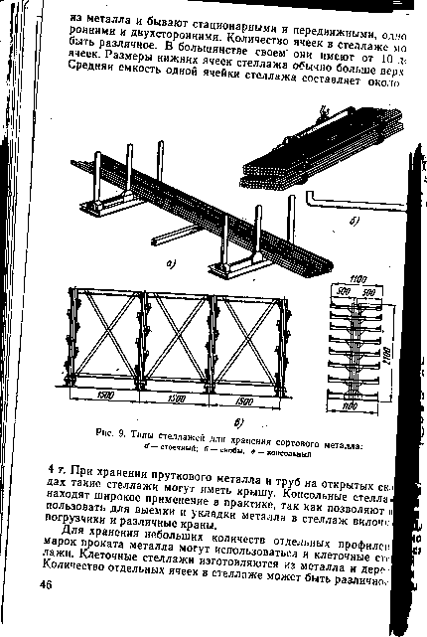
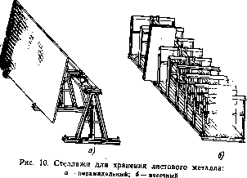

Рис.11. Хранение черных металлов в стоечных стеллажах

Толстолистовая и широкополосная сталь толщиной от 4 мм и выше укладывается в стеллажи штабелем в несколько ярусов, разделяемых металлическими прокладками толщиной не менее 40 мм для пропуска строп. Толщина яруса определяется грузоподъемностью крана и величиной отпускаемой партии.
Тонколистовая сталь хранится в закрытом помещении в заводской упаковке на консольных стеллажах. Жесть в рулонах, упакованную в ящики или рогожу, укладывают на поддоны и хранят в штабеле или на полочных стеллажах. Стальные трубы в зависимости от размера партии и толщины стенки должны храниться в стоечных, фигурных или консольных стеллажах.
Тонкостенные трубы, поступившие в ящичной таре, хранят в заводской упаковке в зависимости от размера партии, укладывая в штабель или на фигурные и консольные стеллажи. Трубы больших диаметров следует укладывать в штабеля. Если трубы с муфтами или раструбами, то один ряд труб укладывают раструбами (муфтами) в одну сторону, а следующий – в противоположную. Водогазопроводные трубы следует хранить под навесом на стеллажах по наименованиям и размерам. Поставляемые в связках муфты, тройники и другие части к газовым трубам следует хранить там же, где и трубы, в заводской упаковке на стеллажах.
Гвозди, болты, заклепки, гайки, шурупы, винты, шплинты и шайбы так же, как и муфты, в заводской упаковке пакетируют на поддоны и помещают в ячейки специальных стеллажей или укладывают в штабель. Каждая деталь размещается в отдельном пакете и ячейке стеллажа. Формирование пакетов должно осуществляться согласно картам пакетирования. Стальные тросы и провода хранят в штабеле или на специальных стеллажах. Металлическая сетка в рулоне укладывается на стоечные поддоны торцом и хранится в штабелях. Колючая проволока хранится в закрытом помещении на поддонах вертикальными стопками. Электроды в заводской упаковке должны укладываться на поддоны, которые устанавливаются в штабеля или на стеллажи.
Цветные металлы (за исключением олова) следует хранить в сухих и закрытых неотапливаемых складских помещениях с естественной вентиляцией. Недопустимо хранение цветных металлов вместе с кислотами и щелочами. Укладка каждого металла должна производиться отдельно в ячейку или секцию стеллажа.
Баббит необходимо хранить в сухом помещении в плотно закрытых ящиках, так как в сыром помещении он превращается в желто-серую массу и приходит в негодность. Бронзу, цинк и другие цветные металлы, поставляемые в ушках, следует укладывать в ящичные поддоны с последующей установкой на полочные внутрихранилищные стеллажи.
Особых условий хранения требует олово. При низкой температуре оно приходит в негодность, покрывается бородавками, разрыхляется и распадается в серый порошок. Поэтому олово следует хранить зимой в отапливаемых помещениях при температуре от +10 до +20°С.
Технология переработки металлов зависит от их вида, места хранения, упаковки, параметрических показателей и т.п. Прибывший полувагон или платформа с металлом подается с помощью буксирной лебедки или другого буксирующего средства к месту разгрузки, где производится визуальный осмотр получаемого груза. Определяют наименование металлопродукции, ее размер, марку, исправность тары, наличие пломб. В случае обнаружения порчи или повреждения продукции и заводской упаковки, несоответствия веса или числа мест железнодорожным документам диспетчер должен потребовать от железной дороги составления коммерческого акта. Металлопродукцию, поступающую в ящиках и железных коробках, и металлическую сетку проверяют по количеству мест и заводским трафаретам.
С помощью козлового крана и универсальных строп грузоподъемностью до 10 т пакет черных металлов снимается с платформы, взвешивается с помощью тензометрических весов и укладывается для хранения на стеллажи рис. 12.
Если в полувагоне или на платформе приходит разносортный материал, то в этом случае металл и металлоизделия сначала разгружаются на приемно-сортировочную площадку, где груз сортируется, затем взвешивается и помещается на постоянное хранение. На однопозиционный металл, размещенный на стеллажах, на каждый пакет с двух сторон навешиваются фанерные бирки. На бирке указываются номер вагона, марка металла, его условное наименование. Металлопродукцию, забракованную в процессе приемки, размещают для временного хранения на приемно-сортировочной площадке и маркируют.
Комплектация черных металлов производится на комплектовочной площадке: отобранный металл с помощью козлового крана и универсальных строп перемещается на комплектовочную площадку, взвешивается и формируется в пакеты. При формировании пакетов необходимо учитывать грузоподъемность транспорта, предназначенного для транспортировки данного груза.
При поступлении и отпуске единичных тяжеловесных металлоизделий (круглых прутков большого диаметра, двутавров, швеллеров и т. д.) необходимо применять комплект захватных приспособлений.
При отправке металлопродукции централизованным автотранспортом должно производиться взвешивание на автомобильных весах вначале порожней машины, а затем груженой.
При погрузке автомашины, отправляемой в адрес нескольких потребителей, укладка и закрепление металлопродукции на автомашине производятся по указанию шофера в таком порядке, чтобы частичная выгрузка могла осуществляться без перекладки остального груза. Некоторые виды металлопродукции отпускаются не по физическому весу. К ним относятся: трубы; трос в погонных метрах; сетка в квадратных метрах (кроме сетки сварной, отпускаемой по весу); баллоны и фитинги, в штуках; гвозди, болты, заклепки, гайки, шплинты, винты и шурупы, в деревянной таре по заводскому трафарету; жесть белая, в листах и ящиках; рельсы, в штуках и погонных метрах.
Технология переработки металлов, хранящихся в закрытых складах, близка к технологии переработки штучных грузов.
При разгрузке вагонов применяются электропогрузчики или мостовые краны. Ящики с метизами или бухты проволоки мостовыми кранами укладываются около вагона на поддоны и электропогрузчиками транспортируются для хранения на стеллажи или в штабеля. При укладке на стеллажи могут применяться краны-штабелеры.
Отпуск металлопродукции осуществляется с комплектовочной площадки с использованием на погрузочно-разгрузочных работах тех же электропогрузчиков, кранов-штабелеров или мостовых кранов.

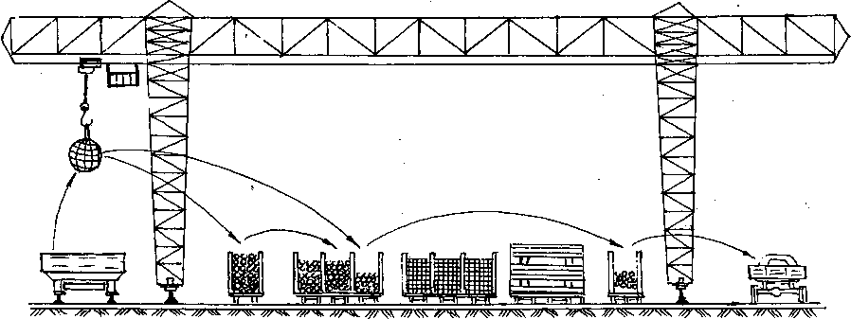

Рис. 12. Технологическая схема переработки черных металлов на складах

5.3. Лесо- и пиломатериалы

На склады лесо- и пиломатериалы прибывают по железной дороге на платформах и в полувагонах. Переработка грузов осуществляется по варианту «вагон – автомобиль» или «вагон – склад – автомобиль».
Действующими стандартами предусматривается различный ассортимент лесо- и пиломатериалов по породам, размерам, сортам. Поставщики обязаны отгружать продукцию рассортированную, увязанную в пакеты или уложенную на прокладки и промаркированную. Выгрузка из вагонов, складирование и отгрузка на базах в основном обеспечиваются консольно-козловым краном.
Круглые деловые лесоматериалы подразделяются на лесоматериалы хвойных и лиственных пород. Обмер лесо- и пиломатериалов производят по инструкции, утвержденной в установленном порядке, или приборами.
На складах обычно применяют сухой способ сушки лесо- и пиломатериалов. Круглый лес хранится в разреженных или нормальных штабелях с затемнением или замазкой торцов.
Для хранения лесо- и пиломатериалов выбирается площадка с уклоном по краям и глубоким залеганием грунтовых вод. Каждый штабель пиломатериалов должен быть уложен на фундамент, лесоматериал – на подкладки не ниже 25 см. Пиломатериалы должны укладываться в штабель или пакет раздельно по породам, толщине, размерно-качественным группам и степени обработки. Горизонтальные ряды лесо- и пиломатериалов должны разделяться поперечными прокладками.
Обрезные пиломатериалы должны укладываться в пакет одного размера по толщине и ширине, а необрезные – одного размера по толщине.
Круглый лес должен находиться в штабелях раздельно по сортиментам, породам и длине. Размеры штабеля определяются длиной, количеством и способом укладки материалов. Пакетный штабель должен состоять из отдельных пакетов одинаковой длины, ширины и высоты.
При длительном хранении пиломатериалов в штабелях последние покрываются крышами или навесами для предохранения от атмосферных осадков. Каждый штабель должен иметь свою бирку с указанием складского номера, сорта, назначения, размера, профиля, габарита и даты выкладки.
Склад лесо- и пиломатериалов должен быть оборудован пожарным инвентарем по нормам, установленным правилами пожарной безопасности. При планировке склада пиломатериалов должны сохраняться все проходы и проезды.
Штабеля лесо- и пиломатериалов должны располагаться на складе отдельными секциями (группами), которые отделяются друг от друга продольными и перпендикулярными поперечными проездами. Проезды должны быть прямыми и одинаковыми по ширине на всем протяжении (продольные – 12 м, поперечные – 6 м). Проходы между штабелями – 1– 2 м. Материалы в штабелях следует располагать параллельно колее железной дороги или козловому крану.
Технология складской переработки пило- и лесоматериалов состоит в следующем:
– прибывшие вагоны с лесо- и пиломатериалом подаются на фронт выгрузки. Работники базы проверяют количество материалов, их соответствие условиям и срокам поставки, а также данным сопроводительных документов поставщика и железнодорожной накладной. Лесо- и пиломатериалы принимают и учитывают кубометрами плотной древесины согласно инструкции. Количество гарантирует поставщик, подтверждая его сертификатом или паспортом. При определении качества руководствуются стандартами и техническими условиями. Технологический процесс переработки грузов осуществляется по вариантам: «вагон – автомобиль», «вагон – склад – автомобиль» (рис. 13);
– выгрузка прибывших вагонов или полувагонов с лесоматериалом осуществляется консольно-козловым краном, оборудованным грейфером с гидравлическим или канатным приводом. Лесоматериал подается на площадку сортировки с карманом-накопителем, где отсортированный и сформированный пакет с помощью строп транспортируется к месту хранения.

а б
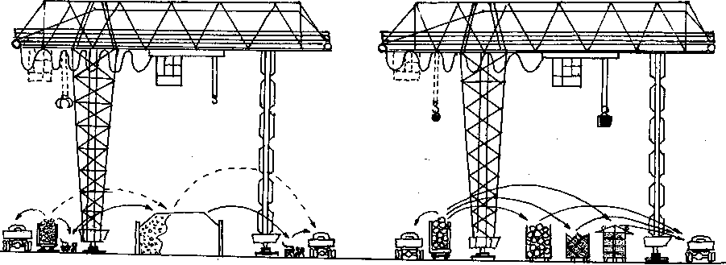
Рис. 13. Технологический процесс переработки лесо- и пиломатериалов
а – пиломатериалов; б – лесоматериалов

Пило- и лесоматериалы, прибывшие в связках и пакетах,
транспортируются козловым краном, оборудованным люлькой-
прижимом или стропами. Материалы подаются на место хранения.
Круглый лес укладывают в штабеля по сортиментам, породам. Размеры штабеля зависят от длины, количества материалов и способа укладки. Ширина штабеля должна соответствовать длине пило- и лесоматериалов (6 – 8 м), высота – 5 – 10 м. Круглый лес укладывают рядами или в клетку. Для обеспечения застропки при погрузке и отпуске потребителю каждая последующая пачка бревен сдвигается относительно предыдущей на 10 – 15 см. Бревна короче 5 м при выгрузке вагонов на базе формируются в пакеты и в таком виде доставляются потребителю. При длительном хранении пиломатериалы укладывают в штабеля на специально отведенных площадках. Между рядами ставят прокладки из досок. В середине каждого ряда оставляют промежутки в 20 – 25 см для доступа воздуха.
Отпуск продукции потребителям и погрузка на автомобили производятся на специальной площадке в зоне действия козлового крана. Перед отпуском потребителю производят подборку, обмер и комплектование лесоматериалов. Вывоз обеспечивается, как правило, автомашинами или автомобильными тягачами.

5.4. Резинотехнические изделия

К резинотехническим изделиям относятся: шины, рукава различных назначений, ремни клиновые, специальные, прорезиненные, транспортерная лента, трубка ацетиленовая, а также резина починочная.
Резинотехнические изделия поступают от заводов-поставщиков на склады в основном без упаковки, навалом. По физико-химическим свойствам они требуют особых условий при хранении, внутрискладской переработке и транспортировке. На резинотехнические изделия и материалы оказывают вредное действие высокая и низкая температура, сырость, солнечный свет.
Резиновые изделия портятся от соприкосновения с бензином, маслами, кислотами, щелочами и продолжительного хранения в одном положении. Такие свойства резины, как гибкость, упругость, эластичность изменяются под влиянием внешних факторов – света, тепла, кислорода, которые приводят к разрушению резины, сокращению ее эксплуатационного срока. Под воздействием солнечных лучей резиновые изделия сохнут и трескаются, а под действием повышенной температуры приходят в состояние перевулканизации. Бензин, керосин, минеральные масла растворяют вулканизированную резину, а щелочи, кислоты и соли меди разрушают ее. Учитывая эти свойства резины, ее необходимо хранить в сухих, хорошо вентилируемых помещениях. Температура воздуха должна быть от +5 до +15°С, влажность – 50 – 60 %. Естественный или искусственный свет в склад с резиной должен проникать через стекла желтого цвета.
Поступающую на склад резину не рекомендуется распаковывать при температуре воздуха ниже 0°С; не следует сгибать ее и допускать образования складок.
Изделия из резины, имеющие большую площадь соприкосновения между собой, при укладке нужно пересыпать тальком во избежание слипания. Загрязненные или покрытые плесенью резиновые изделия промывают теплой водой, затем дезинфицируют 1 – 2%-ным раствором формалина. За состоянием резины в процессе хранения следует вести наблюдение и периодически перекладывать ее, не допуская слеживания.
Шины. Шины различного назначения транспортируют и хранят без упаковки в вертикальном положении. При наличии камеры последняя пересыпается тальком, вкладывается внутрь покрышки и поддувается до ее внутреннего габаритного размера. Бескамерные шины следует хранить и транспортировать с картонными или деревянными распорками, которые устанавливаются между бортами. Ободные ленты транспортируются связками по 10 – 12 шт. в каждой (рис. 14).
Хранение и перевозка шин вместе с кислотами и щелочами не допускаются. Шины хранятся в сухом помещении, защищенном от солнечных лучей. Допускается колебание температуры воздуха от – 30 до + 35°С с относительной влажностью 50 – 80%.
Покрышки вместе с камерами хранят на стеллажах или стоечных поддонах в вертикальном положении. Через 2 – 3 месяца хранения точки опоры шин должны меняться. Не допускается хранить шины в штабелях в горизонтальном положении.
Некомплектные камеры хранятся на вешалах с полукруглыми полками в поддутом состоянии или на стеллажах. Через 1 – 2 месяца хранения их следует поворачивать по окружности во избежание образования складок. Стеллажи с шинами и вешала с камерами располагают на расстоянии не менее 1 м от отопительных приборов; нельзя ставить покрышки на асфальтовый и железобетонный пол без деревянного настила во избежание порчи от сырости.
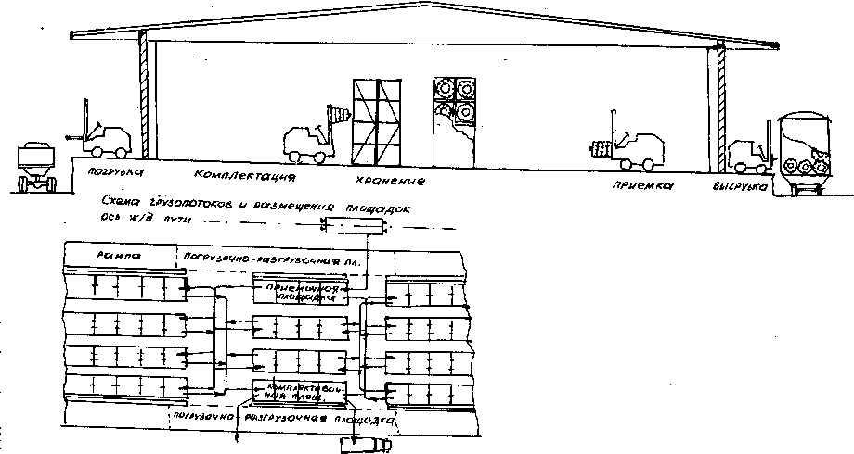

Рис.14. Технологическая схема переработки шин в складах

Рукава. Рукава поставляются свернутыми в бухты, связками в мягкой таре и частично в ящиках. Хранить их следует в отапливаемых помещениях склада с температурой воздуха от +10 до +20°С. Относительная влажность воздуха допускается в пределах 20 – 70%. Запрещается хранить рукава в помещении совместно с растворителями, агрессивными жидкостями, смазочными материалами и другими веществами, которые могут вызвать разрушение элементов рукавов или проволочной спирали.
Рукава следует хранить на поддонах в ячейках стеллажа. Нижние ячейки стеллажа устанавливаются на высоте не менее 0,5 м от пола. При кратковременном хранении и отпуске большими партиями рукава следует хранить в стоечных поддонах в штабеле.
Стеллажи или штабеля размещаются на некотором расстоянии от стен и не менее 1 м от отопительных и теплоизлучающих приборов, а также оборудования, генерирующего азон.
При хранении рукава должны быть защищены от прямого солнечного света. Стекла окон склада следует закрасить темно-желтой или красной краской.
Ремни приводные, плоские, тканевые, прорезиненные доставляются свернутыми в рулон и перевязанными в нескольких местах веревкой или крепкой тканевой лентой.
Приводные ремни следует хранить при температуре от –5 до +30°С. Они должны быть защищены от прямого воздействия солнечных лучей и атмосферных осадков. Хранить ремни следует на стеллажах на плоских поддонах или в стоечных поддонах в штабелях, которые должны находиться на расстоянии не менее 1 м от отопительных приборов.
Ленты транспортерные, тканевые, прорезиненные поставляются в рулонах. Хранить их следует в помещении при температуре от – 5 до +30°С в вертикальном положении на подкладках в один ярус или на плоских поддонах в ячейках стеллажа. Если лента подвергалась действию сильного мороза, раскатку рулона следует производить только после предварительного отогревания в теплом помещении.
При хранении транспортерных лент более трех месяцев со дня изготовления уменьшается гарантийный срок их службы – каждый месяц хранения после трех месяцев приравнивается к тому же периоду времени эксплуатации ленты.
Ремни приводные, клиновые поступают на базы и склады в железнодорожных вагонах или контейнерах. Клиновые ремни длиной до 1200 мм отгружаются поставщиками без упаковки или в мешках, от 1200 мм и выше поступают без упаковки связками по 10 – 25 шт. или в ящиках.
Хранить клиновые ремни следует в сухих отапливаемых, хорошо вентилируемых помещениях при температуре от 0 до + 20°С с относительной влажностью воздуха 40 – 60%.
Ремни на складе должны размещаться на специальных стеллажах в висячем положении. Для каждого номенклатурного номера следует выделять отдельное место для хранения. Во избежание расслоения их не следует резко перегибать. Необходимо через каждые 1 – 2 месяца их осматривать.
Гарантийный срок хранения клиновых ремней составляет от 2 до 3 лет со дня изготовления.
Резинотехнические изделия (шины, рукава, ремни клиновые и плоские, транспортерная лента и др.) поступают на склады в железнодорожных вагонах, контейнерах и частично доставляются автотранспортом.
После приемки и возможной сортировки резинотехнических изделий пакеты доставляются на места постоянного хранения и укладываются в ячейки стеллажей или в штабель. Хранение резинотехнических изделий осуществляется в штабеле, если приход и отпуск их производятся большими партиями. При отпуске и доставке небольшими партиями хранение производится в ячейках стеллажей.
При отпуске потребителям пакеты берутся электропогрузчиком из штабеля или ячейки стеллажа и доставляются на площадку комплектации, где груз отбирается по заявкам. При отправке потребителю целого пакета с места хранения он доставляется на отпускную площадку.
При единичном отпуске на комплектовочной площадке производится отбор груза из пакета, а оставшийся расформированный пакет доставляется на место постоянного хранения или укладывается на стеллаж на площадке комплектации для последующего отпуска. Скомплектованный по заявкам груз доставляется на отпускную площадку, откуда в пакетах или контейнерах подается электропогрузчиком с вилочным захватом на погрузочно-разгрузочную площадку и укладывается в транспортные средства.
Выгрузка из вагона, контейнера или автотранспорта осуществляется путем формирования пакета на штыревом захвате сначала на рампе склада, а по мере освобождения места штыревой захват подается внутрь транспортных средств, где и формируется пакет. Сформированный таким способом пакет доставляется на приемочную площадку электропогрузчиком со штыревым захватом для возможной приемки и сортировки.
После качественной и количественной приемки пакет с приемочной площадки доставляется на место постоянного хранения и укладывается в ячейки стеллажа или навешивается на штыри стеллажа (ремни клиновые).
При формировании заказа электропогрузчиком со штыревым захватом шины или клиновые ремни берутся из ячеек стеллажа или снимаются со штыря и доставляются на площадку комплектации, а затем – на отпускную площадку (при отпуске большими партиями). Ремни навешиваются на штыри стеллажа, находящегося на отпускной площадке. Возможен отпуск груза потребителю с площадки комплектации, минуя накопление его на отпускной площадке.
При отпуске груза небольшими партиями электропогрузчик доставляет груз с мест постоянного хранения на площадку комплектации, где производится его комплектование и дальнейшее накопление перед отправкой.
С отпускной площадки груз подается на погрузочно-разгрузочную площадку электропогрузчиком со штыревым захватом (для шин) или в контейнерах электропогрузчиком с другими приспособлениями и устанавливается в транспорт.

5.5. Лаки и краски

Лакокрасочные материалы поступают на склад в стальных, деревянных, фанерно-штампованных бочках, фанерных барабанах, металлических банках, стеклянных бутылках, флягаx. Вес лакокрасочных материалов колеблется в зависимости от тары.
Лаки поступают в стеклянных бутылках и флаконах емкостью от 0,2 до 20 л, жестяных бидонах – от 0,5 до 8 л или стальных барабанах емкостью 30, 50 и 100 л; сухие краски (пигменты) – в деревянных бочках или фанерных барабанах весом от 50 до 200 кг, деревянных ящиках весом от 10 до 30 кг, мешках весом 50 кг; густотертые краски – в жестяных банках весом от 0,5 до 5 кг, деревянных бочках не более 200 кг, фанерных барабанах не более 60 кг.
Лаки и краски являются огне- и взрывоопасными материалами. Некоторые из них несовместимы при хранении друг с другом и другими материалами, поэтому необходимо их хранить раздельно. Целесообразно раздельное хранение сухих красок от тертых, пленкообразующих составов и растворителей.
Хранение лакокрасочных материалов производят в огнестойких помещениях, разделенных на секции. Помещения могут быть подвальные и полуподвальные, обеспечивающие постоянную температуру и достаточную влажность воздуха при хранении.
Лакокрасочные материалы должны быть защищены от воздействия солнечных лучей и попадания влаги. В помещении необходима естественная и механическая постоянно действующая приточно-вытяжная вентиляция. Выключатели, розетки и предохранители должны устанавливаться только вне помещения. Хранение лакокрасочных материалов совместно с кислотами и ядохимикатами категорически запрещается.
Порожняя тара из-под лакокрасочных материалов должна храниться в специальных помещениях или на площадках, расположенных на расстоянии не менее 20 м от склада лакокрасочных материалов.
Температура хранения лакокрасочных материалов в складах рекомендуется от +5 до +35°С.
Хранение лакокрасочных материалов в складе осуществляется на стеллажах или в штабелях. При размещении материалов на стеллажах их группируют по видам и наименованиям, укладывая на плоские поддоны. Расстояние между материалами разных видов должно быть не менее 0,5 м, высота штабеля из бочек – не более двух рядов, а при формировании штабеля из ящиков и мешков – не более 2 м. Лакокрасочные материалы, поступающие в банках, бидонах, бутылях, укладывают на поддонах на многоярусные стеллажи. При необходимости расфасовки после отпуска материала тару, из которой произведен отпуск, снова плотно закрывают.
Погрузочно-разгрузочные работы с лакокрасочными материалами должны выполняться погрузчиками или другими механизмами только во взрывобезопасном исполнении.
Лакокрасочные материалы поступают на склады в крытых железнодорожных вагонах.
Для их переработки предусматривается одна технологическая схема: «вагон – погрузчик с вилочным захватом (пакет) – склад – погрузчик с вилочным захватом – машина» ( рис.15).
Выгрузка лакокрасочных материалов из вагона производится формированием пакета на плоском поддоне сначала на рампе, а по мере освобождения места – в самом вагоне. Сформированные пакеты подаются электропогрузчиком с вилами на приемочную площадку, где производится количественная и качественная приемки.

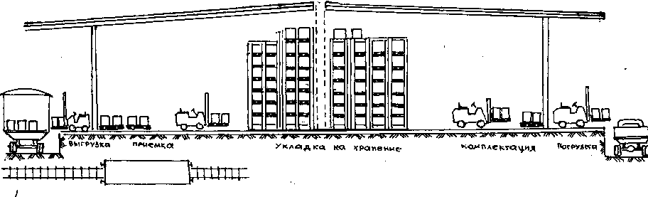

Рис.15. Технологическая схема переработки лакокрасочной продукции на складе

Приемка может производиться одновременно при проведении разгрузочных работ и формировании пакета. Пакет с приемочной площадки доставляется к месту постоянного хранения и укладывается в ячейки стеллажа или штабель.
Часть груза может доставляться с приемочной площадки для комплектации и отпуска потребителю, минуя места постоянного хранения.
При комплектовании пакет берется вилами электропогрузчика из ячеек стеллажа или штабеля и доставляется на комплектовочную, а затем – на отправочную площадку. При отпуске небольших партий груза часть пакета расформировывается. Остаток груза доставляется обратно на места постоянного хранения электропогрузчиком. С отправочной площадки пакет подается электропогрузчиком на погрузочно-разгрузочную площадку и укладывается в транспорт.

5.6. Кислоты и щелочи

Кислоты поступают на склады в основном в стеклянных бутылях, которые упакованы в плетеные корзины или деревянные обрешетки и закупорены специальными кислотоупорными пробками (рис. 16).
Кислоты в бутылях емкостью 20 – 30 л хранят в закрытых огнестойких сухих вентилируемых помещениях и защищают от воздействия солнечных лучей. Рекомендуемая температура воздуха в помещении от +3 до + 10°С. При более низкой температуре возможны замерзание кислот и разрыв стеклянных бутылей. Пол склада, где хранятся кислоты, должен быть выложен кислотостойкими плитками. Хранить кислоты совместно с другими материалами в одном помещении категорически запрещается.
Бутыли с кислотами следует размещать на полу склада в один ряд или на двухъярусных стеллажах, причем второй ярус должен быть на высоте не более 1 м от пола. Устанавливают их на полу группами, не более 100 бутылей в каждой, с оставлением свободного прохода не менее 1 м между группами. В группе бутыли можно располагать в два, три или четыре ряда.
Перемещение бутылей следует производить на специальных тележках, переноска их вручную производится двумя рабочими. Переливать кислоты из бутылей в расходную тару на складе не рекомендуется. Расстояние между разными видами кислот при их хранении должно быть не менее 0,5 м.
В складском помещении для кислот должны постоянно находиться песок, зола и другие нейтрализаторы: для азотной кислоты – раствор соды, известковое молоко, жидкое мыло, а для прочих щелочей – раствор соды или едкого натра.
Щелочи поступают на склады в барабанах из кровельной стали емкостью 50 – 170 л, а также в четырех-, пяти- и шестислойных бумажных мешках весом не более 50 кг. Их следует хранить в отдельных отсеках, располагая каждый вид на расстоянии 0,5 м друг от друга. Помещение для хранения щелочей должно быть сухое, неотапливаемое, пол – щелочестойкий.
При отсутствии помещений можно допустить совместное хранение щелочей с кислотами, но в разных частях помещения. Расстояние между местом хранения щелочи и кислоты должно быть не менее 5 м.
Хранение щелочи на складе можно производить на плоских поддонах в ячейках стеллажа или на поддонах в штабеле. Высота штабеля, сформированного из бумажных мешков, – до 2 м, а из барабанов – до 1,5 м.
При внутрискладской переработке кислот и щелочей необходимо пользоваться предохранительными очками и спецодеждой.
Кислоты поступают на склады по железной дороге в крытых вагонах и автотранспортом. Для переработки их предусматриваются две технологические схемы:
схема 1: вагон – погрузчик (пакет) – склад – погрузчик (пакет) –автотранспорт (рис.16).
схема 2: автомобиль – погрузчик (пакет) – склад – погрузчик (пакет) – автотранспорт.
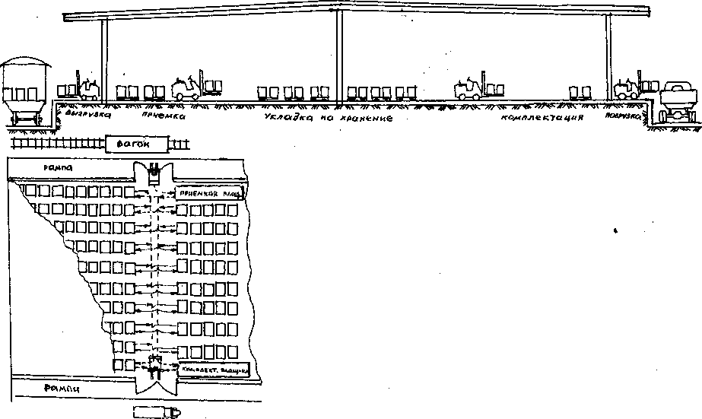
Рис.16. Технологическая схема переработки кислот на складе

Сформированный пакет подается электропогрузчиком с вилочным захватом на приемочную площадку.
Приемка по количеству и качеству может производиться одновре-
менно при разгрузке и формировании пакета, после чего пакет доставляется на место постоянного хранения и укладывается в ячейки стеллажа или на пол.

5.7. Полимерные материалы

К полимерным материалам относятся: полиэтиленовая пленка, органическое стекло, винипласт, пластикат, стеклотекстолит и др.
Полимерные материалы поступают на склад в упакованном виде. Наружной упаковкой служат ящики, решетки, картонки, мешки. Некоторые полимерные материалы претерпевают изменения при высокой или низкой температуре, излишней сухости. Хранят полимерные материалы в отдельном помещении склада с температурой от – 5 до +20°С, относительной влажностью воздуха 30 – 60%, предохраняя от воздействия солнечных лучей. Совместное хранение полимерных материалов с лакокрасками, растворителями, кислотами не допускается.
При больших нормах запаса материалы при хранении укладывают в таре поставщика штабелями. При небольших количествах их освобождают от наружной упаковки и укладывают на полочные стеллажи. Распаковку пластмасс, поступающих с мороза, следует производить только через сутки для предотвращения запотевания и порчи от сырости.
Целлулоид является огнеопасным материалом. Согласно противопожарным требованиям он должен храниться в обособленных несгораемых помещениях, не более четырех тонн в каждой секции. Стеллажи для его хранения изготовляют из несгораемых материалов, а электропроводку в помещении выполняют по взрывобезопасной системе.

5.8. Карбид кальция

Карбид кальция поступает от заводов-поставщиков в герметически закрытых металлических барабанах и банках, изготовленных из гофрированной кровельной стали, весом от 50 до 130 кг. Транспортируется в крытых железнодорожных вагонах. При транспортировке автотранспортом барабаны с карбидом кальция необходимо покрывать сверху брезентом, предохранять от ударов, толчков и попадания на них воды. Перевозка барабанов и хранение их с баллонами кислорода и другими горючими газами, а также с легковоспламеняющимися жидкостями и материалами строго запрещается.
Карбид кальция следует хранить в отдельно стоящих неотапливаемых сухих зданиях или отдельных отсеках, имеющих естественную вентиляцию, с укладкой барабанов на плоские поддоны, уложенные в ячейки стеллажа или штабель. Хранение карбида кальция в поврежденных барабанах категорически запрещается. Высота укладки барабанов – не более 1 – 2 ярусов. Расстояние от пола до днища барабана при хранении должно быть не менее 20 см.
Выдачу карбида кальция со склада производят в порядке поступления и, как правило, целыми барабанами. При необходимости расфасовки барабаны вскрывают латунными инструментами, деревянными клиньями или специальными ножами. Для облегчения вскрытия барабана и предотвращения искрообразования место разреза покрывают толстым слоем тавота.

5.9. Кислород и ацетилен

Кислород и ацетилен поступают на склады и хранятся в стальных баллонах в сжатом состоянии. Они представляют собой взрывоопасные материалы и обладают разрушительной силой, так как находятся в баллонах под большим давлением.
При транспортировании баллонов с газами на автомобилях их защищают от атмосферных осадков и действия солнечных лучей, оберегают от толчков.
Баллоны перевозят и хранят на складе с предохранительными колпачками, навернутыми на их головки. Запрещается совместное транспортирование кислородных и ацетиленовых баллонов. При проведении погрузочно-разгрузочных работ и перевозке в автотранспорте применяют специальные устройства и стеллажи.
Внутрискладское перемещение баллонов с газами производят на специальных тележках или носилках. Перекатка баллонов с газами категорически запрещена.
Погрузку и выгрузку газов в баллонах ведут под наблюдением лица, ответственного за технику безопасности.
Хранение баллонов с газами, имеющих неисправные предохранительные детали, несоответствие надписей и окраски, а также клейма, на складе строго запрещается.
Газы в баллонах хранят в обособленных неотапливаемых и
отапливаемых, хорошо проветриваемых зданиях или помещениях склада, расположенных в отдаленной части территории торговой базы.
Здания должны быть одноэтажные, сухие и несгораемые, с легким покрытием, повышенным полом и рампой шириной не менее 1 м и длиной не менее 2 м. Помещение для хранения каждого газа должно быть отдельное. Порожние баллоны должны храниться также отдельно. Окна помещения забеливают белой краской или затеняют навесами.
Хранение баллонов на складе производят на стационарных или транспортируемых стеллажах. Порожние и наполненные баллоны, не имеющие башмаков, можно хранить в горизонтальном положении, при этом высота штабеля не должна превышать 1,5 м и все вентили баллонов должны быть обращены в одну сторону.
При температуре в складе +35°С и выше принимают меры к охлаждению баллонов. Во время хранения следят за тем, чтобы не было утечки газов. При обнаружении пропуска газа баллон удаляют из складского помещения. Загрязненные маслами баллоны также удаляют в безопасное помещение и протирают эфиром.
Запрещается хранить какие-либо горючие материалы и производить работы с применением открытого огня на расстоянии менее 10 м от склада баллонов с кислородом или ацетиленом.
5.10. Строительные материалы

Строительные материалы в зависимости от физико-механических свойств могут храниться на открытых площадках, под навесом, в закрытых неотапливаемых и, как исключение, в закрытых отапливаемых складах.
На открытых площадках могут храниться: трубы асбесто-цементные, строительный кирпич и т.п. Под навесом допускается хранение керамической плитки, черепицы, битумных материалов.
В закрытых неотапливаемых помещениях хранят кровельные и
гидроизоляционные материалы, сухую штукатурку, фанеру, древесно-волокнистые плиты, стекло, теплоизоляционные и вяжущие материалы. В закрытом отапливаемом складе рекомендуется хранить линолеум.
Основная часть строительных материалов укладывается на плоские, стоечные и ящичные поддоны и хранится в штабелях.
Толь, рубероид, пергамин, поставляемые на склады в рулонах, должны вертикально укладываться в стоечные поддоны и храниться в штабелях. Эти материалы боятся высокой температуры, прямого попадания солнечных лучей. Хранение толя, рубероида и пергамина вместе с легковоспламеняющимися и пылящими материалами не рекомендуется.
Шифер укладывается на поддоны и хранится в штабелях
под навесом или в складе.
Линолеум следует хранить в отапливаемом помещении с укладкой рулонов в вертикальном положении на стоечные поддоны и установкой их в штабеля.
Обои хранят так же, как и линолеум, но в закрытом неотапливаемом помещении.
Сухая штукатурка укладывается плашмя на специальных поддонах.
Фанера, древесно-волокнистые и стружечные плиты укладываются стопками на специальные поддоны и устанавливаются в штабеля.
Минеральная вата, поступающая в плотных бумажных мешках весом до 50 кг, должна укладываться на поддоны и храниться штабелем .
Войлок из минеральной ваты, поступающий в виде рулонов, упакованных в жесткую тару, укладывается вертикально на стоечные поддоны и хранится в штабелях.
Войлок строительный поступает на склады спрессованным в кипы весом не более 40 кг. Кипы должны укладываться на плоские поддоны и храниться в штабелях. При длительном хранении войлок пересыпается нафталином.
Стекло листовое, упакованное в ящики, следует укладывать в штабеля на ребро, крышками кверху, в один ряд по высоте. Хранение стекла на открытой площадке, а также в складе совместно с кислотами и щелочами не допускается.
При погрузочно-разгрузочных операциях, транспортировании и хранении стекла ящики со стеклом не допускается кантовать или устанавливать в наклонном положении и плашмя. При транспортировании ящики со стеклом должны ставиться торцами по направлению движения и близко прилегать друг к другу.
Плитка керамическая должна храниться в заводской тape (ящиках, пачках), уложенной на ребро в ящичный поддон.
Трубы асбестоцементные можно хранить на открытой площадке в штабелях высотой до 1,2 м. Укладка труб должна быть горизонтальными, а муфт – вертикальными рядами.
Радиаторы отопительные укладываются на плоские поддоны в две стопы по 7 шт. и устанавливаются в штабель в 2 – 3 яруса.
Смывные бачки, фаянсовые изделия следует укладывать в ящичные поддоны и хранить в штабеле в три яруса.
Битумные материалы, поступающие в бочках, следует устанавливать вертикально на плоских поддонах и хранить в штабелях под навесом или в закрытом складе. Жидкий битум, поступающий в цистернах, необходимо хранить в специальных резервуарах с подогревательным устройством.

5.11. Хозяйственные товары

К хозяйственным товарам и инвентарю относятся письменные и канцелярские товары, бумага, картон, веревка, канаты, мешки, брезенты, мелкий сельскохозяйственный инвентарь и т.п. Типовая технологическая схема переработки хозяйственных товаров на базах и складах показана на рис.17.
Поступают хозяйственные товары на базы и склады главным образом автомобильным транспортом. Упаковка в зависимости от вида товаров и назначения может быть самой разнообразной: в ящиках, тюках, мотках, мешках, коробках, пачках, без упаковки.
Хранение хозяйственных товаров возможно как в закрытых отапливаемых и неотапливаемых складах, так и под навесом. В закрытых неотапливаемых складах можно хранить веревку, шпагаты, канаты, мешки, брезенты, сети, мыло, канистры, ведра и некоторый сельскохозяйственный инвентарь. В закрытых отапливаемых складах следует хранить счетно-вычислительные машины, бумагу, кальку, светочувствительную бумагу, одеяла, простыни, брезенты, обтирочный материал и другие товары; под навесом – мелкий сельскохозяйственный инвентарь (вилы, лопаты, грабли, метлы, веники и т.д.).
Пеньковая веревка поступает в мотках или бухтах. Длина мотка или бухты равна 25 м. Веревка хлопчатобумажная, упакованная в хлопчатобумажную ткань, поступает бухтами весом 60 – 80 кг. Кипы и бухты веревки укладываются на плоские поддоны с последующей установкой на стеллажи или в штабеля.
Шпагат поступает в бухтах или бабинах, упакованных в мешки. Вес одного мешка – 36 – 38 кг. Хранится шпагат на поддонах, установленных на стеллажи. Шнуры поставляются увязанными в кипы весом до 50 кг, хранить их следует на плоских поддонах на стеллажах.
Обтирочный материал упаковывается в тюки или прессованные кипы средним весом 200 кг. Хранить кипы рекомендуется на плоских поддонах с установкой в штабеля. Ввиду того, что обтирочный материал, спрессованный в кипы, может загнивать, нужно следить за тем, чтобы материал не отсыревал.
Мешки льняные, джутовые поступают на склады в кипах весом 80 кг и укладываются для хранения на плоские поддоны в штабеля.

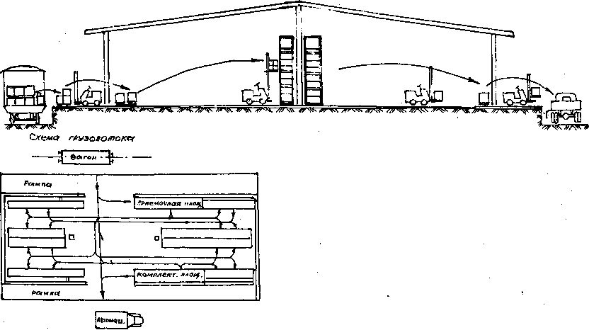

Рис.17. Типовая технология схемы переработки хозтоваров на складах

Бумага (писчая, копировальная, ватман, миллиметровка, светочувствительная), фотобумага, картон, блокноты, тетради должны храниться в отапливаемом помещении с нормальной влажностью воздуха. Бумага на склад может поступать в рулонах различной величины, пачках, связках, листах.
Бумага в пачках, рулонах, листах должна храниться на стеллажах с предварительной укладкой на поддоны, а бумага, поступающая в кипах, – устанавливаться на плоские поддоны и храниться в штабелях.
В складе, где хранится бумага, окна следует затемнять, так как от действия солнечных лучей бумага желтеет.
Все канцелярские и чертежные принадлежности должны храниться на стеллажах.

5.12. Текстильные материалы, спецодежда, обувь
и средства индивидуальной защиты

Текстильные материалы, спецодежда, обувь и средства индивидуальной защиты должны храниться в сухих, хорошо вентилируемых отапливаемых складских помещениях.
Ткани и изделия из них легко портятся от сырости, излишней сухости, пыли, света и различного рода насекомых, поэтому температура в помещениях должна быть не более + 15°C, а влажность воздуха – не выше 75%.
Текстильные материалы, упакованные в кипы или тюки, поступают на склады в вагонах и контейнерах. Разгрузка тканей должна производиться с укладкой тюков и кип в ящичные или стоечные поддоны и дальнейшей установкой их на стеллажи или в штабеля. Стеллажи или штабеля с уложенными тканями и спецодеждой должны располагаться не ближе 1 м от отопительных и нагревательных приборов. Для лучшей вентиляции хранимых материалов расстояние от низа стеллажа до пола должно быть не менее 20 см, а от груза до потолка – не менее 0,5 м.
При длительном хранении тканей в кипах они могут слеживаться и портятся по складкам и сгибам, поэтому их нужно периодически осматривать и перекладывать. Для предохранения шерстяных тканей от насекомых их пересыпают нафталином. Если на ткани обнаружена плесень, то ее необходимо проветрить и просушить.
Спецодежда так же, как и ткани, поступает на базу в тюках, кипах, связках, перевязанных шпагатом и завернутых в упаковочную ткань. Условия хранения ее такие же, как и тканей.
При хранении брезентовых изделий необходимо предохранять их от слеживания. Следует избегать длительного хранения брезента.
Зимнюю спецодежду, особенно полушубки, меховые перчатки, следует укладывать в ящичные поддоны и покрывать сверху брезентом. Для предохранения спецодежды и тканей от влияния солнечных лучей окна в складе должны быть закрашены белой краской. Совместное хранение спецодежды и тканей с кислотами и щелочами не разрешается.
Обтирочный материал (ветошь, концы и т.п.) поступает на склады в кипах весом до 200 кг. Для хранения кипы можно укладывать на плоские поддоны с последующей установкой в штабеля. Обтирочные материалы при хранении следует периодически проверять, ибо при повышенной влажности материал внутри кип может подвергнуться загниванию и самовозгоранию. При самовозгорании обтирочных материалов в штабеле необходимо кипы перекладывать, распаковывать и разбрасывать материал ровным слоем для охлаждения.
Обувь поступает упакованной в картонные, фанерные или дощатые ящики, в контейнерах, заполненных коробками. Хранение обуви должно производиться в сухих отапливаемых складах с нормальной влажностью воздуха. При сильной влажности и сухости воздуха обувь может потерять свои первоначальные качества. Рекомендуется обувь в заводской упаковке укладывать на плоские поддоны с установкой на стеллажи или в штабеля. Если обувь без упаковки, то хранить ее следует в складской таре на стеллажах.
Валяная и фетровая обувь при неправильном хранении может подвергаться порче молью и другими вредителями, поэтому ее следует периодически проверять и в случае появления моли и других вредителей принять меры по их ликвидации.
Средства индивидуальной защиты (очки защитные, респираторы, перчатки диэлектрические, противогазы и т. п.) поступают на базу в ящиках, которые укладываются на плоские поддоны и устанавливаются на стеллажи. Хранить средства индивидуальной защиты необходимо в отапливаемых складах, имеющих вентиляцию. Категорически запрещается хранить вместе со средствами индивидуальной защиты органические растворители, кислоты, щелочи.

5.13. Оборудование и приборы

Оборудование поступает на базы и склады самое разнообразное: станки, кузнечно-прессовое и подъемно-транспортное, ремонтно-технологическое и нефтетопливное, энергетическое и буровое, насосы, вентиляторы и т.п.
В зависимости от конструкции, габаритов, веса, упаковки и назначения оборудование может храниться в различных условиях – в закрытом складе, под навесом и на открытой площадке. В закрытом отапливаемом складе должны храниться станки, приборы и мелкие точные механизмы. В закрытом неотапливаемом складе и под навесом можно хранить оборудование, предназначенное для работы внутри помещения, а также мелкие детали.
На открытых площадках можно хранить оборудование, мало подверженное влиянию атмосферных осадков. К нему относятся: громоздкое и тяжеловесное оборудование, предназначенное для работы на открытом воздухе, передвижные машины, имеющие колесный ход, а также тяжелое оборудование, предназначенное для работы внутри помещения, но упакованное во влагонепроницаемую упаковку.
На базу оборудование в зависимости от его веса и габаритов поставляется в закрытых вагонах, полувагонах и на открытых платформах. В закрытых вагонах, главным образом, поставляется оборудование с весом единицы до 250 кг, более тяжелое – в полувагонах и на открытых платформах. Упаковка их может быть разной. Крупногабаритное оборудование поставляется без упаковки, точное и мелкое – упакованым в ящики.
Разгрузка прибывшего оборудования должна производиться механизированным способом, причем нужно обращать внимание на предупредительные знаки на упаковке.
Приемка оборудования на хранение в склад должна производиться в соответствии со спецификациями и накладными. Особое внимание обращается на комплектность оборудования и его техническое состояние, наличие необходимой технической документации.
Оборудование, поступающее на хранение в закрытые склады, в зависимости от его габаритов и веса устанавливается на деревянные подкладки, поддоны или специальные стеллажи. Если вес оборудования меньше 1 т, его целесообразно устанавливать на поддоны и хранить на стеллаже. Станки весом более 1 т устанавливаются на деревянные салазки. Запасные части и инструмент, прилагаемые к станку, должны храниться в отдельном ящике.
В процессе хранения оборудование периодически должно осматриваться. В случае обнаружения коррозии деталей поверхность их необходимо промыть керосином или бензином, насухо протереть чистой тканью, а затем покрыть защитным слоем смазки. Поверхности деталей, покрытые густой смазкой, должны обертываться парафиновой бумагой. Категорически запрещается смазка или закраска не очищенного от коррозии и грязи оборудования.
Малогабаритные насосы вместе с запасными частями к ним должны храниться в закрытом складе уложенными на поддоны и установленными на стеллажи. Крупногабаритные насосы могут храниться под навесом или на стеллажах-навесах, установленных на открытых площадках.
Вентиляторы малых номеров необходимо хранить на плоских и стоечных поддонах с установкой на стеллажи или в штабеля. Тяжелые и крупногабаритные вентиляторы можно устанавливать на плоские поддоны.
Особые требования предъявляются к открытым площадкам для хранения оборудования. Площадки должны выбираться на возвышенных местах, иметь стоки поверхностных вод и твердое покрытие, чтобы была возможность устанавливать стеллажи и свободно передвигаться в проездах погрузочно-разгрузочным и транспортным средствам. Лучше всего открытую площадку для оборудования организовать под козловым краном.
Крупногабаритное и тяжеловесное оборудование должно устанавливаться на специальные подкладки. На стеллажах-навесах следует хранить оборудование, поступающее в ящиках или неупакованное. При этом оборудование должно укладываться на поддоны и устанавливаться на стеллажи автопогрузчиками. Наиболее тяжелые поддоны следует устанавливать в нижние ячейки стеллажей.
При размещении оборудования на открытой площадке должны приниматься во внимание его тип и наименование, а также способ хранения. Вся площадка должна быть разбита на отдельные секторы для хранения крупногабаритного оборудования и более мелкого оборудования на поддонах и стеллажах. Возможно, что при хранении ценного оборудования на открытой площадке отдельные узлы и агрегаты его отправляются на хранение в закрытые складские помещения. Расстояние между установленным оборудованием должно обеспечить подход к нему и проведение погрузочно-разгрузочных работ.
Электроизмерительные приборы (амперметры, вольтметры, ваттметры и др.), термометры, нивелиры, датчики, аппараты телеграфной и телефонной связи, радио- и телевизионная аппаратура должны храниться в сухих отапливаемых, хорошо вентилируемых помещениях. Температура воздуха в помещении должна быть не ниже +10° и не выше +35°С при относительной влажности до 30%.
Приборы поступают на склады упакованными в ящики, футляры-чемоданы, коробки и без упаковки. Вес ящиков не превышает 50 кг. При проведении погрузочно-разгрузочных и транспортных работ с приборами необходимо соблюдать особую осторожность и учитывать указания на таре: «Не бросать», «Не кантовать», «Верх», «Точные приборы» и др.
При поступлении большого количества приборов ящики можно укладывать на поддоны и устанавливать на стеллажи, при малом количестве – на полочно-клеточные стеллажи. Для защиты от солнечных лучей ячейки стеллажей закрываются занавесками.
Приборы при хранении необходимо устанавливать в такое положение, которое предусматривается инструкцией и маркировкой на таре. При размещении приборы следует располагать от стен складского помещения на расстоянии до 0,75 м, от пола – не менее 0,2 м, от отопительных приборов – не ближе 1 м. В период хранения необходимо периодически наблюдать за внешним состоянием приборов (если они хранятся без упаковки), удалять с них пыль, не допускать следов коррозии.
Совместное хранение приборов с химическими и пылящими материалами запрещается.
Приборы без заводской упаковки могут храниться не более двух месяцев, а в упаковке – шесть месяцев. При необходимости более длительного хранения их следует подвергать дополнительной консервации.
5.14. Электротехнические изделия

Большое разнообразие электротехнических изделий по назначению, габаритам, весу, свойствам материалов требует особых условий хранения для каждой подгруппы. Незначительные отступления от условий хранения изделий могут привести к снижению их качества и невозможности дальнейшего использования.
Металлические части электроматериалов подвергаются порче вследствие коррозии, а фарфоровые изделия разрушаются от неосторожного обращения при погрузочно-разгрузочных и складских операциях; изоляционная лента высыхает или размягчается от действия влаги, бензина, керосина; эбонит меняет свои свойства от прямого действия солнечных лучей, фибра плесневеет от сырости, а мрамор разрушается от действия кислот и щелочи; при температуре ниже –10°С кабель делается хрупким и т.д.
Как правило, электротехнические изделия следует хранить в закрытых сухих отапливаемых и неотапливаемых складах согласно требованиям ГОСТов и инструкциям заводов-изготовителей.
Склады должны быть оборудованы эффективной приточно-вытяжной вентиляцией, места приема, отпуска и хранения электроизделий – хорошо освещены. Норма освещенности при искусственном освещении складов должна быть 15 – 20 люкс на квадратный метр склада.
Электротехнические изделия рекомендуется осматривать не реже двух раз в месяц. Если обнаружена порча или коррозия материалов, необходимо принять срочные меры к восстановлению качества продукции с последующей повторной консервацией изделий.
При хранении электротехнических материалов должны соблюдаться сроки хранения. Для этого, в первую очередь, производится отпуск ранее поступивших материалов и изделий, т.е. должна соблюдаться очередность отпуска.
Электродвигатели, генераторы должны храниться в сухом закрытом помещении при температуре не ниже +5°С и относительной влажности не выше 70%. Хранение электродвигателей и генераторов не допускается в пыльных помещениях, а также рядом с кислотами и щелочами.
Большинство электродвигателей и генераторов поставляется неупакованными. Для хранения они должны устанавливаться на плоские поддоны с последующим размещением на стеллажах. Крупногабаритные и тяжеловесные электродвигатели и генераторы могут устанавливаться на поддонах на полу склада рядами.
При проведении погрузочно-разгрузочных операций с электродвигателями, а также при их транспортировке следует соблюдать осторожность, оберегая изделия от ударов и следуя предостерегающим надписям: «Осторожно», «Не кантовать», «Верх». Срок хранения электромашин на складах – не более шести месяцев. Через шесть месяцев хранения, а также при обнаружении признаков порчи электродвигатели и генераторы должны подвергаться повторной консервации.
Аккумуляторы, батареи и элементы следует хранить в сухих отапливаемых помещениях при температуре от +8 до 4 – 5°С и относительной влажности 60%. Не разрешается вместе с аккумуляторами хранить кислоты.
Аккумуляторы поставляются на склады неупакованными, завернутыми в оберточную бумагу, а также упакованными в ящики, которые имеют на крышке надписи: «Верх», «Не бросать», «Предохранять от влаги». Вес ящиков – от 80 до 100 кг. Аккумуляторы размещают по типам и категориям на специальных стоечных поддонах, которые устанавливают в штабеля. Укладка на поддонах должна быть однорядной. Можно хранить аккумуляторы и на стеллажах, для этого их укладывают на плоские поддоны. Если батареи не залиты электолитом, их можно хранить в два ряда при наличии прокладок между ними. Аккумуляторы следует содержать в чистоте и систематически очищать от пыли и выступающих солей.
Максимальный срок хранения аккумуляторов в зависимости от материала сепараторов не должен превышать двух лет (если сепараторы изготовлены из мипора, мипласта или их комбинации). Для сепараторов, изготовленных из дерева или материалов, комбинированных с деревом, максимальный срок хранения аккумуляторов – один год.
Аккумуляторы должны периодически проверяться, хранение их более указанного срока запрещается. При обнаружении признаков коррозии необходимо немедленно ее удалить, а аккумуляторы подвергнуть повторной консервации.
При отпуске аккумуляторов со склада должна соблюдаться очередность: ранее поступившие на склад реализуются в первую очередь.
Трансформаторы, выпрямители поступают на базу упакованными в ящики или без упаковки. Крупногабаритные трансформаторы должны храниться в закрытых неотапливаемых складах, под навесом на деревянных подкладках или на деревянных поддонах, а трансформаторы, поставляемые в ящиках, – на плоских поддонах с последующей установкой на стеллажи. Температура окружающего воздуха в складах рекомендуется не ниже +5°С, влажность – не более 80%.
Трансформаторы в заводской упаковке должны храниться не более шести месяцев, а без упаковки – не более двух месяцев. При необходимости более длительного хранения трансформаторы тщательно осматриваются и подвергаются дополнительной консервации. Если обнаружены признаки коррозии, их немедленно следует удалить, а трансформатор подвергнуть повторной консервации.
Выпрямители следует хранить в заводской упаковке в сухих вентилируемых и отапливаемых складах при температуре не ниже +5⁰С. Малогабаритные выпрямители нужно хранить на плоских поддонах на стеллажах, крупногабаритные – рядами на полу.
Электроугольные щетки поставляются на базы и склады упакованными в ящики или коробки. Хранить их следует в сухих помещениях при температуре воздуха не ниже +5⁰С и влажности не более 30% на стеллажах в заводской упаковке. Угольные щетки, снятые с хранящихся на складе электромашин, укладываются отдельно.
Кабели силовые и слабых токов освинцованные, бронированные, крупных сечений, поставляемые на барабанах, следует хранить под навесами с боковыми и задней стенками. Площадки для хранения асфальтируются или бетонируются.
Барабаны устанавливают на деревянные прокладки на кромки щек. Укладывать барабаны с кабелем набок нельзя. Необходимо оставлять проход для их свободного перекатывания, перекатку барабанов производить только в направлении, указанном стрелкой на барабане.
Голые медные, алюминиевые, стале-алюминиевые, стале-бронзовые провода средних сечений следует хранить в сухих, хорошо вентилируемых (можно неотапливаемых) складах. Допускается хранение под навесами голых проводов крупного сечения. Навесы должны быть устроены так, чтобы защищать грузы от атмосферных осадков со всех сторон.
Кабели, провода и шнуры с резиновой изоляцией и термопластичной пластмассой следует хранить в закрытых затемненных, хорошо вентилируемых складах при температуре не ниже 0 и не выше 10°С, влажности воздуха 60 – 70%.
Провода и шнуры с хлопчатобумажной, шелковой и эмалевой изоляцией хранят в закрытых отапливаемых складах с температурой +10°С и влажностью 60 – 80%. Хранить провода более одного года не разрешается, а в исключительных случаях по истечении этого срока провода должны пройти лабораторные испытания на соответствие нормам действующих стандартов или технических условий.
Провода и шнуры в бухтах следует хранить на ящичных, стоечных и плоских поддонах. Во избежание проминов изоляционного слоя изделий бухты располагают в вертикальном положении, т.е. на ребро. Подвешенные к бухтам бирки должны быть хорошо видны снаружи.
Отпуск кабелей должен производиться в теплых помещениях специальным отметочным механизмом. Поэтому кабели, хранящиеся под навесами или в неотапливаемых складах, предназначенные для размотки и отрезки, должны быть перемещены в теплые помещения и произведена их выдержка с тем, чтобы температура кабелей была доведена до +5°С.
Отрубка кабелей топором, зубилами и другими подобными инструментами не допускается, так как при этом концы отрубленного кабеля приходят в негодность и при монтаже их приходится отпиливать ножовкой.
Электрические счетчики поставляются упакованными в деревянные или фанерные ящики весом брутто до 60 кг. Хранить их следует в отапливаемом складе в заводской упаковке не ближе чем 0,5 м от отопительных приборов. Ящики со счетчиками должны укладываться на плоские поддоны и устанавливаться в ячейки стеллажа.
Высоковольтные аппараты (разъединители, предохранители, выключатели, разрядники), предназначенные для внутренних установок, должны храниться в закрытых сухих вентилируемых, отапливаемых складах при отсутствии в них кислотных и других вредных паров.
Аппараты, предназначенные для наружных установок, могут храниться в заводской упаковке в неотапливаемых помещениях или под навесом. Поступают аппараты как в ящиках, так и неупакованные. На складах они должны храниться в заводской упаковке, уложенными на плоские поддоны или установленными на стеллажи или в штабеля. Аппараты следует хранить в заводской упаковке не более шести месяцев, после чего они должны быть распакованы, тщательно осмотрены и при хорошем состоянии повторно законсервированы.
Распакованные, хранящиеся на стеллажах аппараты должны регулярно осматриваться (не реже двух раз в месяц). При обнаружении признаков коррозии последняя должна быть удалена и произведена дополнительная консервация. Такие аппараты реализуются в первую очередь.
Ролики, втулки, изоляторы фарфоровые необходимо хранить в закрытых неотапливаемых помещениях, оберегать от попадания влаги и механических повреждений. При хранении изоляторов в небольших количествах их нужно укладывать в отдельные ячейки стеллажей, а при больших запасах хранить упакованными в ящики на плоских поддонах на стеллажах, а неупакованные – в поддонах в штабеле.
Фарфоровые изоляторы и изделия укладываются рядами, каждый ряд прокладывается фанерными или картонными прокладками.
Допускается хранение фарфоровых изоляторов и изделий в заводской упаковке под навесами, где они не могут подвергаться непосредственному воздействию атмосферных осадков.
Поставка высоковольтных изоляторов без упаковки в ящики не допускается. При выполнении погрузочно-разгрузочных и транспортных работ следует соблюдать требования надписей на ящиках: «Верх», «Осторожно», «Не бросать», «Фарфор».
Лампы накаливания рекомендуется хранить в заводской
упаковке в сухих закрытых отапливаемых помещениях на плоских поддонах на стеллажах. Лампы поступают на базы упакованными в коробки, ящики, короба. Внутренние стенки ящиков прокладывают влагонепроницаемой бумагой.
Лампы в заводской упаковке могут храниться не более шести месяцев, без упаковки – не более двух месяцев. При необходимости более длительного хранения лампы тщательно осматривают и подвергают дополнительной консервации. Коробки с лампами при складировании не должны касаться поверхностей наружных стен и пола.
Перед установкой ламп на хранение необходимо проверить влажность коробок. На каждое место хранения целесообразно укладывать лампы одной мощности и определенного напряжения. При формировании пакета из коробок с лампами необходимо укладывать их в рекомендуемое положение в соответствии с указаниями на таре (надпись «Верх», графические символы – зонт и рюмка).
Выполняя погрузочно-разгрузочные и складские работы, следует оберегать лампы от ударов и толчков. При транспортировании коробки с лампами должны быть защищены от атмосферных осадков.
Электроосветительная арматура поступает в коробках, ящиках и без упаковки. На каждом ящике или коробке несмываемой краской должно быть написано: «Не бросать», «Не кантовать», «Стекло», «Верх».
Осветительная арматура и светильники должны храниться в закрытых сухих проветриваемых помещениях. В воздухе помещения не должно быть кислотных, щелочных и других примесей, вредно влияющих на изделия. Принятые на хранение светильники нужно укладывать на плоские поддоны и устанавливать на стеллажи.
Уложенные на хранение светильники подлежат регулярному (не менее двух раз в месяц) осмотру. При обнаружении признаков порчи светильника (появление коррозии, повреждение покрытия и т. п.) необходимо немедленно их устранить, а светильники подвергнуть повторной консервации. Такие светильники должны реализоваться в первую очередь. Некоторая часть электроосветительной арматуры поступает комплектами. Отдельные части комплекта должны храниться в непосредственной близости друг от друга.
Низковольтная аппаратура (рубильники, выключатели, переключатели, ящики силовые, автоматы управления, штепсельные разъемы, коробки соединительные, клеммы, магнитные пускатели, контакторы, коммутаторы, кнопочные станции, реле управления, предохранители, реостаты сопротивления, токоприемники) должна храниться в закрытых отапливаемых и хорошо вентилируемых складах при отсутствии пыли, кислотных и других паров, вредно влияющих на аппараты.
Аппараты могут поступать на склады в ящиках, упакованные во влагонепроницаемую бумагу, а также в индивидуальной упаковке и неупакованные.
Для хранения и выполнения погрузочно-разгрузочных работ рекомендуются плоские ящичные поддоны, внутрихранилищные стеллажи для пакетированных грузов и ячеистые стеллажи.
При приемке электрические аппараты, поступившие на склад без индивидуальной упаковки, должны быть очищены от упаковочного материала и пыли. Аппараты, поступившие на склад опломбированными, вскрывать не разрешается. Низковольтные аппараты высотой более 1 м следует хранить на плоских поддонах рядами на полу склада или на верхнем ярусе стеллажа, если позволяет высота склада. При укладке груза на поддон и выполнении складских работ должны быть выполнены указания, написанные на таре: «Верх», «Не кантовать», «Осторожно, стекло».
Аппараты могут храниться в заводской упаковке не более шести месяцев, а без нее – не более двух месяцев. При необходимости более длительного хранения аппараты тщательно проверяются и подвергаются дополнительной консервации.
Распределительные шкафы и щиты должны храниться в закрытых отапливаемых складских помещениях. Для выполнения погрузочно-разгрузочных работ необходимо шкафы и щиты устанавливать на плоские поддоны с обязательным креплением.

5.15. Технология переработки штучных грузов
на базах и складах

К штучным относится основная масса грузов, проходящих через склады (электроизделия, метизы, хозяйственные товары, некоторые строительные материалы, оборудование, приборы и др.).
Штучные грузы поступают на базы в крытых вагонах, полувагонах, на открытых платформах и в контейнерах. На открытых платформах поступают крупногабаритные трансформаторы, оборудование, кабели на барабанах. Разгрузка их производится мостовыми или козловыми кранами на площадку, где осуществляется количественная и качественная приемка товаров. Правила хранения этих грузов были описаны выше. Отпуск крупногабаритного оборудования осуществляется при использовании тех же погрузочно-разгрузочных средств, что и при приемке.
Особенностью может быть только отпуск кабельной продукции в количестве меньше одного барабана. В этом случае барабан краном укладывается на установку для отмотки и отрезки кабеля. Отрезанный кабель в бухте или на барабане транспортируется и укладывается на комплектовочную площадку, откуда скомплектованный груз грузится на автомашину и отправляется потребителю.
Для разгрузки кабелей и крупногабаритного оборудования, которые должны храниться в закрытых складах, может применяться мостовой кран (при наличии ввода железной дороги внутрь склада). Прибывший в склад груз из вагона выгружают краном и устанавливают на площадку для хранения, где производится его качественная и количественная приемка. Погрузка оборудования при отпуске осуществляется тем же краном.
Основная масса штучных грузов в упаковке и без нее поступает на базу в крытых вагонах или контейнерах. Поданный к рампе склада вагон осматривается кладовщиком. К месту выгрузки заранее подвозятся электропогрузчиками порожние поддоны. Формирование пакетов производится вначале на рампе у дверей вагона, а по мере освобождения места электропогрузчик по перекидному мостику въезжает в вагон, где и формируются пакеты.
Если грузы прибывают в контейнерах, то их разгружают
автокраном, электроталью или мостовым краном на рампу
склада или специальную площадку для контейнеров. Так же,
как и к вагону, к контейнеру заранее подвозят поддоны. Выгрузка грузов и формирование пакетов производятся около контейнера.
Сформированные пакеты при выгрузке товаров из вагонов и контейнеров электропогрузчиками доставляются на приемочную площадку, где производится количественная и качественная приемка. Иногда приемка грузов производится непосредственно при выгрузке около вагона или контейнера, после чего пакет транспортируется электропогрузчиком и укладывается на место хранения – на стеллаж или в штабель. При наличии в складе кранов-штабелеров пакеты электропогрузчиками доставляются к стартовым площадкам, откуда краном-штабелером транспортируются и укладываются на место хранения.
При поступлении грузов в небольшом количестве и отпуске их потребителям единицами ящики с грузом распаковывают на приемочном столе и изделия укладывают в складскую тару. Складская тара с грузом доставляется электропогрузчиком на стартовую площадку крана-штабелера, а при его отсутствии укладывается на место хранения.
При поступлении штучных грузов без документов их выгружают на поддоны и размещают на площадку временного хранения до прихода документов.
Если отпуск грузов одного наименования производится в
большом количестве (целыми поддонами), то при поступлении заказа от потребителя работники склада с помощью электропогрузчика или крана-штабелера доставляют поддон с товаром на комплектовочную площадку.
При отпуске единицами с поддона снимается необходимое количество груза, а оставшаяся часть пакета возвращается на место. При отпуске грузов в количестве, меньшем чем в таре, последняя распаковывается на комплектовочной площадке, извлекается количество, необходимое для отправки, а остальное возвращается на место хранения.
Грузы, подготовленные для отправки, упаковываются, комплектуются по потребителям, потом электропогрузчиком или мостовым краном грузятся на автомашину для отправки. При отправке целыми пакетами их можно, минуя комплектовочную площадку, грузить в автомашину и отправлять заказчикам.

6. ВЗАИМОДЕЙСТВИЕ ТРАНСПОРТА И СКЛАДА
В СИСТЕМЕ СКЛАДИРОВАНИЯ
Взаимодействие склада с внешней средой осуществляется через входящие и выходящие потоки, в первую очередь материальные, – это грузы, поступающие на склад и уходящие со склада различными видами транспорта. При этом транспортные грузопотоки оказывают непосредственное влияние на всю систему складирования.
Каждый элемент складской и транспортной систем характеризуется определенными параметрами, которые можно условно разделить на три группы: пространственные, функциональные и экономические.
Взаимодействие пространственных параметров транспортной и складской систем выражается в наиболее рациональной компоновке транспортных и складских сооружений и устройств (на производственном уровне) и расположении складов в промышленных районах и транспортных узлах (на региональном и локальном уровнях).
В функциональном отношении наиболее существенным фактором взаимодействия транспорта и складов является передача грузопотоков с транспорта на склады и со складов на транспорт и связанные информационные потоки, которые сопровождают и обслуживают материальные грузопотоки.
Потоки информации, циркулирующие в складской системе, можно разделить на два вида: информация, связанная с приемом и выдачей грузов во внешние транспортные системы, и информация, необходимая для управления внутрискладской переработкой грузов.
С работой внешнего транспорта связаны только погрузочный и разгрузочный участки склада. Однако грузопоток движется от одного участка на другой и сопровождается информационными потоками, поэтому через погрузочный и разгрузочный участки, воздействия с внешней средой, они передаются во все зоны склада. Например, случайные сочетания прибытия и отправления грузов со склада приводят к случайным колебаниям складских запасов, хранящихся на складе грузов, объемов сортировочных работ и т.д.
Прибытие грузов сказывается на работе склада по всем технологическим зонам и внутрискладским перемещениям – от зоны разгрузки транспорта до зоны основного складирования.
Материальный поток, т.е. входящий, переработанный и выходящий со склада, характеризуются рядом параметров:
♦ характером грузовой единицы: типом и физическим состоянием грузовой единицы, ее размером, массой, видом и характером упаковки или тары, приспособленностью к перевалкам, разновидностью внешнего товароносителя (видом и размерами поддона, контейнера) и т.п.;
♦ количественными характеристиками (грузопотоков) партий входящих и выходящих грузов (число грузовых мест в партии приемки и отправки), числом разновидностей грузовых мест;
♦ интенсивностью грузопотока: частотой, сроками и ритмичностью поставок, позволяющими характеризовать скорость поступления и отправки груза со склада.
В экономическом отношении взаимодействие транспорта и склада определяется минимальными логистическими издержками (на тонну груза или грузовую единицу), связанными с доставкой и складской переработкой груза. В этой связи необходимо учитывать: вид транспорта доставки, длину маршрута, уровень механизации складских работ и т.д. Особенно необходимо выделить грузовую единицу, поскольку именно она во многом определяет уровень затрат. Если между смежными звеньями ЛС перемещать груз сквозной грузовой единицей, – а в нашем случае между поставкой транспортом и складом, между складом и поставкой потребителю, – то логистические затраты на поставку и грузопереработку будут минимальными.
Факторы внешнего грузопотока, оказывающие наиболее значимое влияние на систему складирования:
♦ вид транспортного средства;
♦ внешний товароноситель грузопотока (поддон, контейнер и т.п.);
♦ интенсивность (скорость, ритмичность, размер партии и т.д.);
♦ носитель и способ передачи информации.
Каждый фактор оказывает существенное влияние на всю систему складирования. Вид транспортного средства диктует требования к подъездным путям и особенностям погрузочно-разгрузочного фронта.
Внешний товароноситель определяет технологические требования к погрузочно-разгрузочным работам, виду подъемно-транспортных средств, а также общую техническую оснащенность. Интенсивность грузопотоков влияет на объемы складских мощностей, потребность и вид обслуживаемого оборудования, уровень технической оснащенности.
Помимо грузопотока, на систему складирования будет влиять и сопутствующий информационный поток, в первую очередь формы и носители первичной информации и сопроводительной документации, обеспечивающие обработку документов и способы передачи данных.
Выделение факторов и параметров внутренней и внешней среды системы складирования помогает более четко формулировать и достичь цели этой системы: обеспечить оптимальное функционирование склада и использование складских мощностей при переработке принимаемых с транспортных средств материальных потоков (с сопутствующими информационными) и отгружаемых с транспортных средств с характеристиками, заданными заказами покупателей. При этом обработка складских грузопотоков должна осуществляться с минимальными логистическими издержками.

6.1. Рекомендации по выбору рациональных
погрузочно-разгрузочных средств

При выборе рациональных погрузочно-разгрузочных средств за основу принимаются:
– транспортно-технологические схемы работы складов;
– характеристика перемещаемых грузов (вес единицы груза, габаритные размеры, вид упаковки и т.д.);
– объем перерабатываемых грузов;
– номенклатура грузов;
– способы доставки грузов на склад и вывоза их со склада (виды транспорта, применяемая тара или контейнеры);
– способы складирования грузов (штабелями, на стеллажах, в ряды, навалом);
– строительная характеристика здания.
Большое влияние на выбор средств механизации оказывают тип и размеры базы.
В результате анализа передового опыта работы отечественного складского хозяйства и за рубежом ниже излагаются основные выводы и рекомендации.
Для складов машин, металлов, лесоматериалов, тяжеловесных и длинномерных грузов главными средствами механизации являются козловые и мостовые электрические краны общего назначения.
Для быстрейшей механизации транспортных, погрузочно-разгрузочных и складских работ следует максимально применять многооперационные машины, к которым относятся авто- и электропогрузчики грузоподъемностью 1, 2, 3 и 5 т, оснащенные различными грузозахватными приспособлениями, и напольные электроштабелеры грузоподъемностью 0,5; 1,0; 2,0 т.
Автопогрузчики в закрытых помещениях применять не рекомендуется из-за возможности отравления атмосферы складов выхлопными газами двигателей внутреннего сгорания.
Со стороны эксплуатационных расходов электропогрузчики наиболее экономичны, просты по уходу, бесшумны, пожаробезопасны. Их рекомендуется применять в существующих складах с высотой до 6 м. Для улучшения использования складских площадей рекомендуется применять электропогрузчики с поворотными вилами.
В современном проектировании и строительстве складов тарно-штучных материалов наметилась тенденция к устройству сблокированных хранилищ с повышенной высотой хранения грузов на стеллажах, поддонах. Высокая механизация таких складов достигается оборудованием их мостовыми и стеллажными кранами, рольгангами, электропогрузчиками, кранами-штабелерами и другим высоко-производительным оборудованием. Для работы в высотных складах рекомендуется применять мостовые краны-штабелеры грузоподъемностью 0,125; 0,25; 0,5; 1,0; 2,0; 3,2 т. По сравнению с электропогрузчиками краны-штабелеры имеют следующие преимущества: обеспечивают укладку груза в штабель или стеллаж высотой до 8 – 9,5 м, работают в более узких проходах.
Краны-штабелеры с телескопической рамой позволяют брать груз с пола и укладывать его в кузов автомашины или, приподнимая, переносить над загруженным проходом и т.д. Недостатком при применении кранов-штабелеров на складах является необходимость в дополнительных транспортных средствах для подвозки грузов к кранам-штабелерам. В качестве таких средств на складе могут применяться приводные и неприводные рольганги, ленточные и цепные конвейеры, электрические и ручные тележки с подъемной платформой и др.
Для транспортировки и складирования длинномерных грузов (трубки, трубы, рукава и др.) можно применять погрузчики с боковым расположением вил, которые, не разворачиваясь в проходе, могут осуществлять погрузочно-разгрузочные операции с грузами, расположенными в штабелях и на стеллажах.
Применение таких погрузчиков позволяет значительно сократить площадь складских помещений по сравнению с площадью, необходимой при работе погрузчика с фронтальным расположением вил.
На существующих складах строительные характеристики имеющихся помещений складов предопределяют выбор средств механизации транспортных и складских работ. Если помещения имеют незначительную высоту, необходимо использовать напольный транспорт.
Применение на складах наиболее совершенного подъемно-транспортного оборудования позволяет повысить уровень механизации транспортных, погрузочно-разгрузочных и складских работ, производительность труда, улучшить условия труда и снизить себестоимость перерабатываемых на складе грузов.

7. ОЦЕНКА ЗАПАСОВ

При оценке запасов необходимо оценивать все запасы, находящиеся на учете:
♦ запасы наличные – текущие, страховые (в том числе сезонные) и неликвидные;
♦ запасы в каналах сбыта не оплаченные заказчиками – переданы на реализацию дилерам + в пути к ним;
♦ запасы в пути от поставщиков оплаченные, в том числе не отгруженные ими и принятые на ответственное хранение.
Выбирая метод учета запасов, следует учитывать особенности каждого.
ФИФО (first in, first оut – первый пришел, первым ушел): при этом методе учета товары учитываются отдельно по ценам прихода каждой партии и при продаже списывается себестоимость ранее пришедших.
При применении метода ФИФО остатки на балансе наиболее соответствуют текущим рыночным стоимостям, так как более поздние закупки доминируют на балансовых счетах. Однако себестоимость не отвечает текущей рыночной стоимости, так как в нее включаются более ранние закупки. В условиях инфляции при повышении закупочных цен получается самая высокая чистая прибыль, что приводит к самым высоким налоговым платежам. Если же рыночные цены падают, то получается самая низкая чистая прибыль и самые низкие налоги.
ЛИФО (lаst in, first оut – последним пришел, первым ушел): при этом методе учета товары учитываются отдельно по ценам прихода каждой партии и при продаже списывается себестоимость пришедших последними.
При применении метода ЛИФО на балансе остаются товары, приобретенные давно. В инфляционных условиях при повышении закупочных цен остатки на балансе оказываются значительно ниже текущих рыночных цен, а себестоимость продаж наиболее полно им соответствует. Таким образом получается самая высокая себестоимость.
Следовательно, в результате мы получаем самую низкую прибыль и соответственно самые низкие налоговые платежи. При понижении цен ситуация меняется на противоположную. ЛИФО не учитывает физическое движение товаров, как это происходит по методу ФИФО; движение цен, а не движение товаров, – вот что важно при оценке товарных запасов.
Средневзвешенный метод учета: при этом методе учета товары учитываются по средним ценам, получаемым из расчета на базе суммирования стоимостей имеющихся и новых парий за отчетный период, включая остаточную стоимость на балансе в начале отчетного периода. По последствиям применения он находится между двумя описанными выше, а при быстром обороте запасов этот метод почти аналогичен методу ФИФО.

7.1. Снижение риска образования неликвидов

Рискованность содержания запасов состоит в постоянной, ежедневной опасности образования неликвидов – нереализуемых запасов товаров. Они могут образовываться по следующим причинам:
♦ падение спроса из-за появления конкуренции;
♦ падение спроса из-за ликвидации потребителя;
♦ ошибочные закупки излишних количеств;
♦ ошибочные закупки устаревших товаров;
♦ порча товаров из-за повреждений, повышенной влажности;
♦ брак, не замененный поставщиком по рекламациям;
♦ появление новой модификации товаров, заменяющей прежние;
♦ оприходование по ошибке;
♦ пересортица в поставках;
♦ несписание реализованных товаров;
♦ пересортица из-за неверной раскладки, обнаруженная при поиске других товаров;
♦ потери на складе из-за небрежности в указании адресов или нанесения их нестойкой краской, обнаруженные при инвентаризации.
На первый взгляд кажется, что подобные случаи нечасты. Однако если склад работает с номенклатурой более сотни наименований товаров, неликвиды возникают и нарастают быстро.
Ежемесячно проверяйте перечень товаров, не имевших спроса с начала года. Ведите статистику поквартальной реализации каждого товара в штуках, чтобы отслеживать колебания спроса и анализировать их причины. В договорах с поставщиками добивайтесь права возврата ошибочно заказанных товаров, удовлетворения рекламаций по количеству и качеству.
Только тщательный учет и хорошая организация управления запасами избавят вас от образования неликвидов. Вот некоторая информация, которую складская служба должна готовить руководству для управления:
♦ ежемесячный перечень товаров, не пользовавшихся спросом более месяца или двух – критерий устанавливается руководством. Это необходимо для принятия мер по ускорению реализации, т.е. высвобождению «замороженных» в товарах средств для дальнейшего использования и предотвращению образования неликвидов, приносящие убытки;
♦ еженедельный или ежемесячный перечень товаров, запас которых снизился меньше установленного минимума – это нужно для своевременного размещения заказов;
♦ ежеквартальные расчеты оборачиваемости по каждому наименованию – это необходимо для принятия мер по оптимизации сроков и объемов заказов новых партий;
♦ ежемесячный перечень товаров, переданных на реализацию и находящихся у посредников сверх установленных сроков – это нужно для решения вопросов продления сроков реализации или возврата;
♦ ежеквартальные предложения по списанию испорченных, утерянных, похищенных и неликвидных товаров.
Допустимым объемом неликвидов по стоимости считают не более 5%, иначе расходы по содержанию, налоги на имущество, обесценение денег съедают прибыль без всякой надежды на компенсацию – неликвиды не просто лежат – они дорожают с каждым годом, они занимают место на складе.
К сожалению, в большинстве предприятий работа по ликвидации «мертвых» запасов ведется бессистемно. Желательно в компьютерных базах данных предусмотреть параметры для быстрой обработки такой номенклатуры в разных аспектах с целью ускорения принятия мер по избавлению от нее. Выявить такую номенклатуру при помощи компьютера несложно – достаточно включить в программу алгоритм:
♦ к неликвидам относить остатки товаров, не имевших спроса, например, последние 6 месяцев;
♦ к излишним запасам относить товары, имевшие спрос, но остатки которых превышают, например, 3-месячную потребность.
Выявив неликвиды, прежде всего определяется пригодность товаров для сбыта – могут ли они вообще кому-то понадобиться:
♦если товар можно предложить торговцам, цену стараются установить на уровне, лишь едва покрывающем себестоимость, учитывая, что в запас товары покупают неохотно и только в случае явной выгодности сделки, а также тот факт, что вторично тому же клиенту неликвиды предложить не удастся – снижение цены при повторном предложении лишь укрепит его сомнения в нужности или в качестве этих товаров;
♦ если товары не нашли применения, цены устанавливают «бросовые» за штуку или за вес и предлагают их на выбор или на вес;
♦ если избавиться от неликвидов не удалось, их списывают на убытки.
Важно систематически заниматься избавлением от неликвидов и списывать их, если приходится, как можно быстрее, иначе за год или два может накопиться такой объем, списание которого станет невозможным без процедуры банкротства.

7.2. Активизация запасов

Для уменьшения рисков образования неликвидов ежегодно проводится активизация запасов по результатам продаж за год. Выполните анализ частоты продаж каждого товара и по результатам анализа измените размещение товаров по принципу «чаще спрос – ближе к зоне выдачи». Задача такого анализа – разгрузка склада от товаров редкого спроса, перемещение на их место товаров высокого спроса и упорядочение размещения для облегчения доступа.
Если нет программы такого анализа, выполните анализ по количеству продаж, установив определенные критерии, например: сделать выборки товаров, продажа которых составила, например, менее 300 шт. в год, от 300 до 1000 в год и более 1000 шт. в год. По таким выборкам примите решения. Например, если товар продан за год в количестве менее 300 штук, т.е. в среднем около 1 шт. в день, его можно хранить не в теплом, а в холодном складе.
Для сокращения складских расходов полностью избавляются от выявленных при анализе «мертвых» неликвидных запасов, а бездействующие запасы переводят на более дешевую форму хранения; удешевляют контроль по всем малоценным товарам; группируют оставшиеся на складе товары в соответствии с результатами анализа спроса для обеспечения надлежащего контроля за движением товаров.
Решиться на списание даже бездействующих и «мертвых» запасов нелегко. Основанием для этого может быть только тщательный анализ и прогноз и выяснение причин отсутствия спроса на те или иные товары. Если отсутствие спроса вызвано недостатками организации сбыта, принимают меры для продвижения товара. Если же никаких перспектив для продажи «мертвых» запасов нет, стараются от них избавиться.
Некоторые дистрибьюторы сокращают бездействующие запасы на своих складах путем распределения их по частям на складах дилеров и при появлении спроса разыскивают нужный товар. Для реализации «мертвых» и бездействующих запасов организуют специальные распродажи и аукционы, предоставляют повышенные скидки.
Оставшиеся нераспроданными товары устраняют из запасов. Товары, по которым не было движения в течение года (за исключением новых товаров, только введенных на рынок), снимают со стеллажей и укладывают в ящики, на которые крепят упаковочные листы. Ящики держат в таком месте, где их хранение не влечет значительных расходов. Эти товары оставляют в базе данных, но указывают другой адрес складирования. Стоимость этих товаров, как правило, списывают. Если спустя год (т.е. всего через два года) по этим товарам по-прежнему не будет никакого движения, их продают как лом или утиль или уничтожают.
После очищения складов от бездействующих и «мертвых» запасов управляющие принимают меры для предупреждения возможности аккумуляции подобных запасов в будущем.
В качестве примера управленческих решений по борьбе с образованием неликвидов можно привести такой пример. В целях снижения издержек практически все поставщики машин серийного производства и их дилеры отказались от работы с гарантийными комплектами запчастей, которые требовали отдельного места на складах и отдельного учета и в большинстве своем оседали в виде неликвидов. Замену вышедших из строя в гарантийный период деталей осуществляют за счет коммерческих запасных частей, стоимость которых в этих случаях относится на счет поставщиков.

7.3. Контроль расходов

Дистрибьюторские склады, обеспечивающие снабжение дилеров и мелкооптовых потребителей, работают с огромным количеством клиентов. Дилеры стремятся к сокращению своих запасов за счет увеличения количества срочных заказов, что требует от дистрибьюторских складов частых поставок мелких партий с широким ассортиментом.
Выбрав поставщиков, отрабатывают методы направления, согласования и исполнения заказов. Важно уменьшить затраты на заказ товаров, а это достигается, помимо прочего, быстрым получением информации о наличии товаров у поставщиков и ценах. Все большую популярность приобретают системы заказов товаров при помощи Интернета. Многие поставщики размещают информацию о наличии товаров и цены на своих «страницах». Выбрав товар, можно разместить заказ электронной почтой.
По образному выражению зарубежных торговцев, «бланк заказа в неопытных руках так же опасен, как и незаполненный банковский чек», так как ошибочные заказы приводят к убыткам. Они стараются применять наиболее экономичную систему пополнения запасов.
Вместо управления отдельными службами современные рекомендации инжиниринга предлагают управлять сквозным бизнес-процессом, а управление суммарными издержками компании считается более эффективным, чем сокращение расходов по подразделениям.
Управление общими расходами предприятия не может быть должным образом организовано без координации действий всех подразделений.
Чтобы эффективно управлять затратами, нужно точно знать, на что и сколько предприятие тратит, а для этого вести статистику расходов по каждому их виду.
Важно сосредоточить свои усилия на упрощении процессов и устранении потерь везде, где это возможно.
При сокращении затрат предприятия часто совершают следующие ошибки:
♦ внимание к очевидным затратам и потеря из виду существенных затрат, скрытых в статье «прочие расходы»;
♦ экономия на подборе и профессиональной подготовке персонала подрывает престиж фирмы и приводит к потере клиентов;
♦ ухудшение отношений с партнерами и сотрудниками из-за «выжимания соков»;
♦ чрезмерное снижение затрат на важных участках (урезая затраты на оплату труда, компания может потерять ключевых сотрудников);
♦ непонимание механизма взаимозависимости затрат компании (иногда общего снижения затрат можно добиться, увеличив их на какой-то отдельный вид деятельности).
Взаимозависимость затрат порой незаметна и требует тщательного анализа. Например, если начнут снижать расходы на обтирочные материалы, то наверняка быстрее будут пачкаться спецовки – а это скажется на сроках замены спецовок. Сокращение транспортных издержек часто приводит к увеличению затрат в другой части системы распределения.
Взаимосвязь между расходами часто не прослеживается из-за особенностей организационных структур предприятий и распыления ответственности за контроль затрат.
Менеджер склада сокращает складские расходы и издержки на содержание товарных запасов; менеджер экспедиторского отдела минимизирует транспортные издержки; менеджер по закупкам озабочен затратами на заказы, менеджер по продажам готов по любой цене достать товар, которого не оказалось в наличии для выполнения заказа постоянного клиента.
Расходы снижаются в одной области, но увеличиваются в другой: конфликты интересов могут повлечь за собой выяснение отношений между подразделениями, а в целом приводят к увеличению общих расходов. Поэтому слишком часто требуется вмешательство высшего руководства, чтобы скоординировать расходы и меры по их экономии. Вот почему за внедрение рацпредложений, положительно сказывающихся на всем предприятии, должны награждаться все сотрудники, освоившие новые методы, а не только авторы предложений.
Значительная часть оборотных средств предприятий, включенных в системы продвижения товаров, вложена в запасы товаров.
Расчетные объемы таких средств равны стоимости необходимого среднегодового объема запасов умноженного на планируемый процент дохода от инвестиций.
Процент ожидаемого дохода обычно принимают в размере 20–25% до отчисления налогов – такой размер дохода предприятие могло бы наверняка получить, вложив средства в другие операции.
Указанные инвестиции – основная часть затрат на содержание товарных запасов. Помимо них необходимы расходы на заказ новых партий, товаров, хранение товара (включая все складские затраты), заработную плату, потери запасов вследствие нанесенного урона (кражи, порча) и морального износа из-за появления на рынке новинок, прекративших спрос на хранимый устаревший товар.
Затраты на распределение товаров достигают 25% валового дохода, а капиталовложения в запасы товаров нередко превышают 40%. За счет новых технологий управления распределением и движением товаров можно значительно сократить расходы на распределение и содержание товарных запасов, сделав эти процессы более эффективными и тем самым повысить качество обслуживания покупателей, что, в свою очередь, позволит увеличить объем реализации.
Затраты на формирование и хранение запасов включают:
♦ расходы, связанные с отвлечением оборотных средств в запасы сырья, материалов и др.;
♦ расходы, связанные с текущим обслуживанием запасов, в том числе налоги на имущество;
♦ издержки на проведение инвентаризаций,
♦ процентные ставки за банковский кредит и т.п.;
♦ издержки хранения, изменяющиеся в пределах 10– 41% от стоимости запасов;
♦ стоимость рисков (оценка) – риск морального износа запасов, риск превышения норм естественной убыли, риски потерь от хищений, пожаров и других последствий страховых случаев (стоимость этих рисков может быть выражена через расходы на страхование, через тарифы и ставки страховых премий).
Часть затрат на формирование и хранение запасов носит условно-постоянный характер, часть – переменный.
Заготовительные расходы:
♦ выбор и оценка поставщиков;
♦ почтово-телеграфные, командировочные, представительские и другие расходы по закупкам;
♦ оплата тарифов и сборов перевозчиков при завозе товаров на склад;
♦ недостачи и потери в пути в пределах норм естественной убыли;
♦ сборы за выполнение погрузочно-разгрузочных работ, за подачу и уборку вагонов, экспедиторское обслуживание и другие услуги;
♦ затраты на содержание собственного транспорта.
В конце отчетного месяца расходы по завозу на остаток нереализованных товаров исчисляются исходя из среднего процента этих затрат за данный месяц с учетом переходящего остатка на начало месяца.
Затраты по хранению включают:
♦ расходы на содержание складов;
♦ зарплату складского персонала;
♦ недостачу продукции в пределах норм естественной убыли;
♦ административно-управленческие расходы.

7.4. Удешевление контроля

Удешевление контроля помогает сократить расходы по содержанию запасов. Тщательный учет каждого находящегося на складе товара слишком дорог. Экономичное управление запасами предполагает, что нужно меньше контролировать дешевые товары и сосредоточивать все внимание на наиболее дорогостоящих. Менеджеры нередко обнаруживают, что на контроль за запасом, например, шайб, они расходуют столько же, сколько на контроль за запасом дорогих товаров. Ряд исследований в Англии показал, что на долю дешевых изделий приходится большая часть проводок в документации контроля запасов, в то время как в товарообороте и стоимости запасов они составляют очень малую долю. Так, выборочное обследование выявило следующие данные: на товары стоимостью менее 35 пенсов за штуку приходилось 30% наименований хранимых товаров, 40% проводок в документации контроля запасов, но всего 1,6% объема реализации, 5% стоимости запасов. Фирма систематически проводила инвентаризацию всех товаров, и учет малоценных товаров обходился дороже их стоимости. После прекращения контроля дешевых товаров издержки по содержанию запасов снизились на 34%.
Если практикуется годовая инвентаризация физических запасов, то основное внимание уделяют товарам групп, на которые приходится наибольшая доля суммарной стоимости запасов. Что же касается группы малоценных товаров, то принимают на веру данные карточек учета этих запасов.
На многих складах за рубежом применяются простые и дешевые способы контроля. Используя принцип оптимального размера заказа, устанавливают, что товары малой стоимости нужно заказывать менее часто, но в больших количествах. С этой целью применяют, например, упрощенную систему визуального контроля запасов. При этой системе запасы каждого товара делят на три группы и размещают в одной ячейке. Группы товаров отделяют друг от друга с помощью специальных щитков или помещают в пластиковые мешки либо коробки. Каждая группа имеет цветовую кодировку: красный цвет означает минимальный запас, желтый – уровень заказа, зеленый – наличие сверх уровня заказа. На ячейке или непосредственно на партии товаров закреплена карточка, содержащая следующую информацию: код товара, адрес, наименование, категорию запаса и сведения об установленных для товара уровнях запаса. Для пополнения запаса не требуются никакие действия до тех пор, пока не начнется выбор товаров из желтой секции ячейки. В этот момент контрольная карточка снимается и передается работнику, занятому учетом запасов для того, чтобы сделать заказ. Затем контрольная карточка возвращается в ячейку с отметкой о сделанном заказе. После того как начнется выбор товаров из красной секции, карточка снова поступает к клерку как повторное напоминание о необходимости восполнения запаса. Если выполнение ранее сделанного заказа в ближайшее время не ожидается, то размещается срочный заказ или предпринимаются другие необходимые действия.
Небольшие склады, чаще всего филиалы одного дилера, применяют простую систему пополнения запасов, известную как «система авансирования» или «пополнение количества за количество». При этой системе в каждой ячейке склада имеется пачка талонов, состоящих из двух одинаковых частей. При упаковке товаров по заявке заказчика берется один талон и в обеих частях проставляется проданное количество. Затем одна часть талона прикрепляется к копии счета и передается в бухгалтерию, а вторая направляется на основной склад, информируя о расходе. На основании таких талонов склад формирует очередную партию и отгружает ее на периферийный склад в ближайший удобный день.
Понятно, что весь учет концентрируется на основном складе, что позволяет экономить на контроле запасов в складах-филиалах. После введения системы авансирования в филиалах своих складов фирма «Ditteren», крупный торговец запчастями к автомобилям «Volkswagen» в Бельгии, сократила семь кладовщиков филиалов, так как операции с талонами смогли выполнять менее квалифицированные (и менее оплачиваемые) рабочие, комплектующие отгрузки по заявкам покупателей.
На некоторых складах используют систему кодирования цветом. На каждую вновь поступившую на склад единицу товара наносится небольшая цветная метка. Для каждого года хранения и квартала устанавливается определенный цвет. Нанесение этих меток не занимает много времени, зато позволяет быстро установить срок хранения изделия. При такой системе наиболее долго хранящиеся товары используются в первую очередь; кроме того, с течением времени метки позволяют выявить товары, по которым нет движения. Это особенно важно для товаров небольшой стоимости, по которым не проводится контроль запасов.
Ключ к наилучшему управлению запасами часто состоит в том, чтобы меньше контролировать дешевые товары и сосредоточить все внимание на наиболее дорогостоящих. Очень часто учет дешевых товаров обходится дороже, чем их стоимость. Контроль должен быть сосредоточен там, где он себя оправдывает, – на дорогостоящих товарах. Посредством объемно-стоимостного анализа предприятия нередко приходят к заключению, что на контроль за запасом кнопок они расходуют столько же, сколько на контроль за запасом дорогих товаров. Одна компания обнаружила, что 75% номенклатурного состава ее запасов представляет только 4,5% всей стоимости ее запасов.

7.5. Оценка работы склада

Для оценки работы складов применяют три группы показателей.
Ниже приведенные показатели, характеризующие интенсивность работы склада.
Грузооборот (показатель, характеризующий трудоемкость работы) склада общий = Количество тонн всех полученных и отправленных грузов / Анализируемый период времени (сутки, месяц, год) = т/в сутки (месяц или год).
Грузооборот склада по прибытии = Количество тонн прибывших грузов / Анализируемый период времени (сутки, месяц, год) = т/в сутки (месяц или год).
Грузооборот склада по отправлении = Количество тонн отправленных грузов / Анализируемый период времени (сутки, месяц, год) = т/в сутки (месяц или год).
Удельный грузооборот склада = Грузооборот склада общий / Площадь склада = т/период /м².
Коэффициент неравномерности загрузки склада = Грузооборот наиболее напряженного месяца / Среднемесячный грузооборот склада.
Показатель хранения = Количество тонн груза в партии × Количество суток хранения = тонно-сутки.
Сроки хранения рассчитывают в сутках.
Коэффициент оборачиваемости грузов на складе (интенсивность прохождения грузов через склад) = Грузооборот склада общий / Количество тонн грузов, вмещающихся в склад.
Показатели, характеризующие эффективность использования складских площадей, приведены ниже.
Вместимость склада = Количество груза в тоннах или метрах кубических, которое может одновременно вместить склад.
Полезная площадь склада = Вместимость склада в метрах кубических / Высоту укладки груза.
Коэффициент использования вместимости склада = Количество груза в тоннах или метрах кубических в анализируемом периоде / Вместимость склада в тоннах или метрах кубических.
Грузонапряженность склада = Количество груза в тоннах / Площадь склада, предназначенная для хранения груза = т/ м².
Показатели, характеризующие уровень сохранности грузов и финансовые показатели работы склада, перечислены ниже.
Количество случаев несохранности грузов и порчи грузов по вине работников склада.
Расходы склада = Сумма затрат на организацию хранения грузов и сумма административных расходов.
Себестоимость хранения грузов = Суммарные расходы склада / Количество тонно-суток хранения.
Доход склада (для складов, предоставляющих услуги по хранению) = (Ставка за услуги по хранению за тонно-сутки хранения – Себестоимость хранения грузов) × Количество оплаченных тонно-суток.
Производительность труда работников, занятых на складских работах = Грузооборот склада в анализируемом периоде / Численность всех оперативных и подсобных сотрудников склада.
Коэффициент оборачиваемости запасов по стоимости = Стоимость отгруженных товаров в анализируемом периоде / Средняя стоимость запасов в том или ином периоде.
Обеспеченность товарооборота товарными запасами = Запас на конец периода / Однодневный товарооборот = Количество дней реализации, обеспеченных наличным запасом.
Период возобновления запасов = 12 месяцев / Коэффициент оборачиваемости товаров = Количество месяцев, в течение которых запасы возобновляются.
Запасоемкость = Запас на конец периода / Товарооборот за период.
Коэффициент неликвидов = Запас неликвидных товаров по стоимости, весу или объему / Общий запас по стоимости, весу или объему × 100 = К, %.

ЛИТЕРАТУРА

1. Б р а г и н, Г. Г. Складское хозяйство и транспортно-экспедиционные работы / Г. Г. Брагин, Л. А. Ибрагимов, Е. Я. Нейберг. – М.: Колос, 1978. – 512 с.
2. Г а д ж и н с к и й, А. М. Логистика: учебник. – 11-е изд., перераб. и доп./ А. М. Гаджинский. – М.: Издательско-торговая корпорация «Дашков и К», 2004. – 432 с.
3. Д е м и ч е в, Г. М. Складское и тарное хозяйство / Г. М. Демичев. – М.: Высш. шк., 1967. – 415 с.
4. Д ы б с к а я, В. В. Логистика складирования для практиков / В. В. Дыбская. – М.: Изд. «Альфа-Пресс», 2005. – 208 с.
5. К о в а л е в, В. П. Транспортно-складское хозяйство / В. П. Ковалев. – Минск.: Вышэйш. шк., 1994. – 532 с.
6. Корпоративная логистика. 300 ответов на вопросы профессионалов / под общ. и науч. ред. проф. В. И. Сергеева. – М.: ИНФРА-М, 2005. – 976 с.
7. М а л и к о в, О. Б. Склады промышленных предприятий / О. Б. Маликов, А. Р. Малкович. – Л.: Машиностроение, 1989. – 376 с.

СОДЕРЖАНИЕ

Введение ....................................................................................................................... | 3
1. Склады, их понятие и роль в логистике ………………………………………… | 5
1.1. Склад как элемент (звено) логистической системы (ЛС) …………………… | 6
1.2. Основные функции склада в логистической системе ………………………... | 7
1.3. Цель и принципы системы складирования …………………………………… | 11
1.4. Классификация складов в логистике ………………………………………….. | 12
1.5. Виды складских сооружений, их проектирование и определение размеров .. | 16
1.6. Проектирование складских зон ………………………………………………... | 20
1.7. Склад как самостоятельная логистическая система ………………………….. | 26
2. Логистический процесс на складе ……………………………………………….. | 29
2.1. Структурный анализ складских процессов …………………………………… | 32
2.2. Грузопереработка ………………………………………………………………. | 33
2.3. Основные логистические принципы грузопереработки ……………………... | 34
2.4. Основные требования, предъявляемые к условиям переработки грузов на складах ………………………………………………………………………………….. | 36
2.5. Принципиальная схема технологического процесса на складе …………….. | 40
2.6. Контролируемые операции …………………………………………………….. | 42
3. Складская грузовая единица …………………………………………………….. | 54
3.1. Выбор оптимальной складской грузовой единицы ………………………….. | 56
3.2. Пакетирование ………………………………………………………………….. | 59
3.3. Роль упаковки в грузопереработке ……………………………………………. | 59
3.4. Тара и ее основные виды ………………………………………………………. | 62
4. Основные условия хранения товаров …………………………………………… | 64
5. Технические условия хранения и технология переработки товаров производственного назначения ………………………………………………………………… | 72
5.1.Автомобили, тракторы, сельскохозяйственные, мелиоративные и дорожно- строительные машины..................................................................................................... | 72
5.2. Черные и цветные металлы и метизы ................................................................. | 75
5.3. Лесо – и пиломатериалы....................................................................................... | 80
5.4. Резинотехнические изделия ................................................................................. | 83
5.5. Лаки и краски .................................................................................................... | 87
5.6. Кислоты и щелочи ................................................................................................ | 89
5.7. Полимерные материалы ....................................................................................... | 91
5.8. Карбид кальция ..................................................................................................... | 92
5.9. Кислород и ацетилен ............................................................................................ | 92
5.10. Строительные материалы .................................................................................. | 94
5.11. Хозяйственные товары ....................................................................................... | 95
5.12. Текстильные материалы, спецодежда, обувь и средства индивидуальной  защиты .............................................................................................................................. | 97
5.13. Оборудование и приборы ................................................................................... | 98
5.14. Электротехнические изделия ............................................................................ | 101
5.15. Технология переработки штучных грузов на базах и складах ....................... | 107
6. Взаимодействие транспорта и склада в системе складирования ……………… | 109
6.1. Рекомендации по выбору рациональных погрузочно-разгрузочных средств.. | 111
7. Оценка запасов …………………………………………………………………… | 113
7.1. Снижение риска образования неликвидов ……………………………………. | 114
7.2. Активизация запасов …………………………………………………………… | 116
7.3. Контроль расходов ……………………………………………………………... | 118
7.4. Удешевление контроля ………………………………………………………… | 121
7.5. Оценка работы склада ………………………………………………………….. | 123
Литература .................................................................................................................... | 125

У ч е б н о е и з д а н и е

Петровец Владимир Романович
Гайдуков Владимир Андреевич

СКЛАД КАК ЭЛЕМЕНТ ЛОГИСТИЧЕСКОЙ СИСТЕМЫ

Пособие

Редактор Е.Г. Бутова
Техн. редактор Н.Л. Якубовская
Корректор Л. С. Разинкевич

Подписано в печать 2012. Формат 60×84¹/₁₆. Бумага офсетная.
Ризография. Гарнитура «Таймс». Усл. печ. л. . Уч.-изд. л. .
Тираж 100 экз. Заказ .

УО «Белорусская государственная сельскохозяйственная академия».
ЛИ № 02330/0548504 от 16.06.2009.
Ул. Студенческая, 2, 213407, г. Горки.

Отпечатано в УО «Белорусская государственная сельскохозяйственная академия».
Ул. Мичурина, 5, 213407, г. Горки.

